VENDIM

Nr. 859, datë 7.12.2016

PËR MIRATIMIN E DOKUMENTIT “STANDARDET SHTETËRORE PËR SPECIFIKIMET TEKNIKE TË INFORMACIONIT GJEOHAPËSINOR NË SHQIPËRI - TEMA: SISTEMI

I ADRESAVE”

Në mbështetje të nenit 100 të Kushtetutës dhe të neneve 11, pika 2, shkronja “dh”, e 16, pika 1, të ligjit nr. 72/2012, “Për organizimin dhe funksionimin e infrastrukturës kombëtare të informacionit gjeohapësinor në Republikën e Shqipërisë”, me propozimin e ministrit të Shtetit për Inovacionin dhe Administratën Publike, Këshilli i Ministrave

VENDOSI:

1. Miratimin e dokumentit “Standardet shtetërore për specifikimet teknike të informacionit gjeohapësinor në Shqipëri – Tema: Sistemi i adresave”, sipas tekstit që i bashkëlidhet këtij vendimi dhe është pjesë përbërëse e tij.
2. Ngarkohen ministri i Shtetit për Inovacionin dhe Administratën Publike, Autoriteti Shtetëror për Informacionin Gjeohapësinor (ASIG) dhe autoritetet përgjegjëse për krijimin, ruajtjen dhe përditësimin e të dhënave gjeohapësinore për ndjekjen dhe zbatimin e këtij vendimi.
Ky vendim hyn në fuqi pas botimit në Fletoren Zyrtare.

KRYEMINISTRI
Edi Rama

STANDARDET SHTETËRORE PËR SPECIFIKIMET TEKNIKE TË INFORMACIONIT GJEOHAPËSINOR NË SHQIPËRI - TEMA: SISTEMI I ADRESAVE
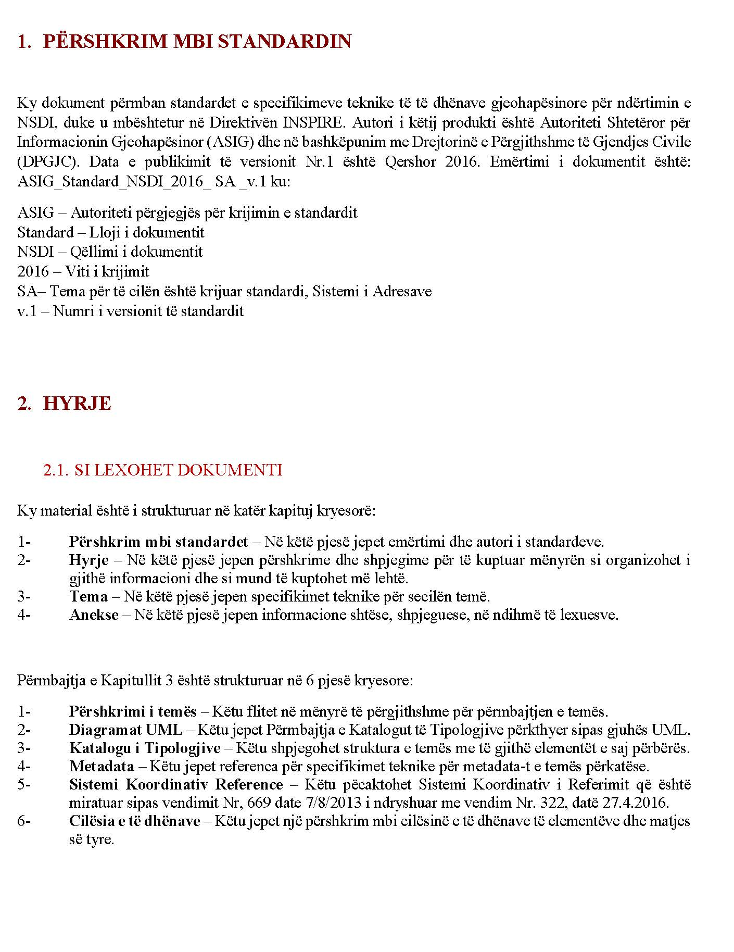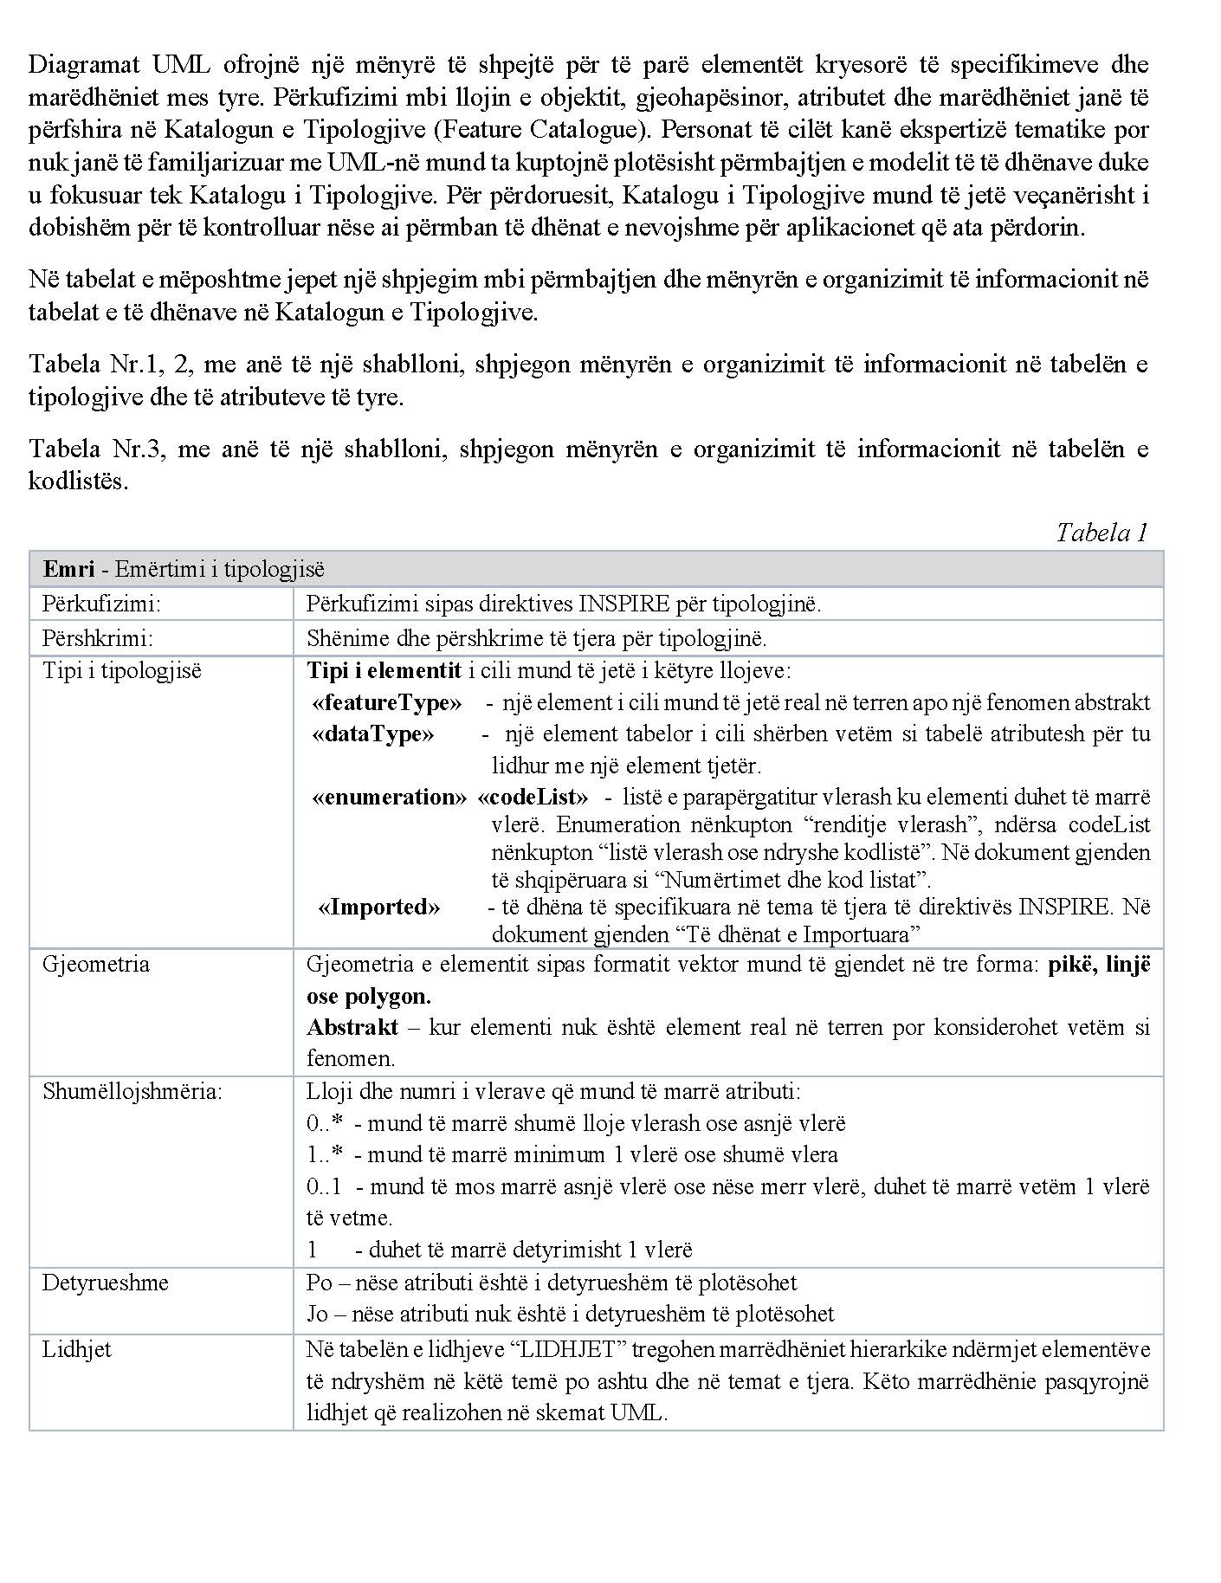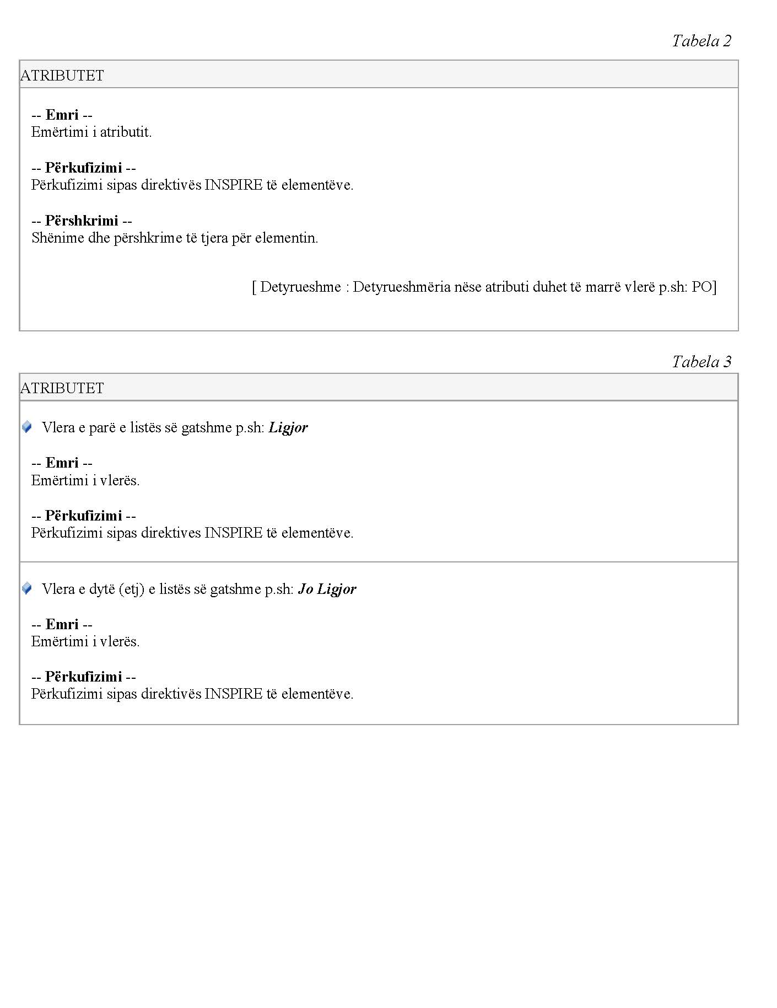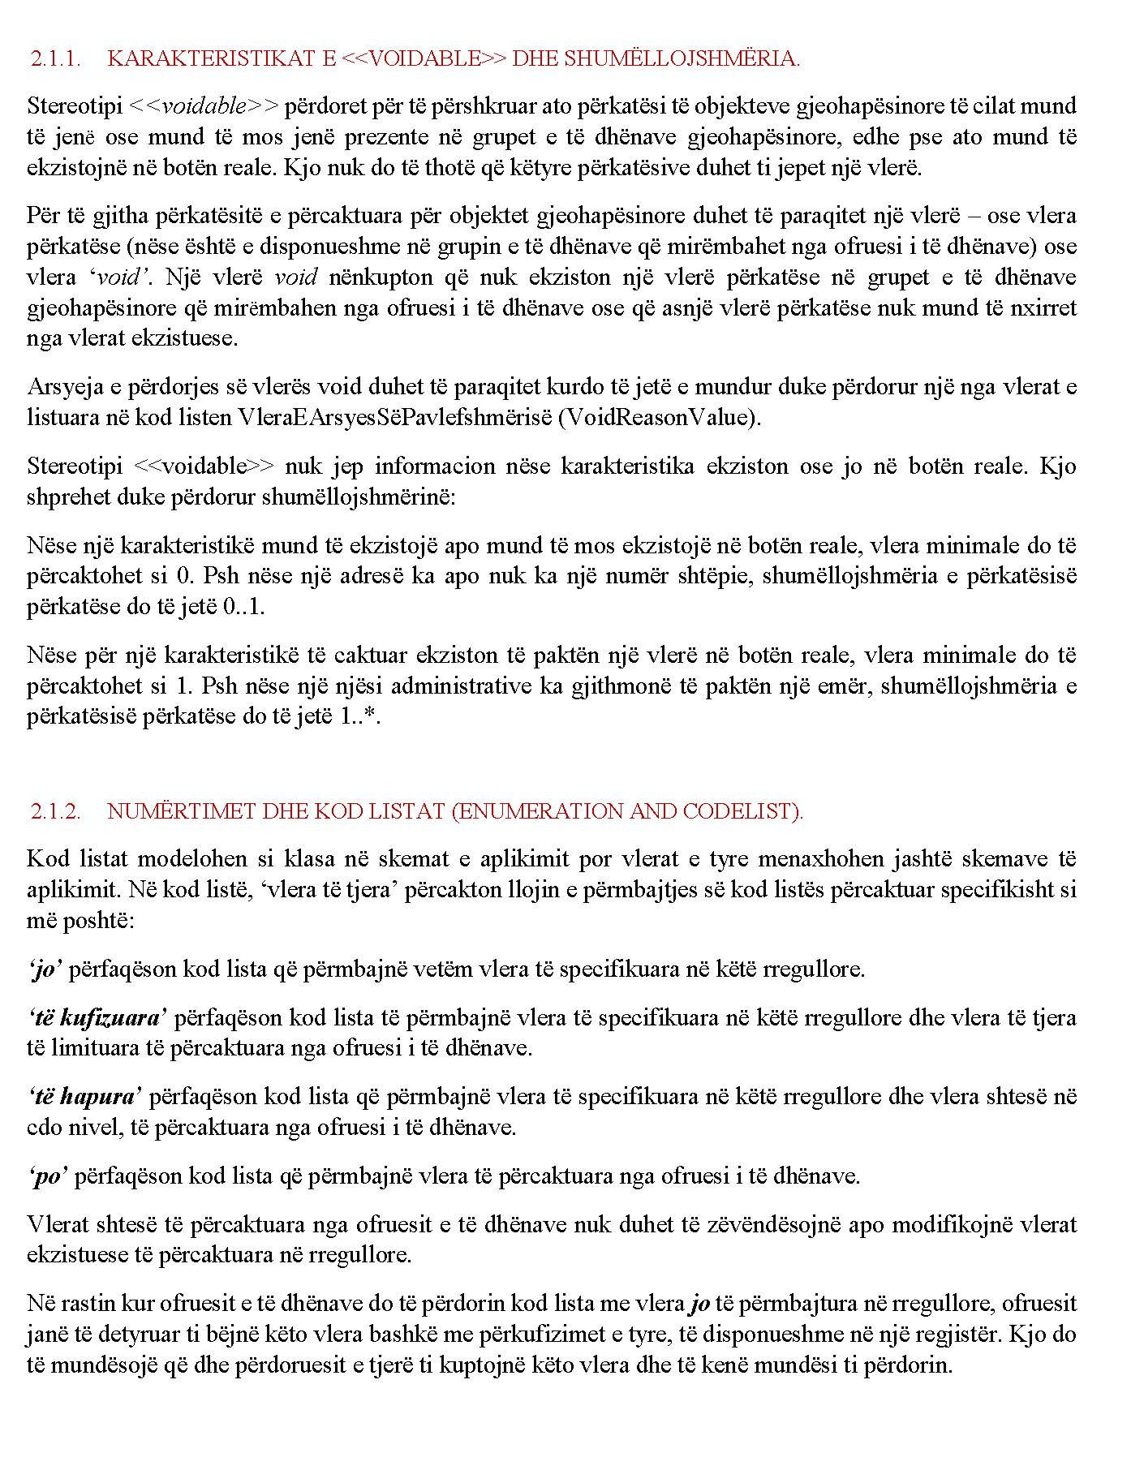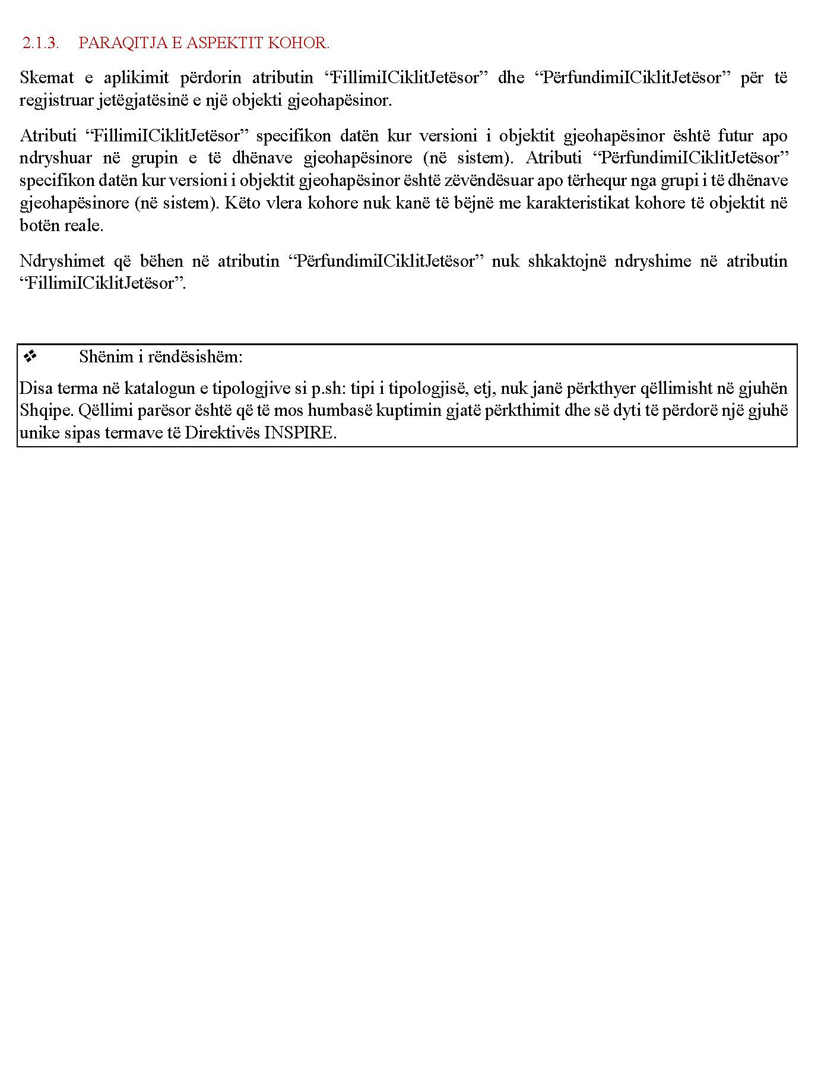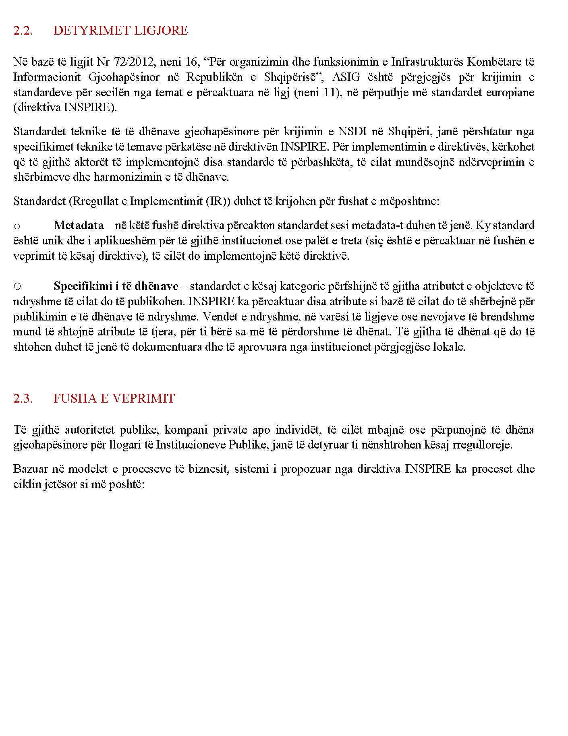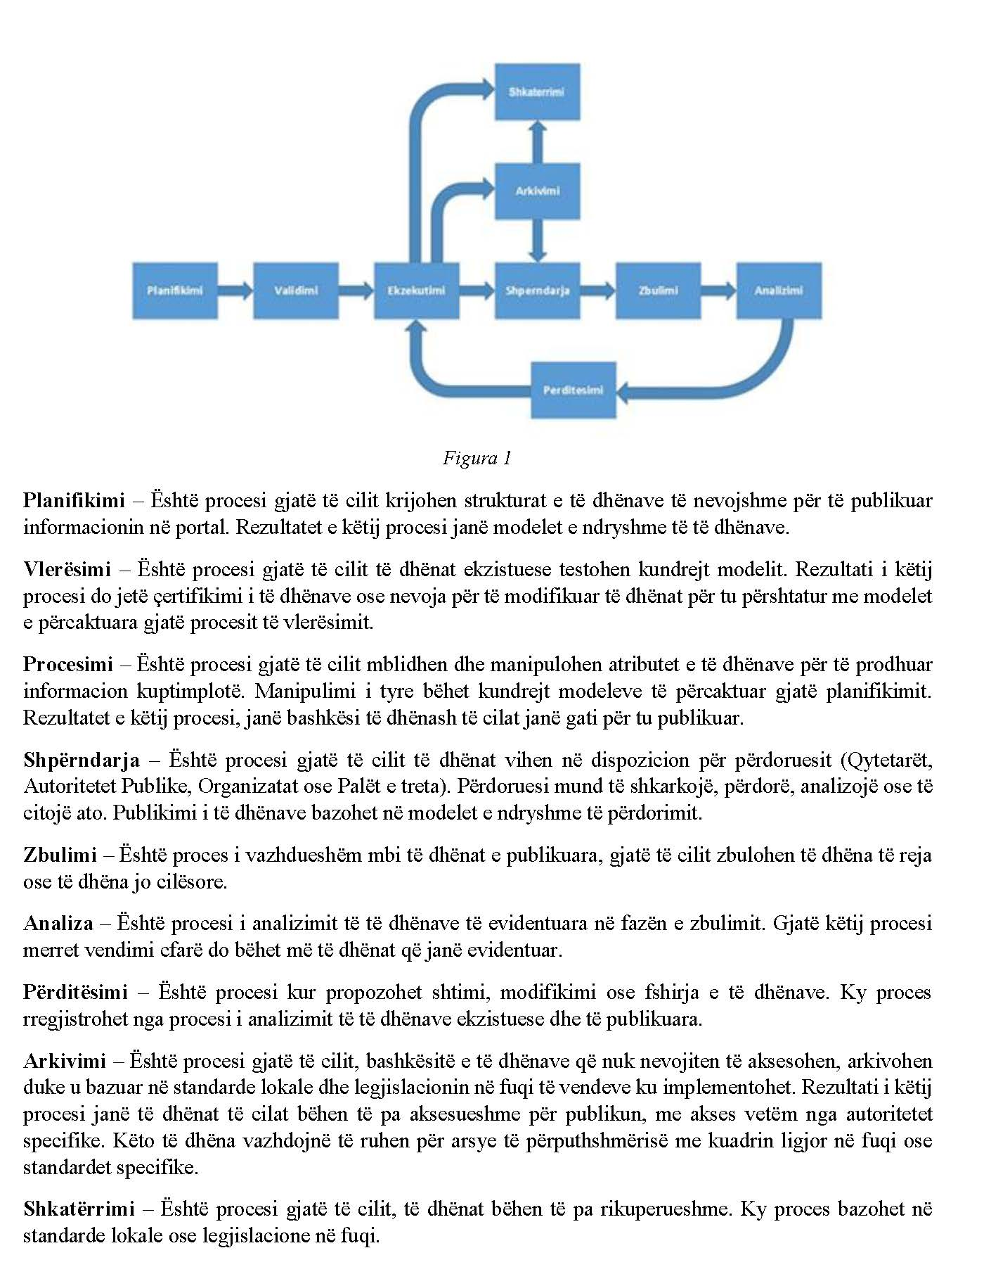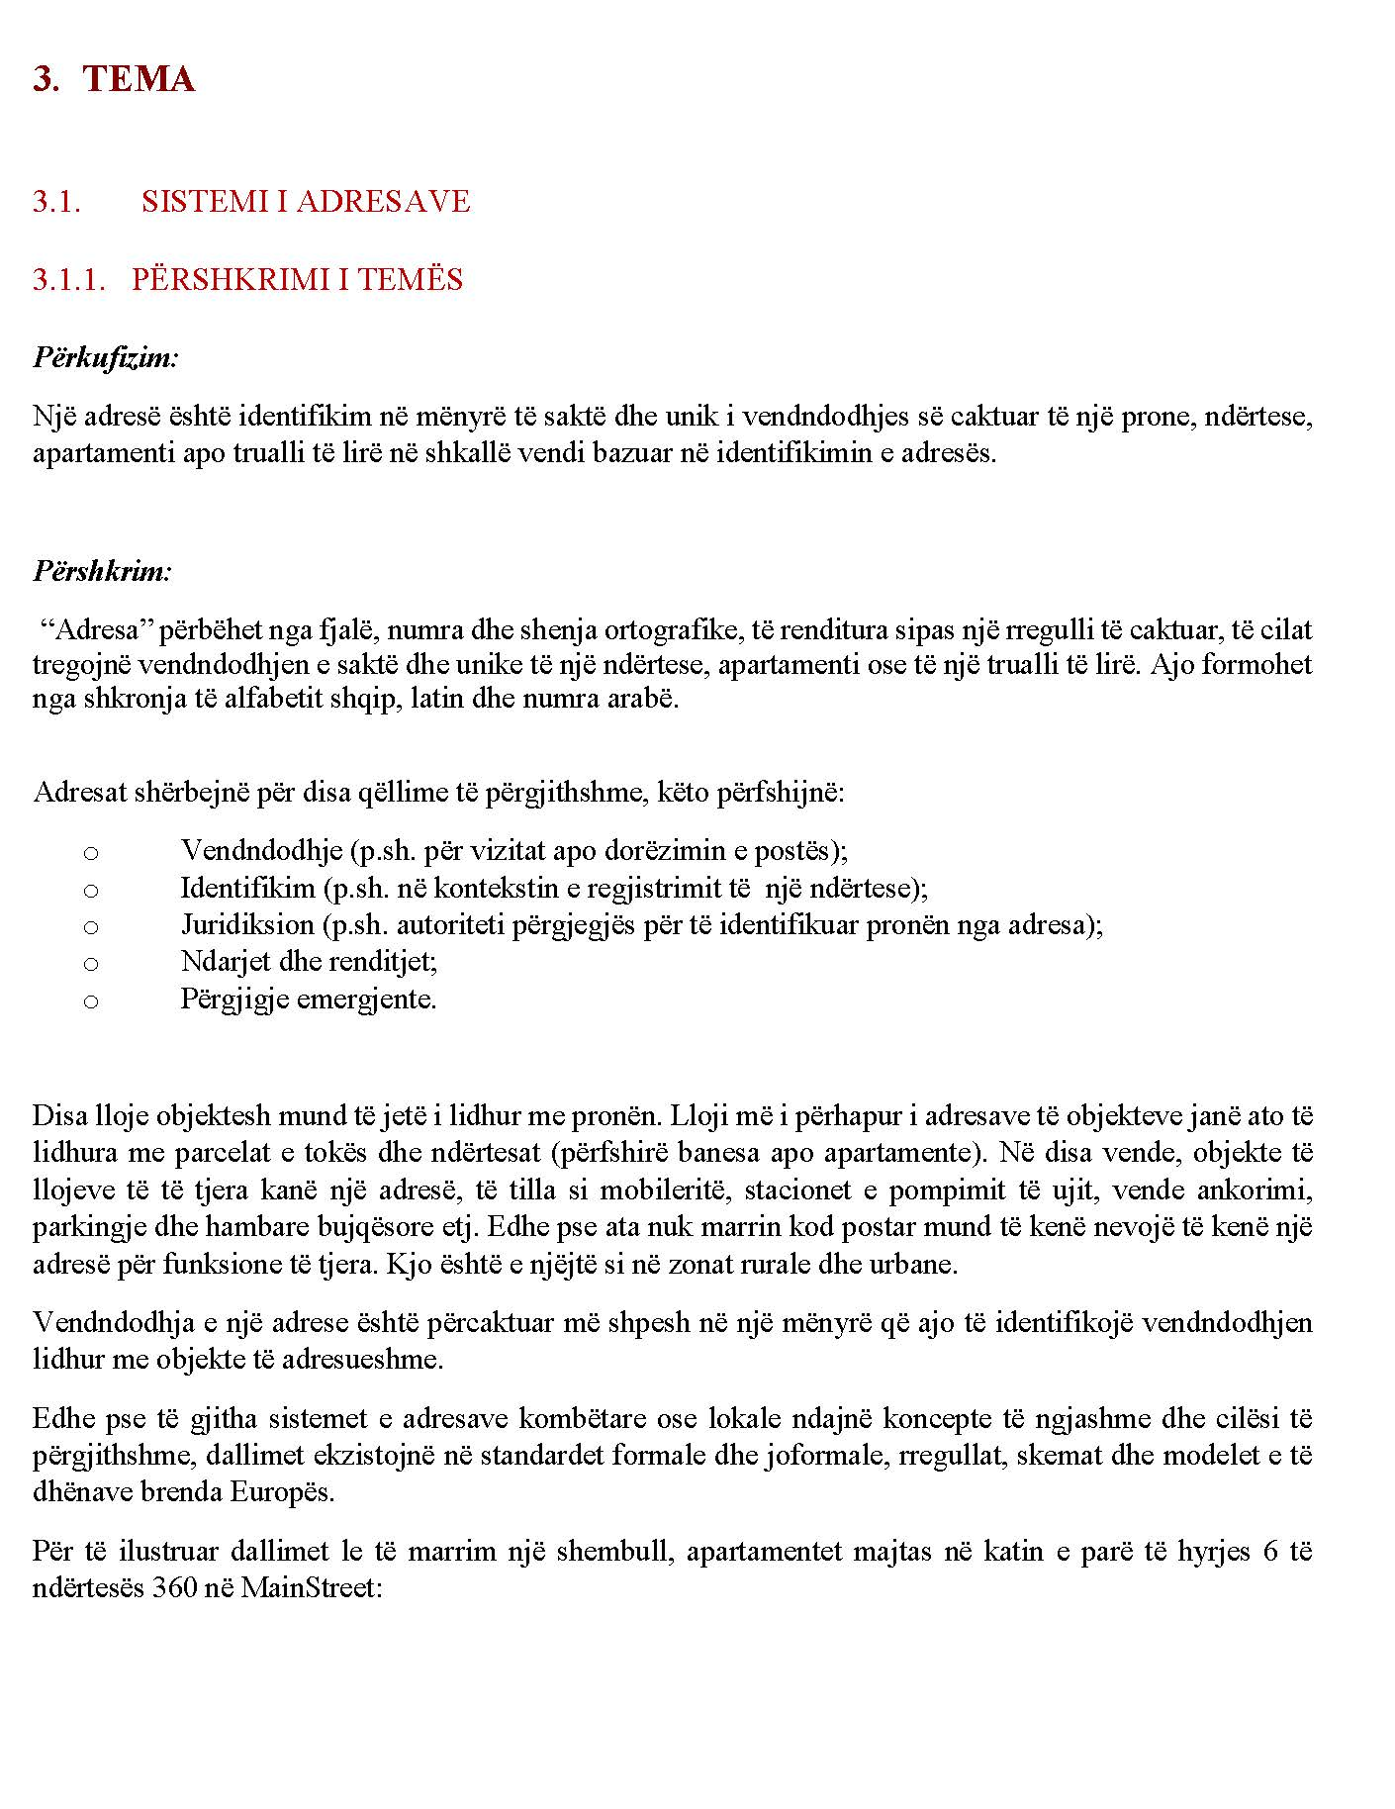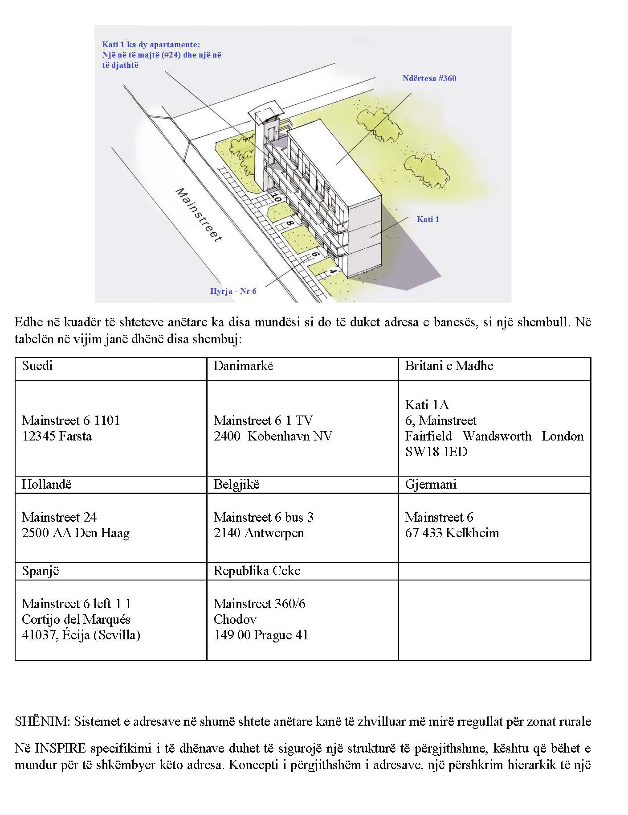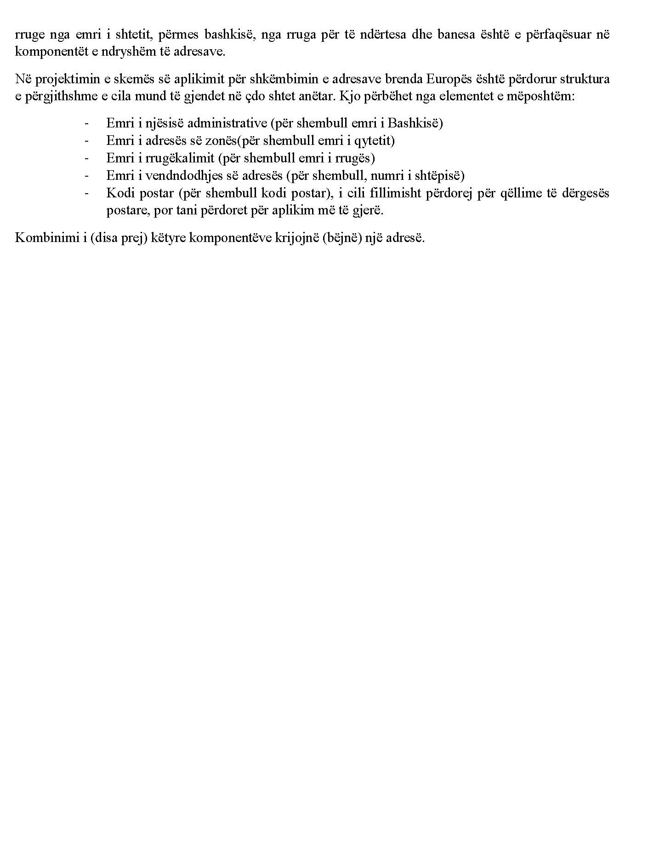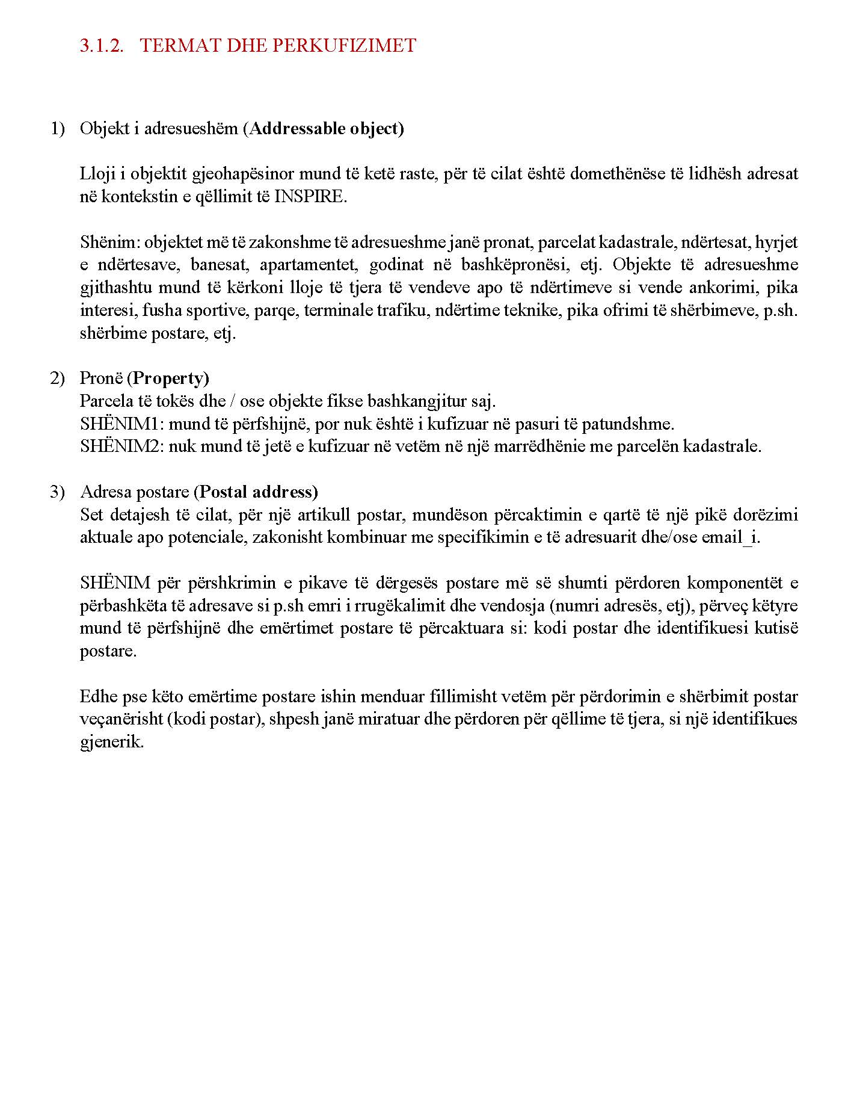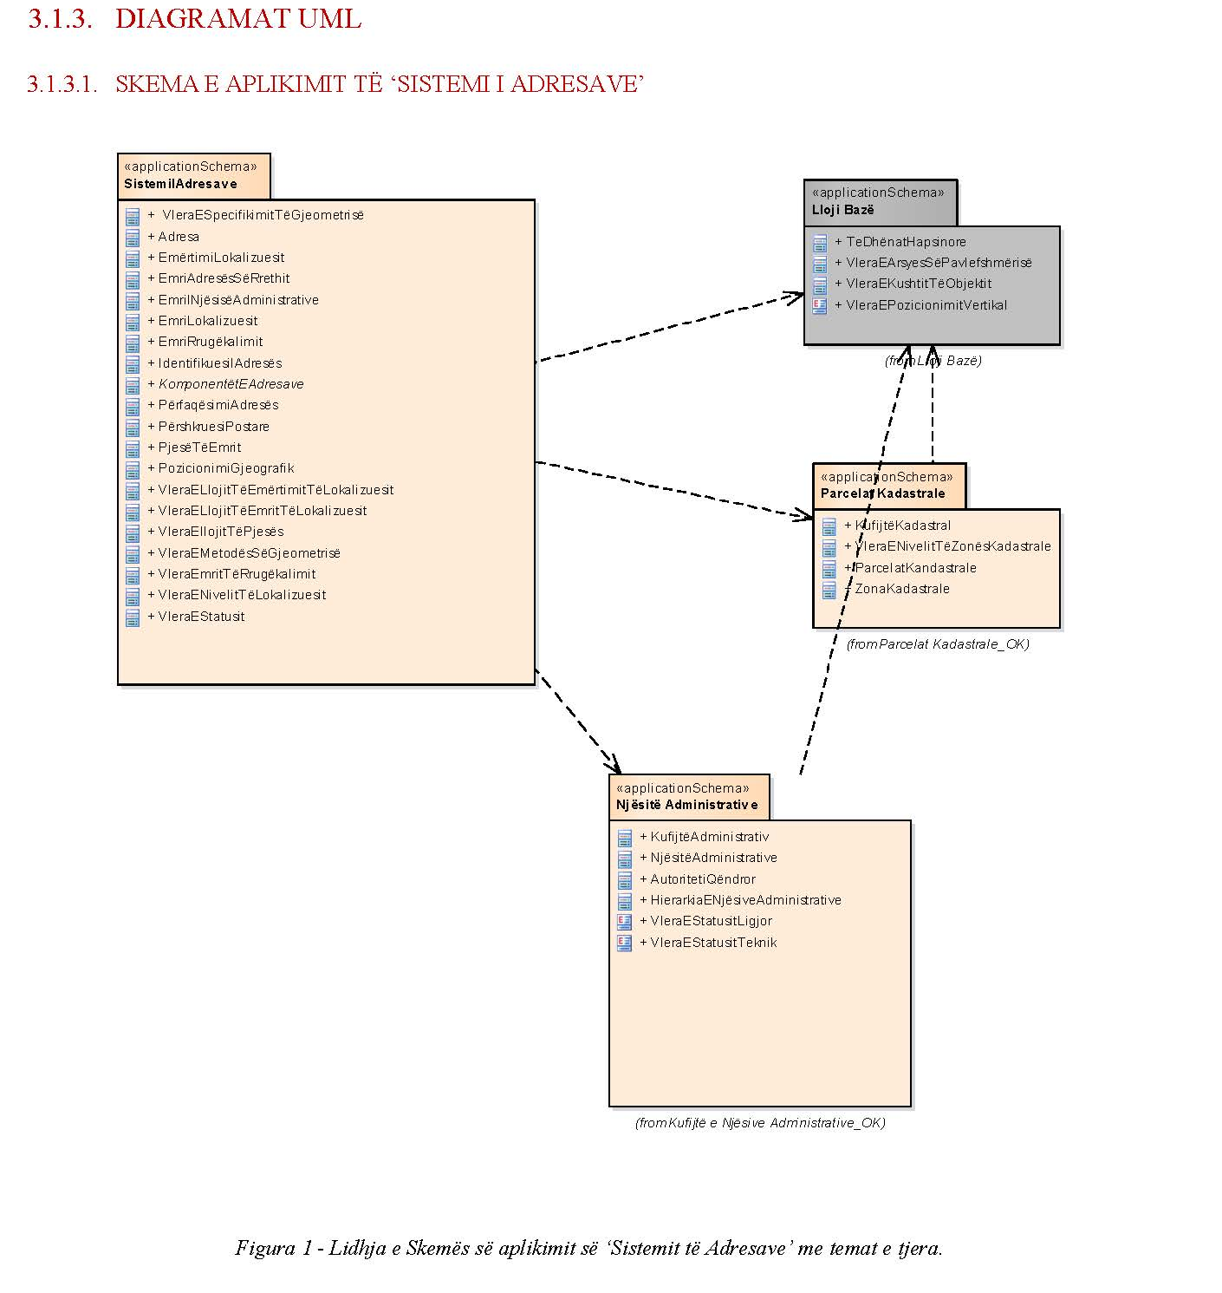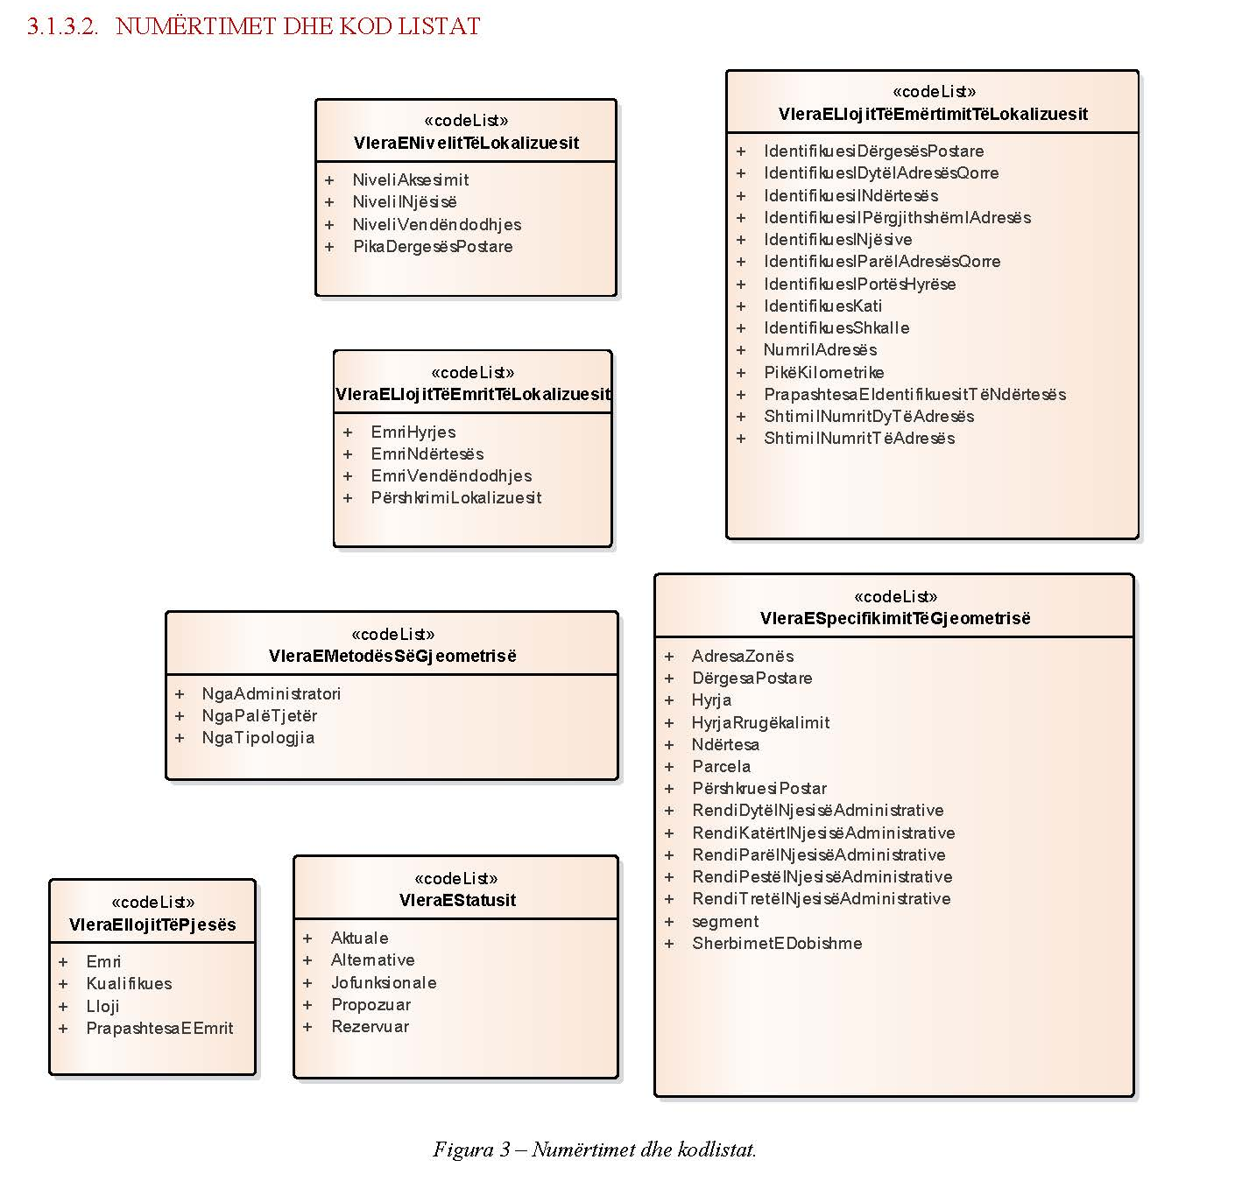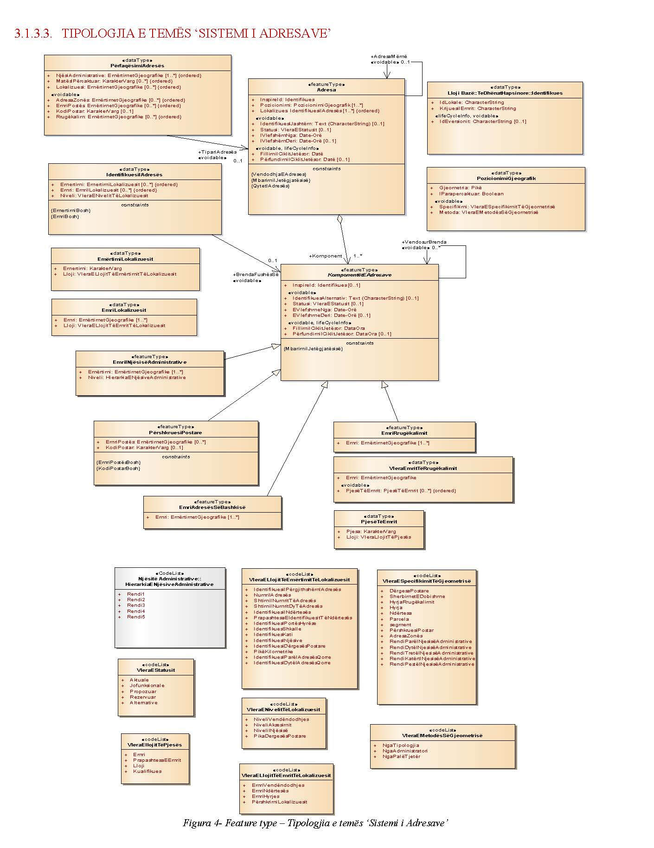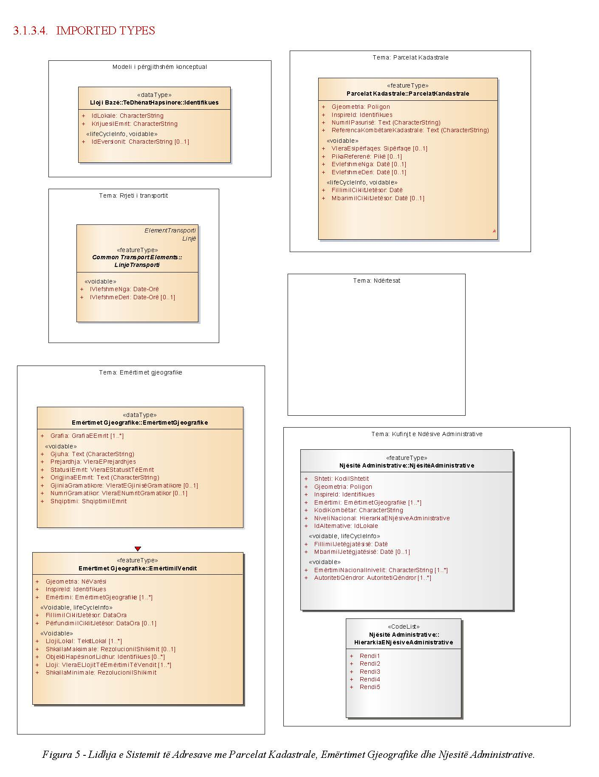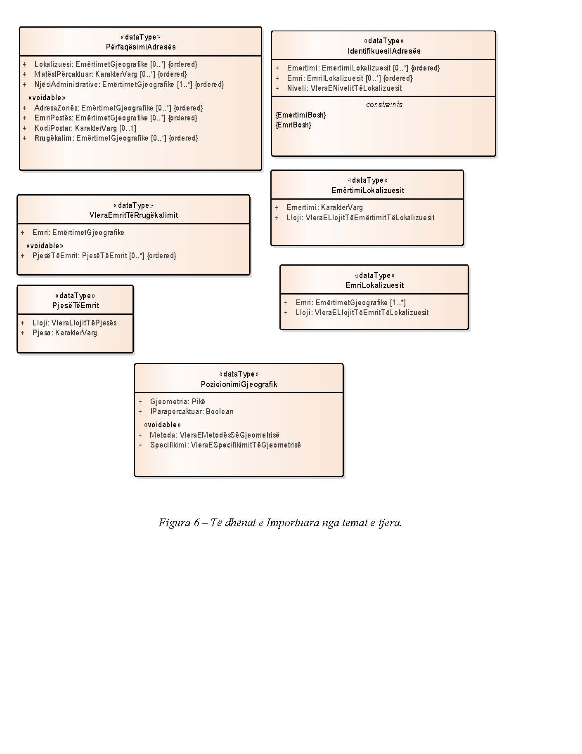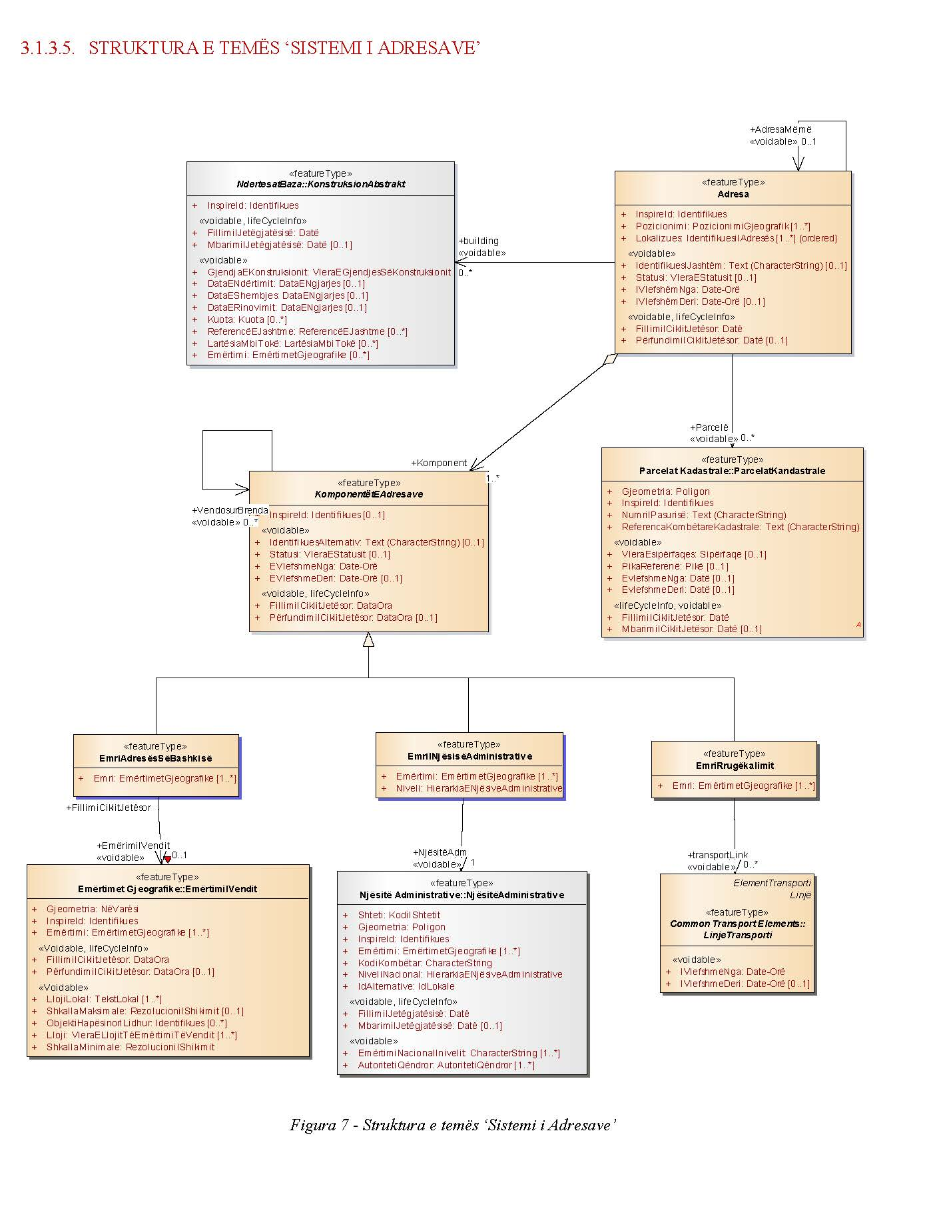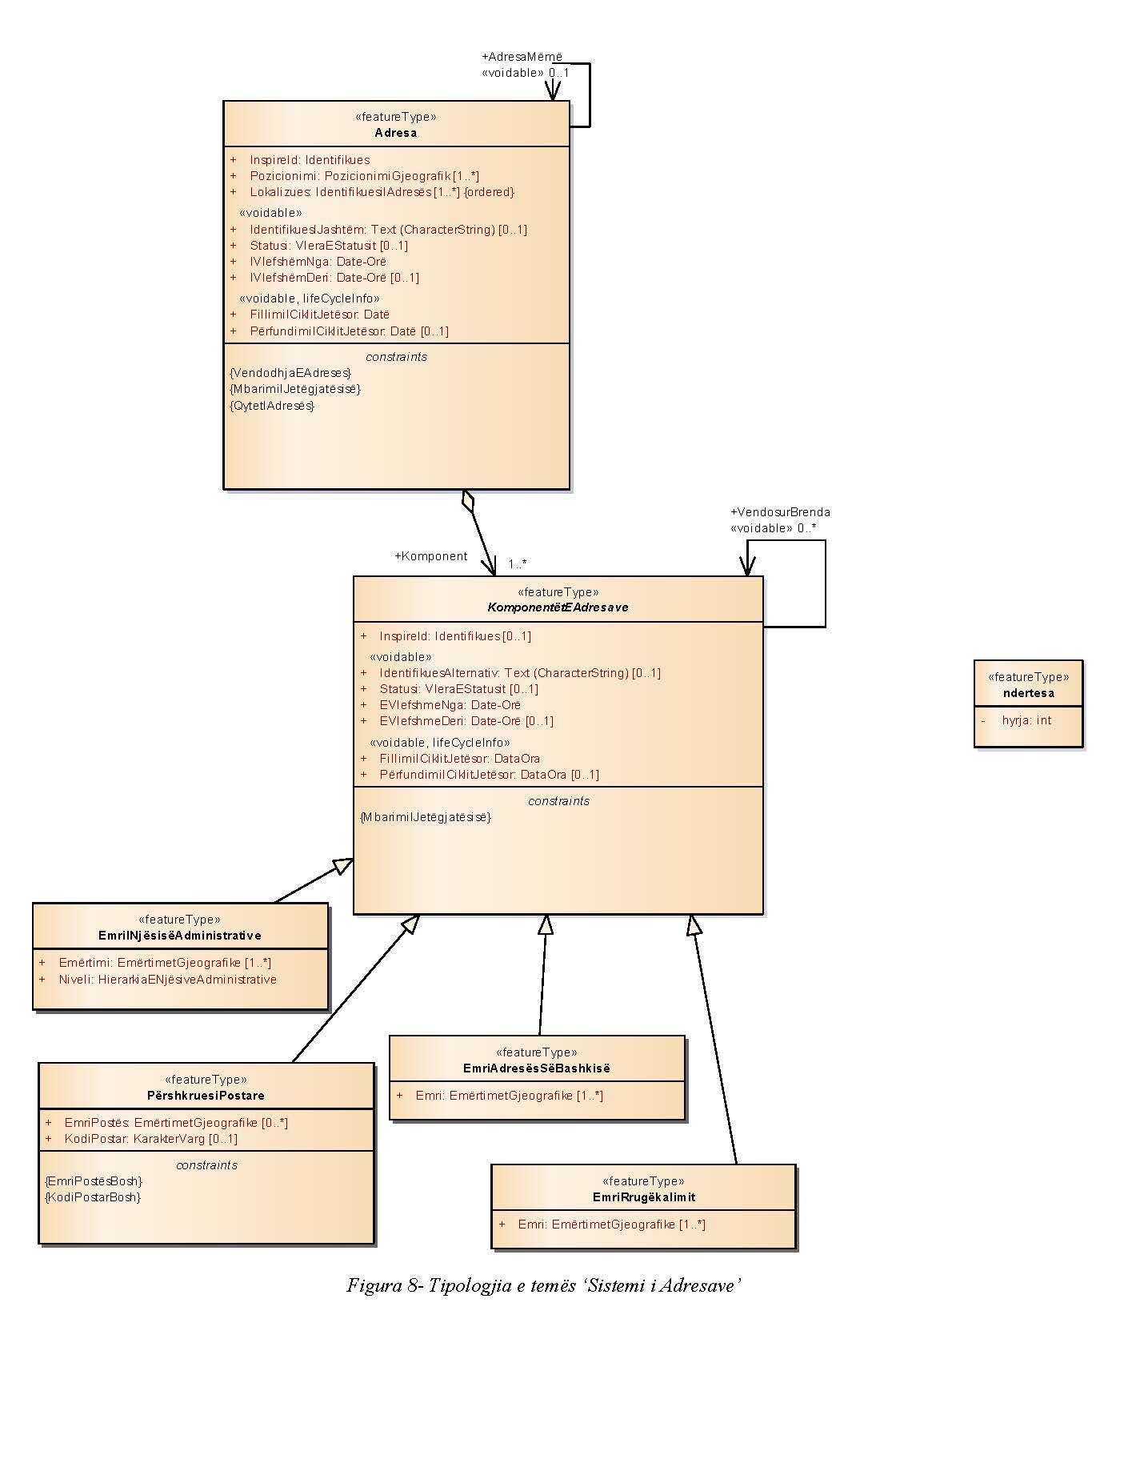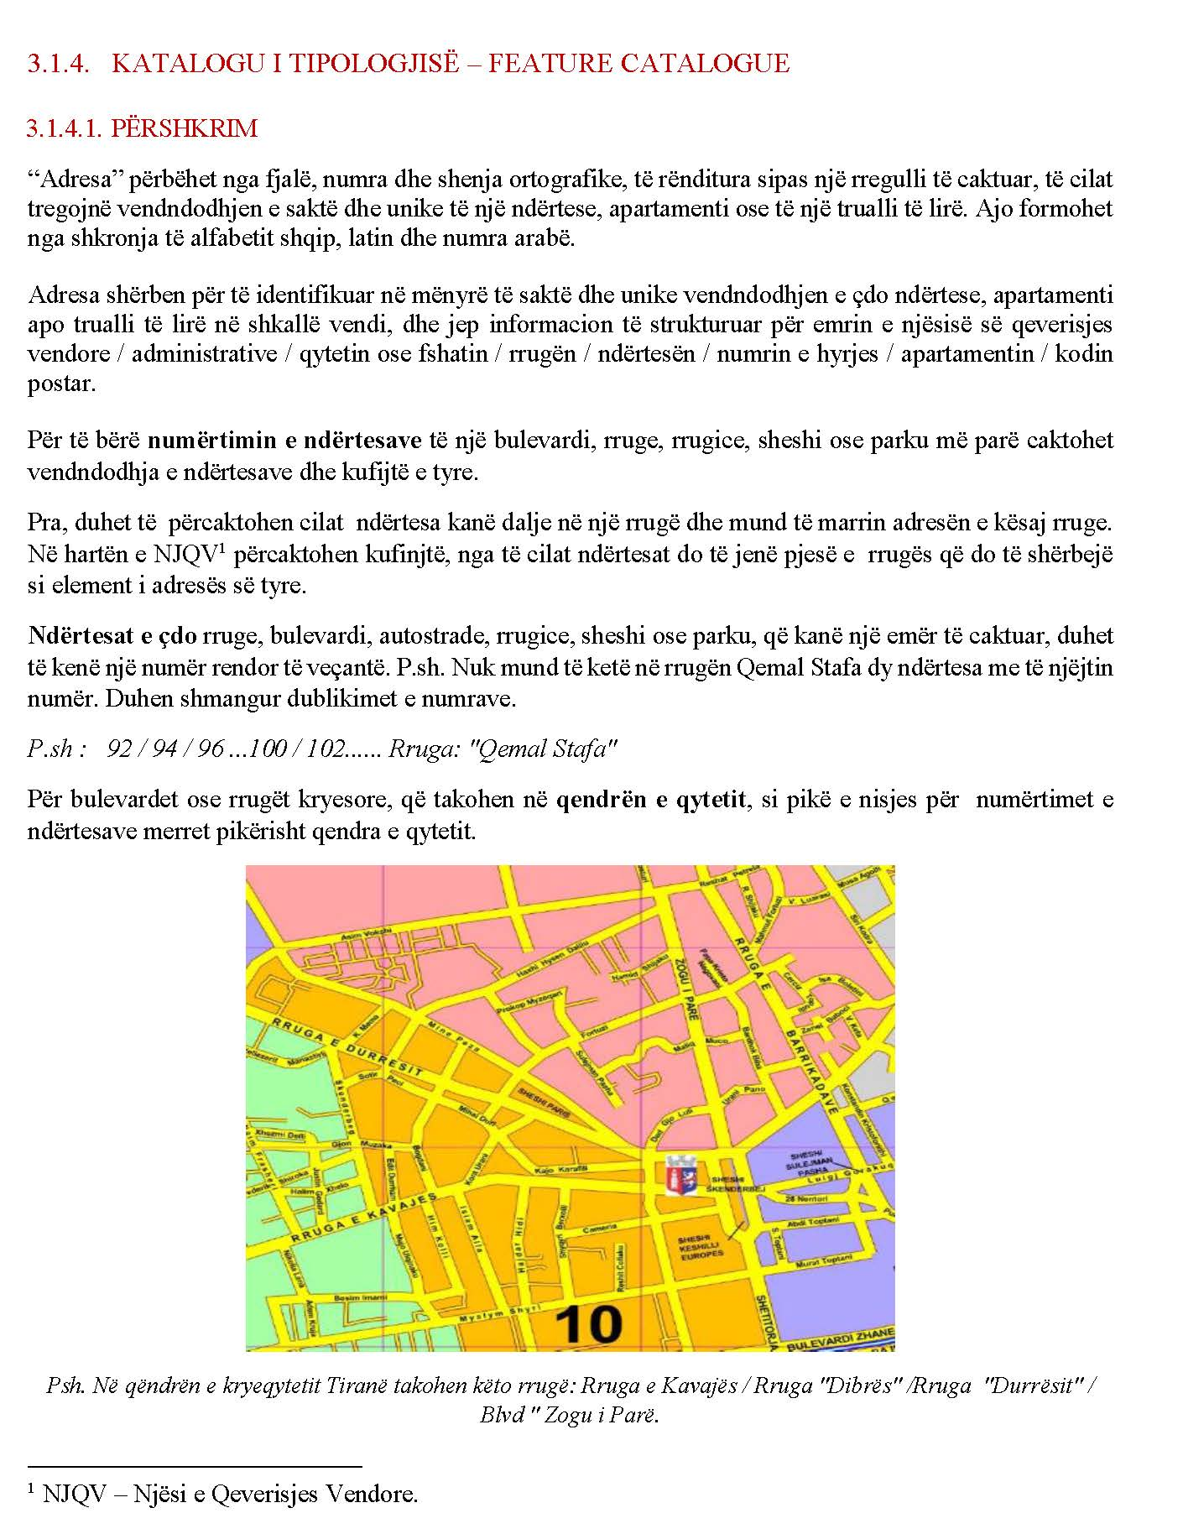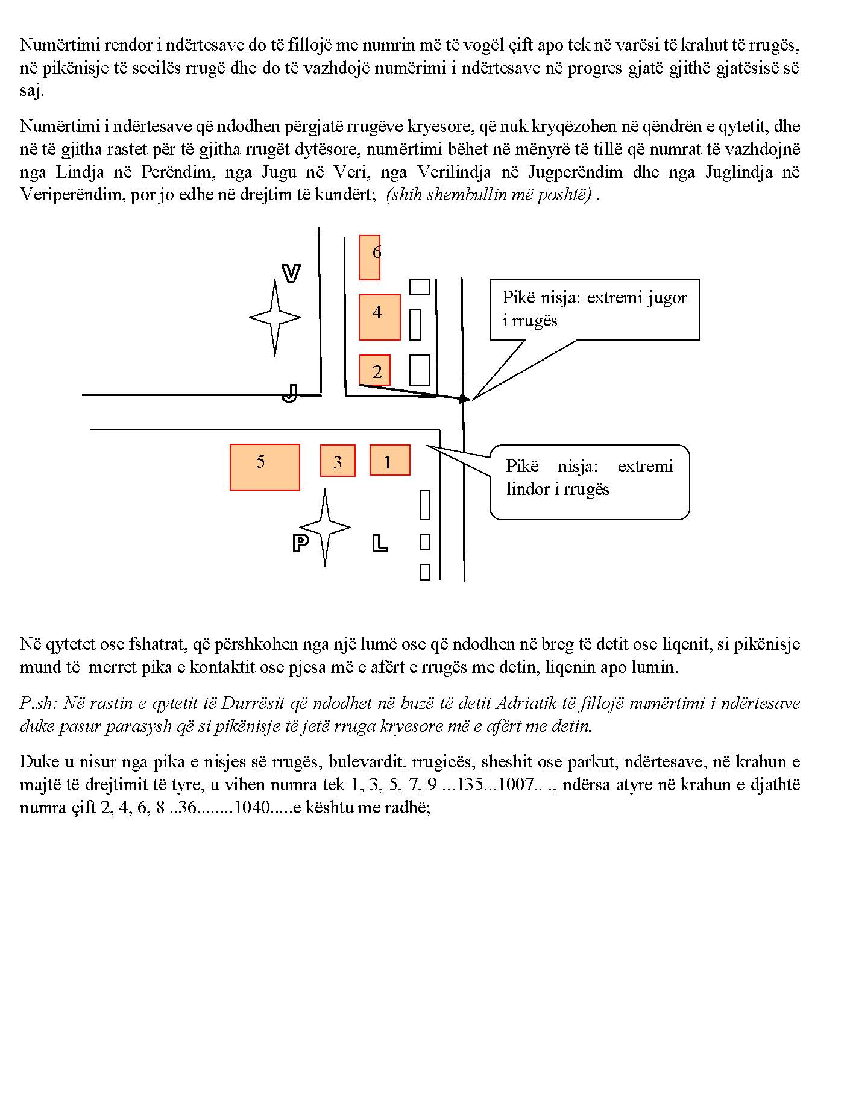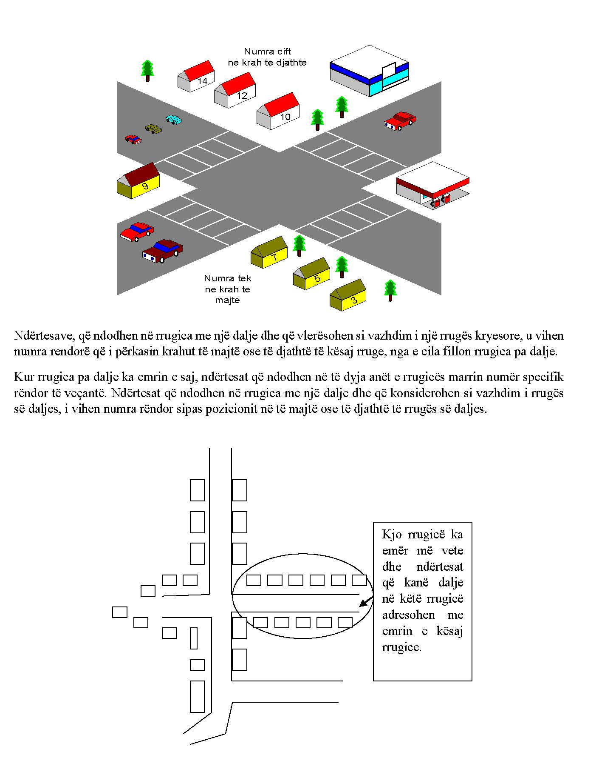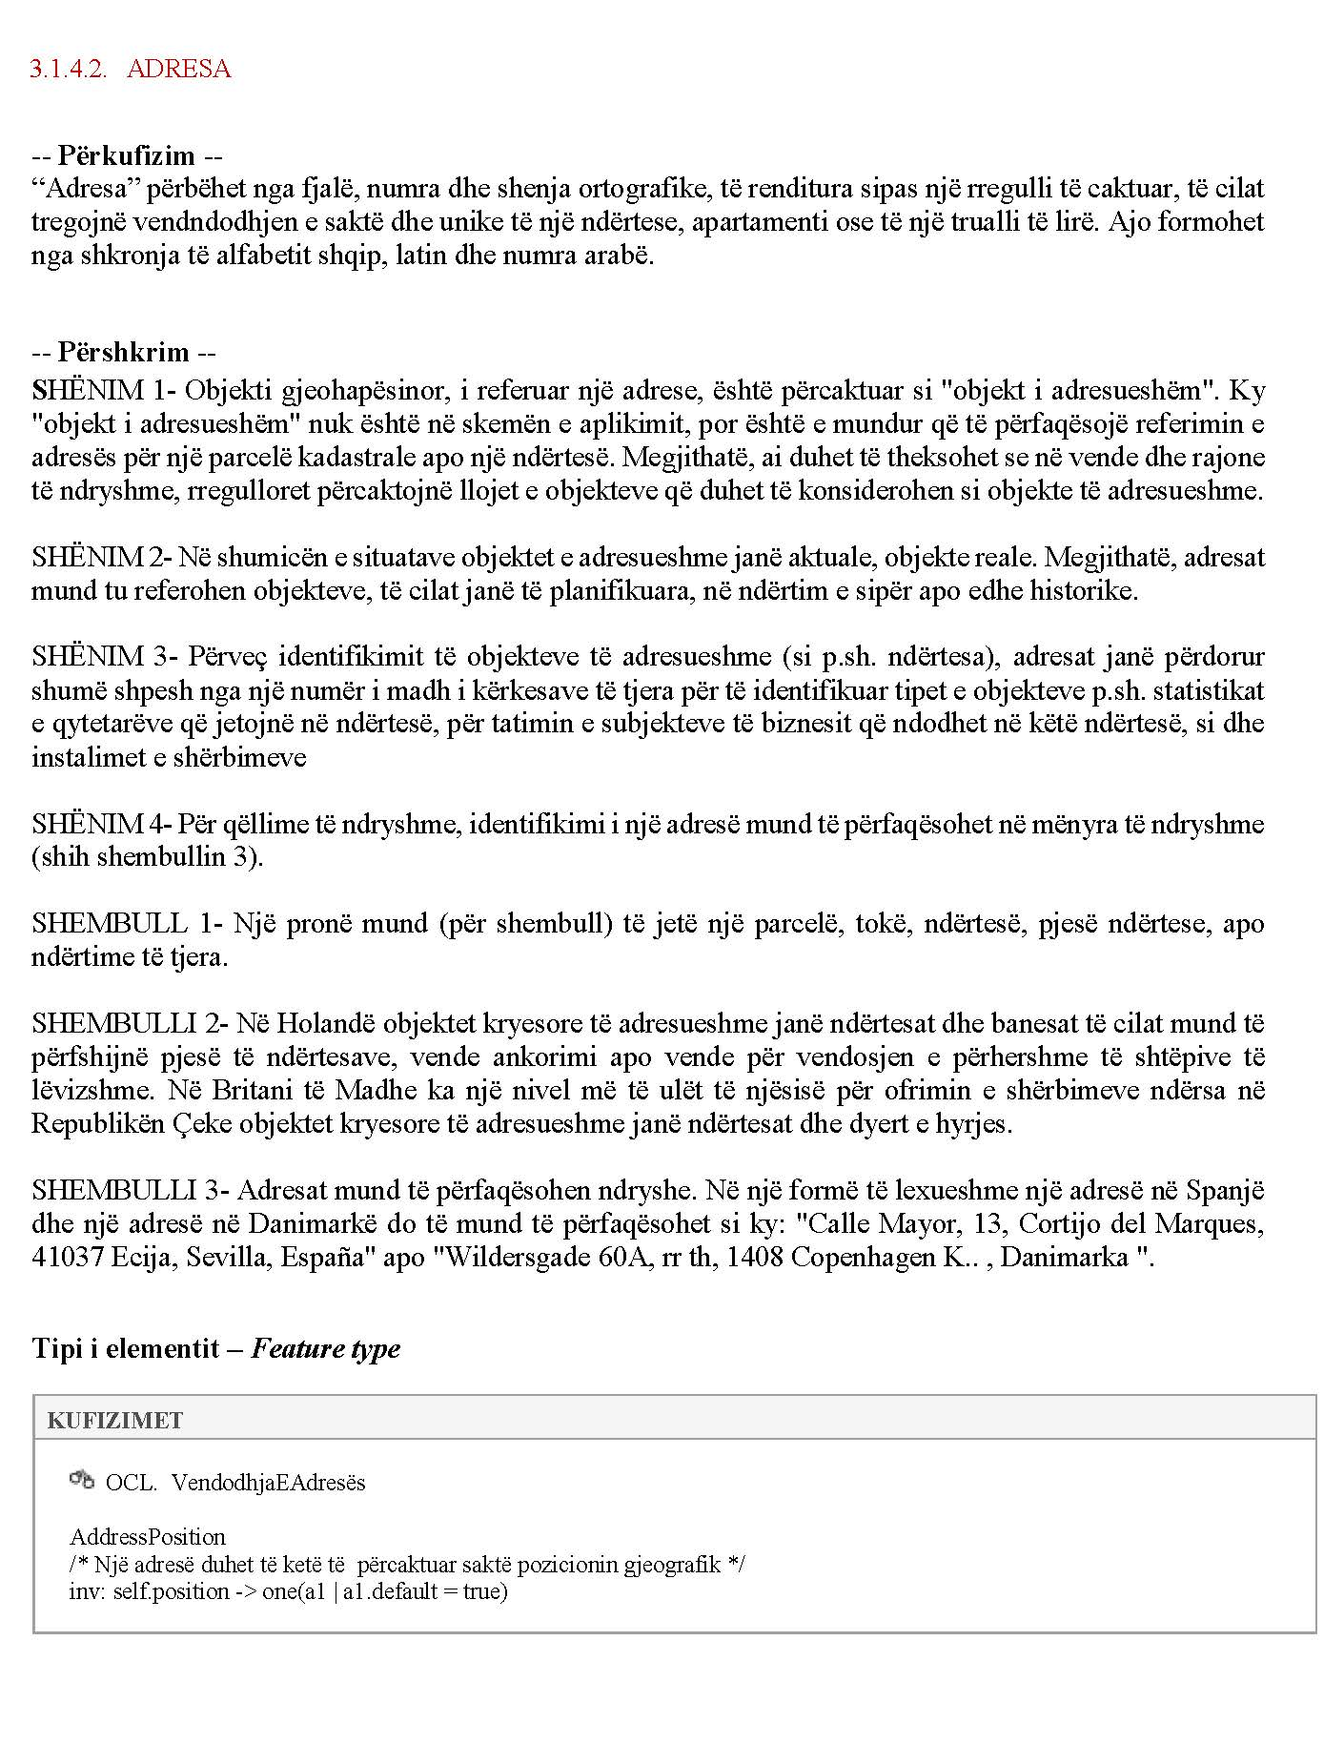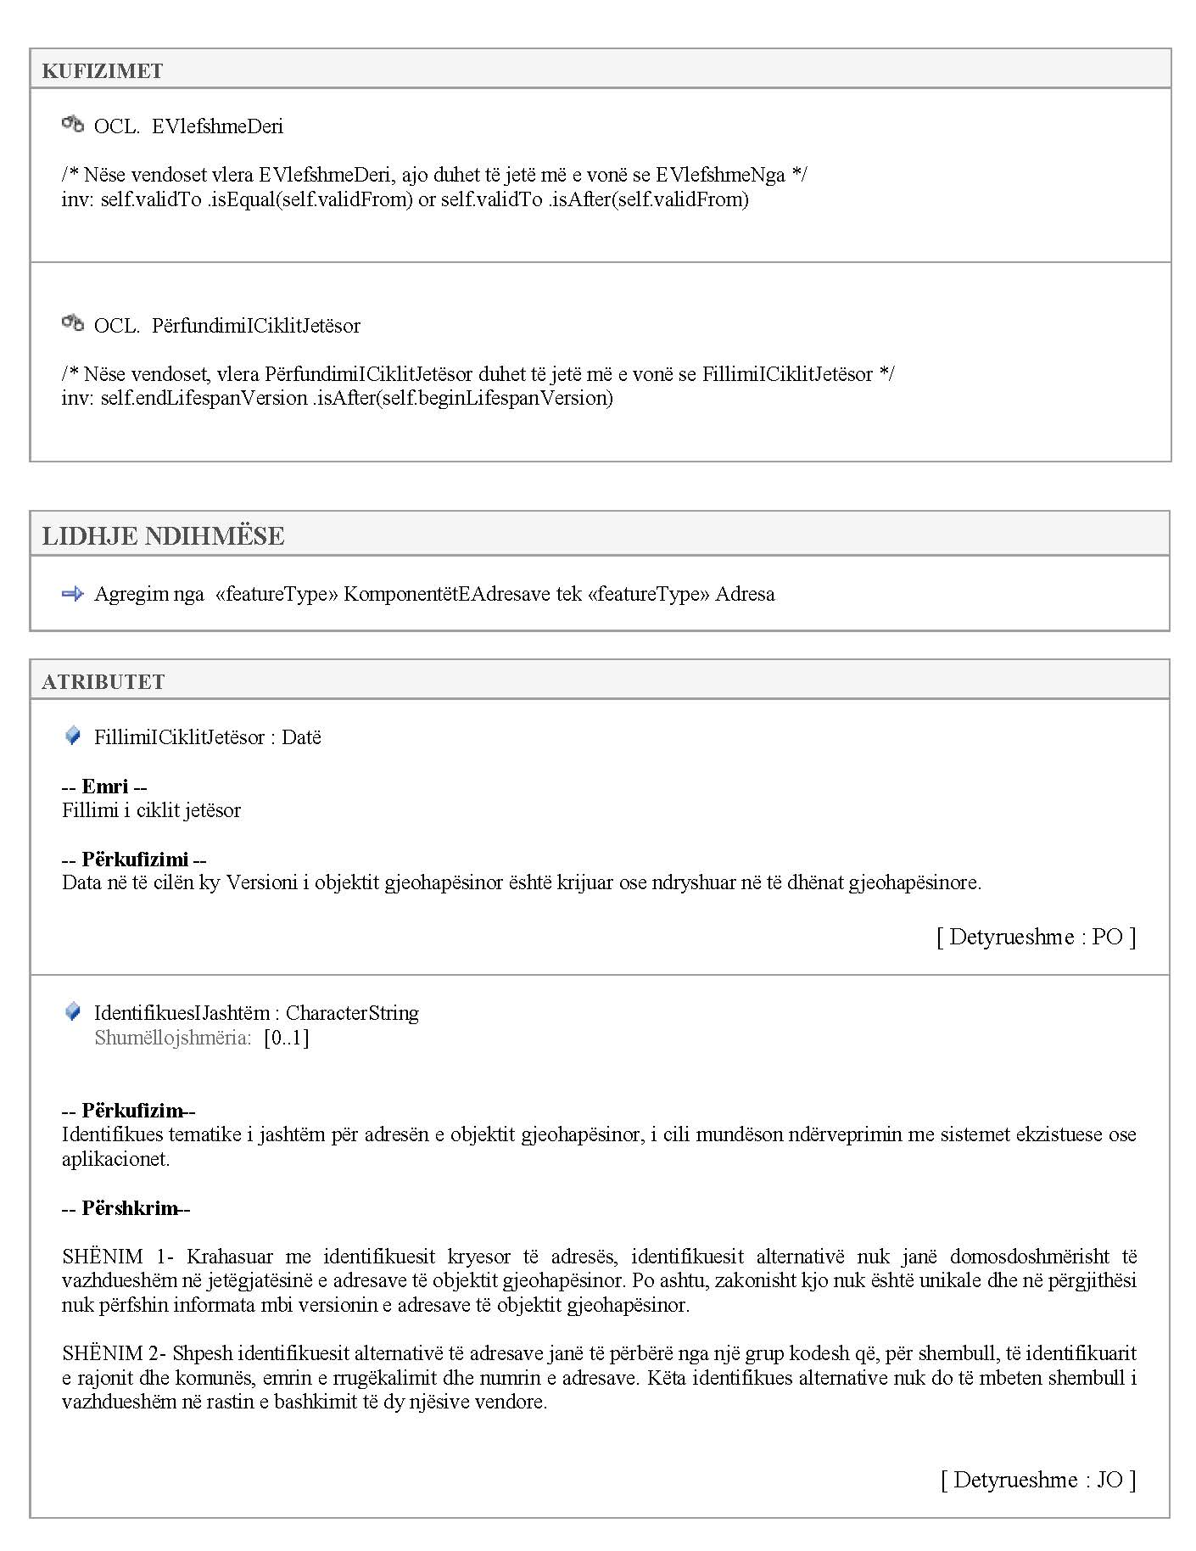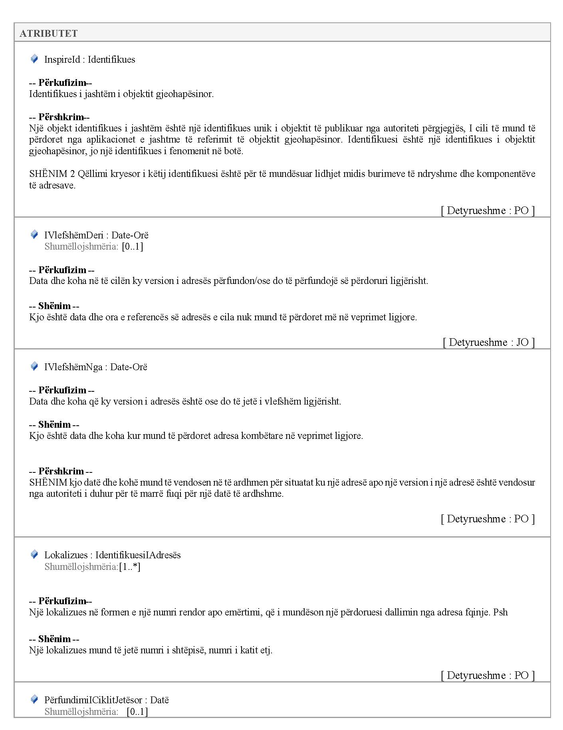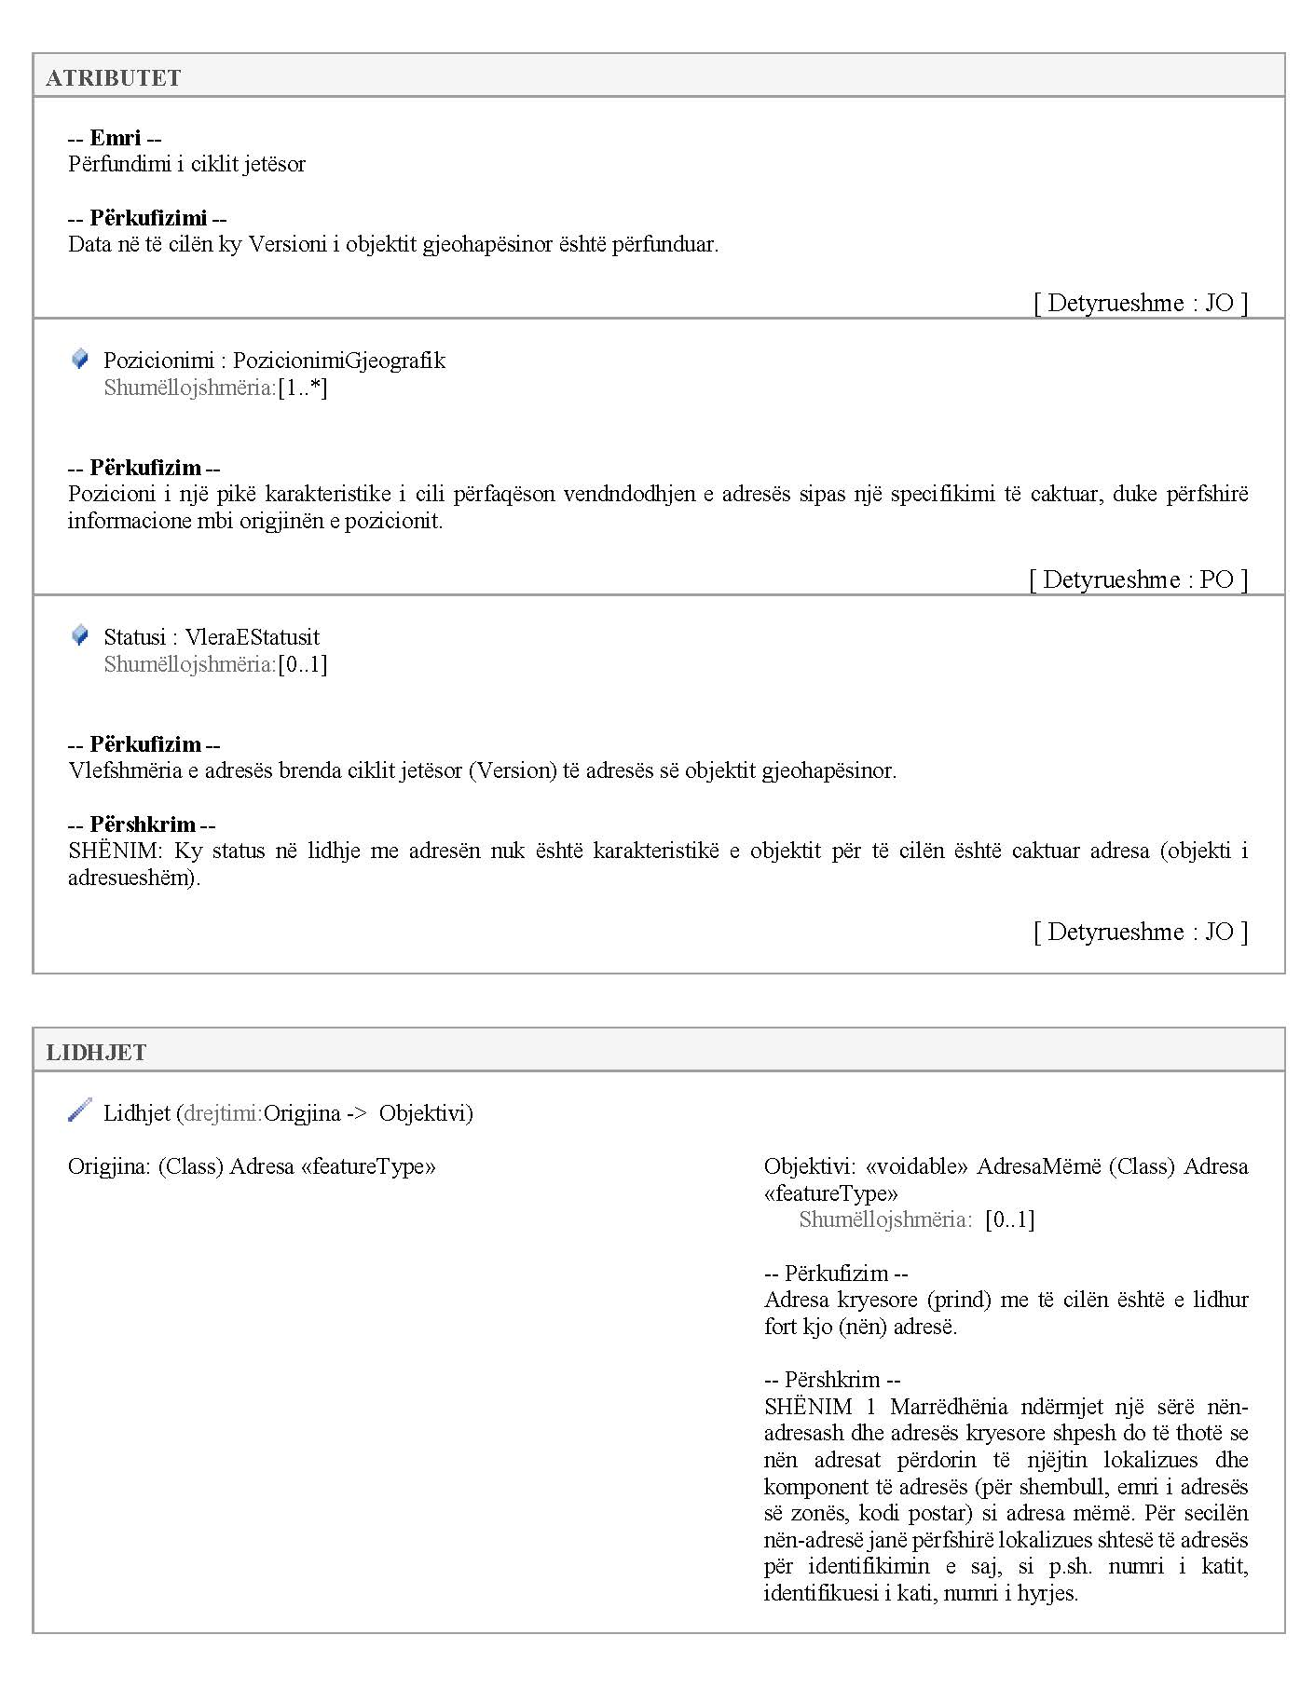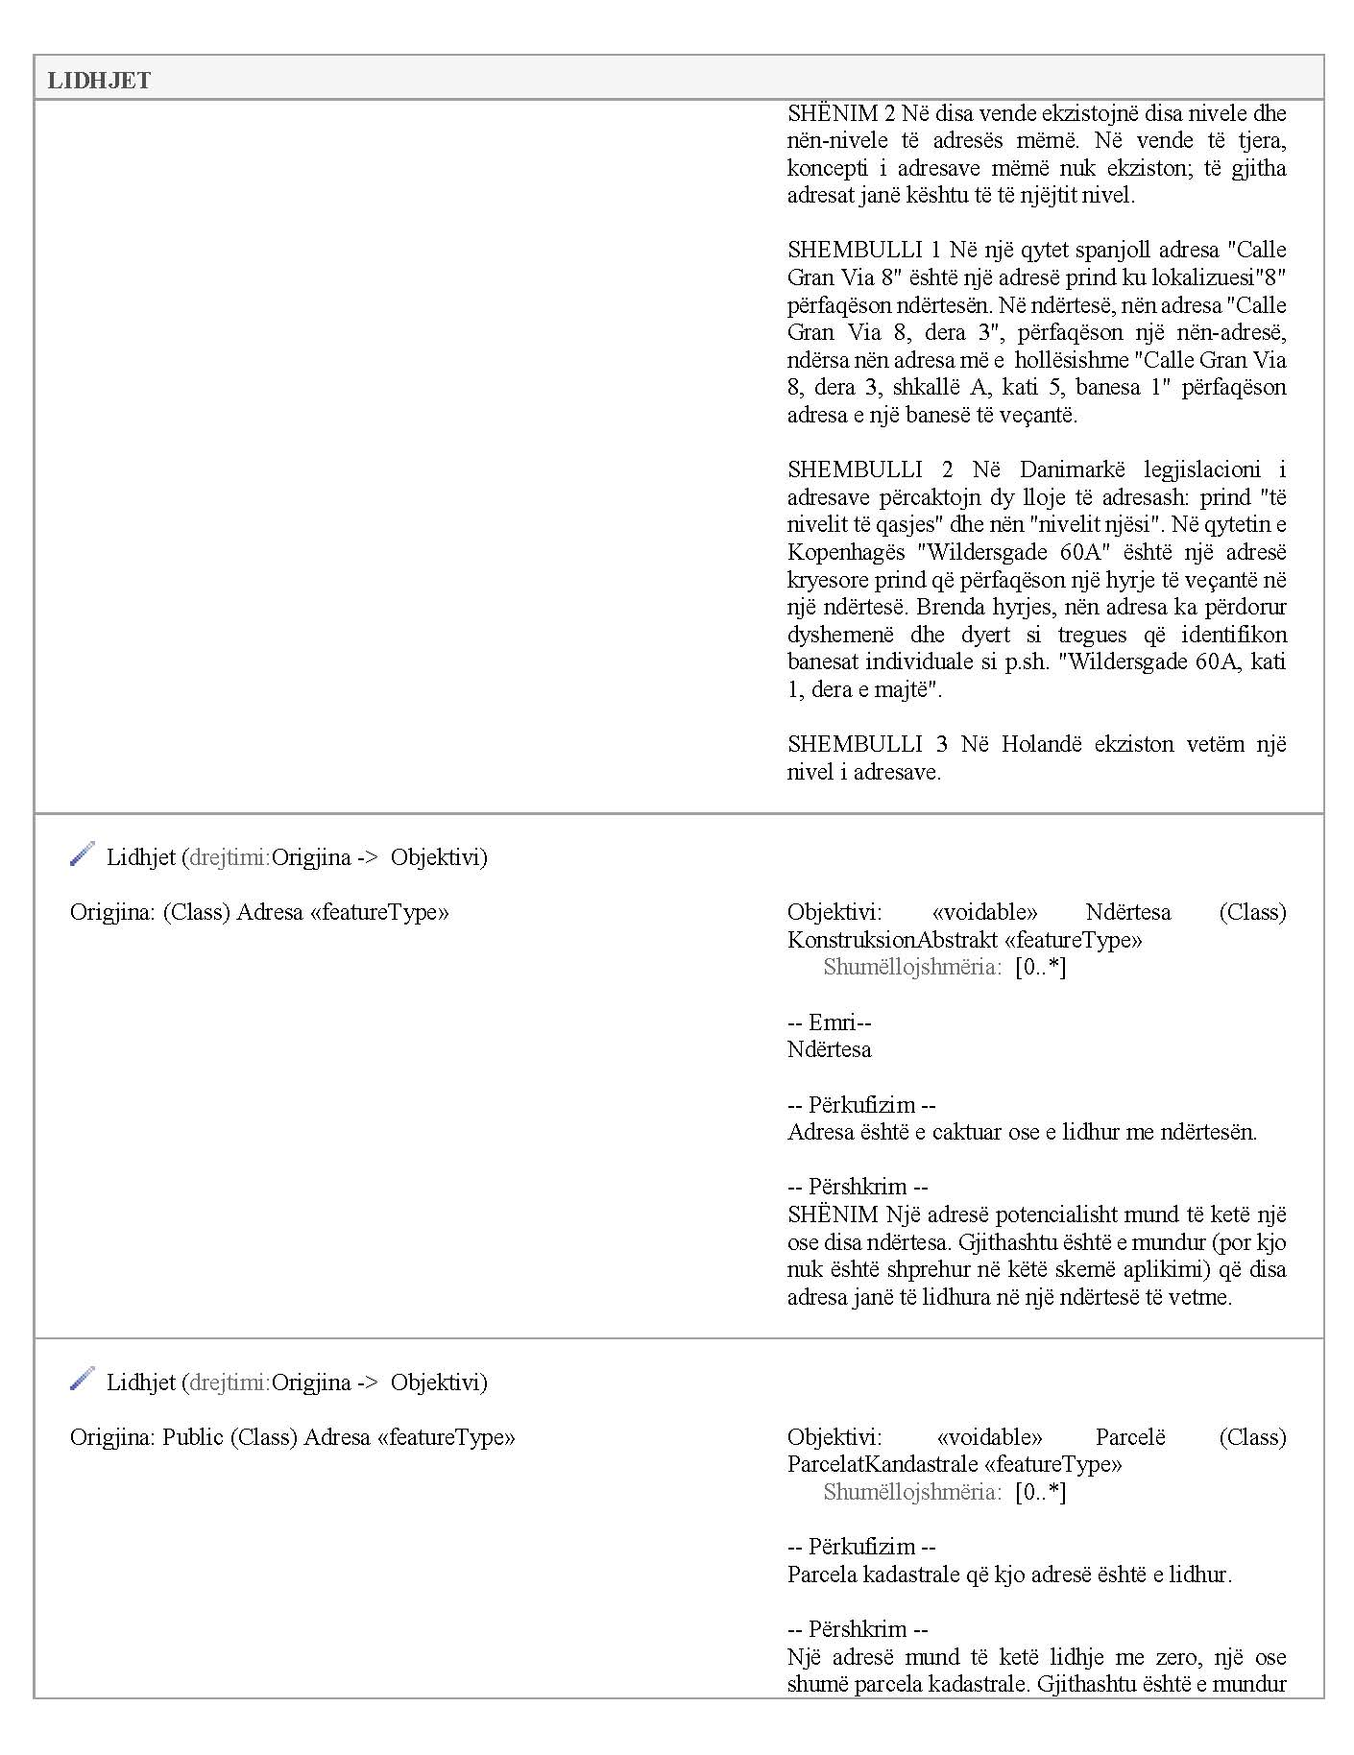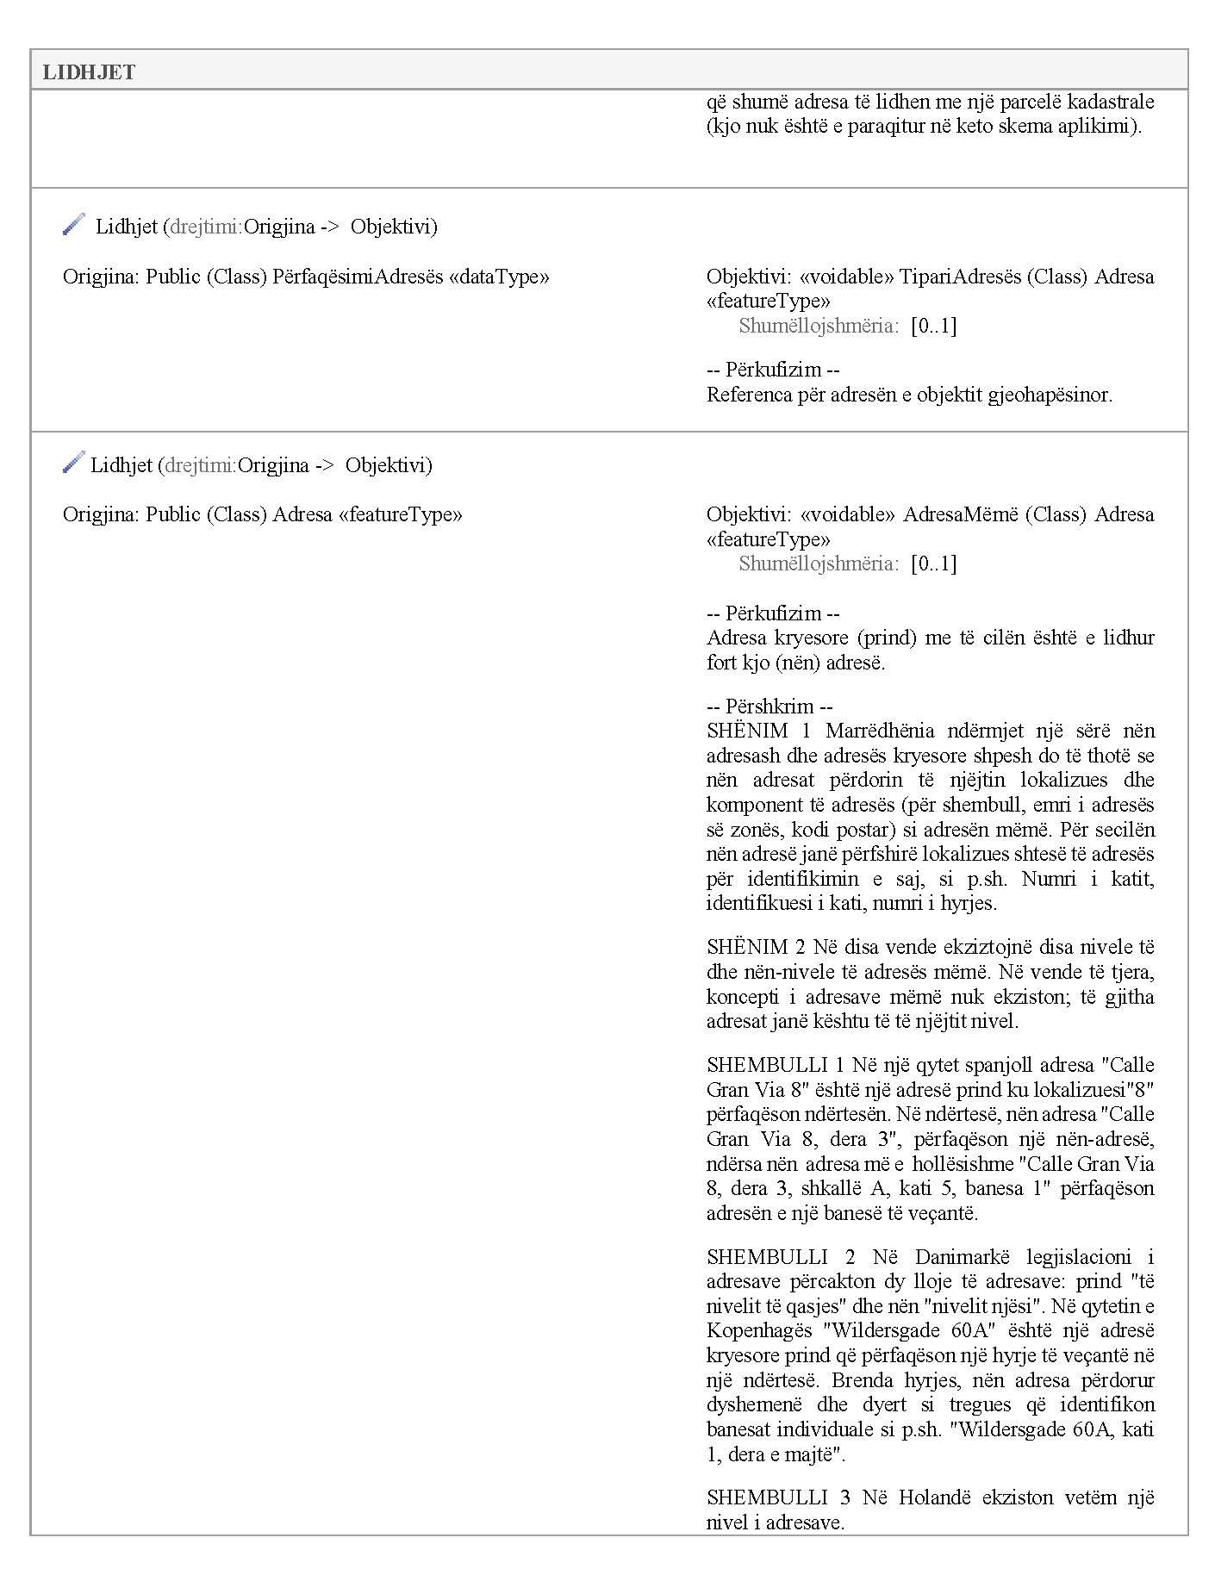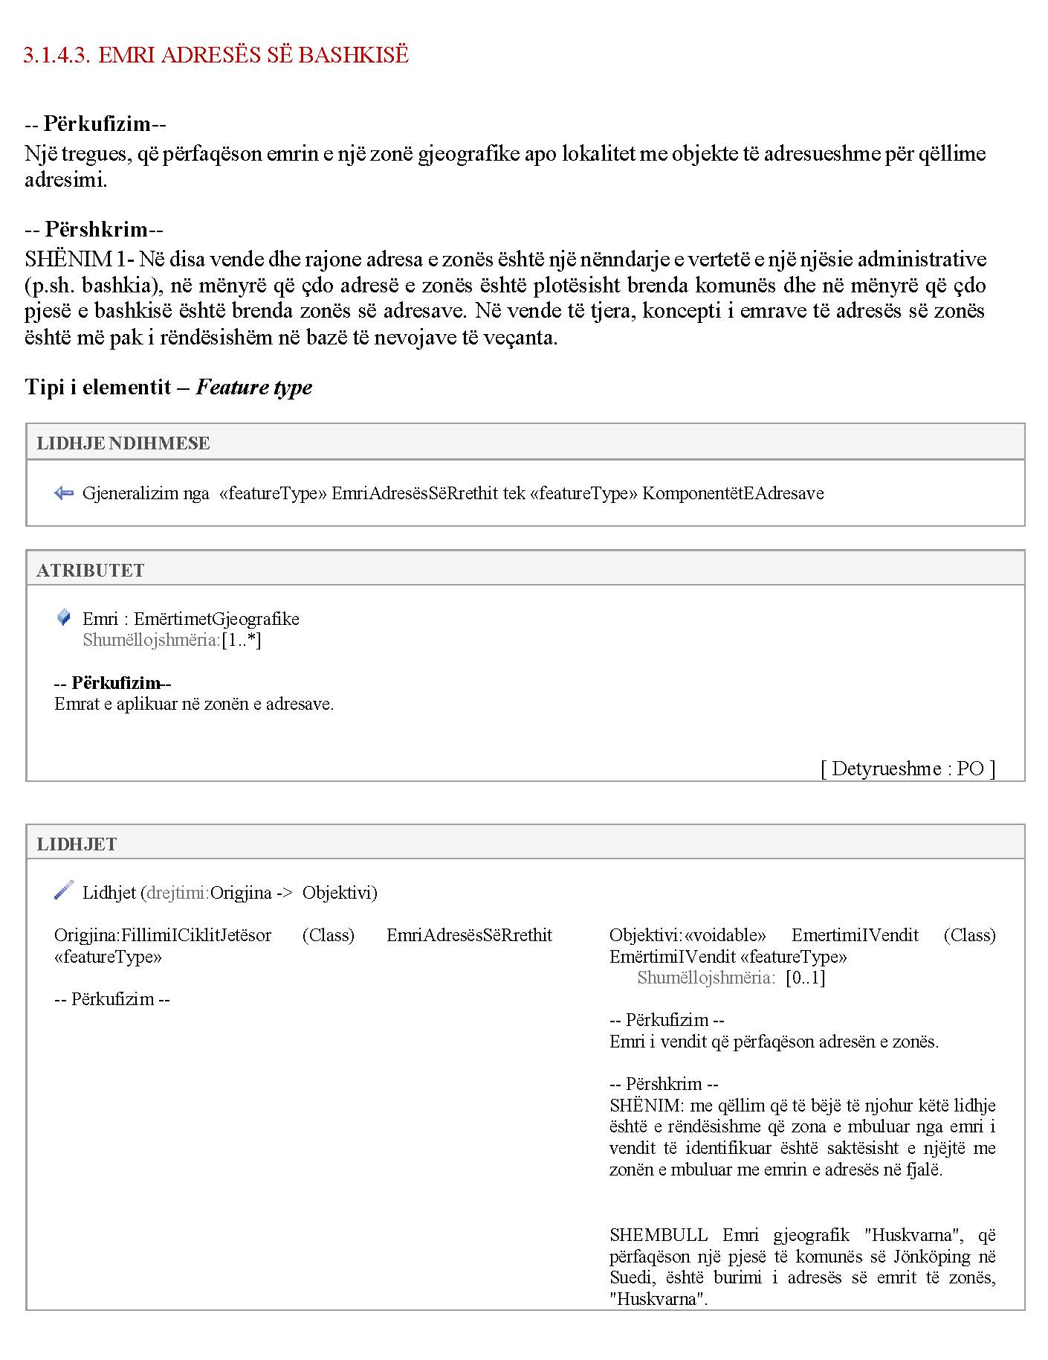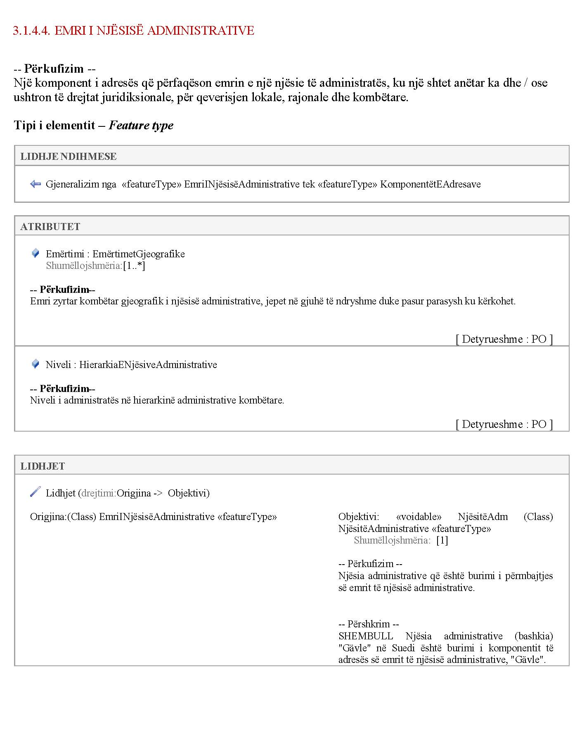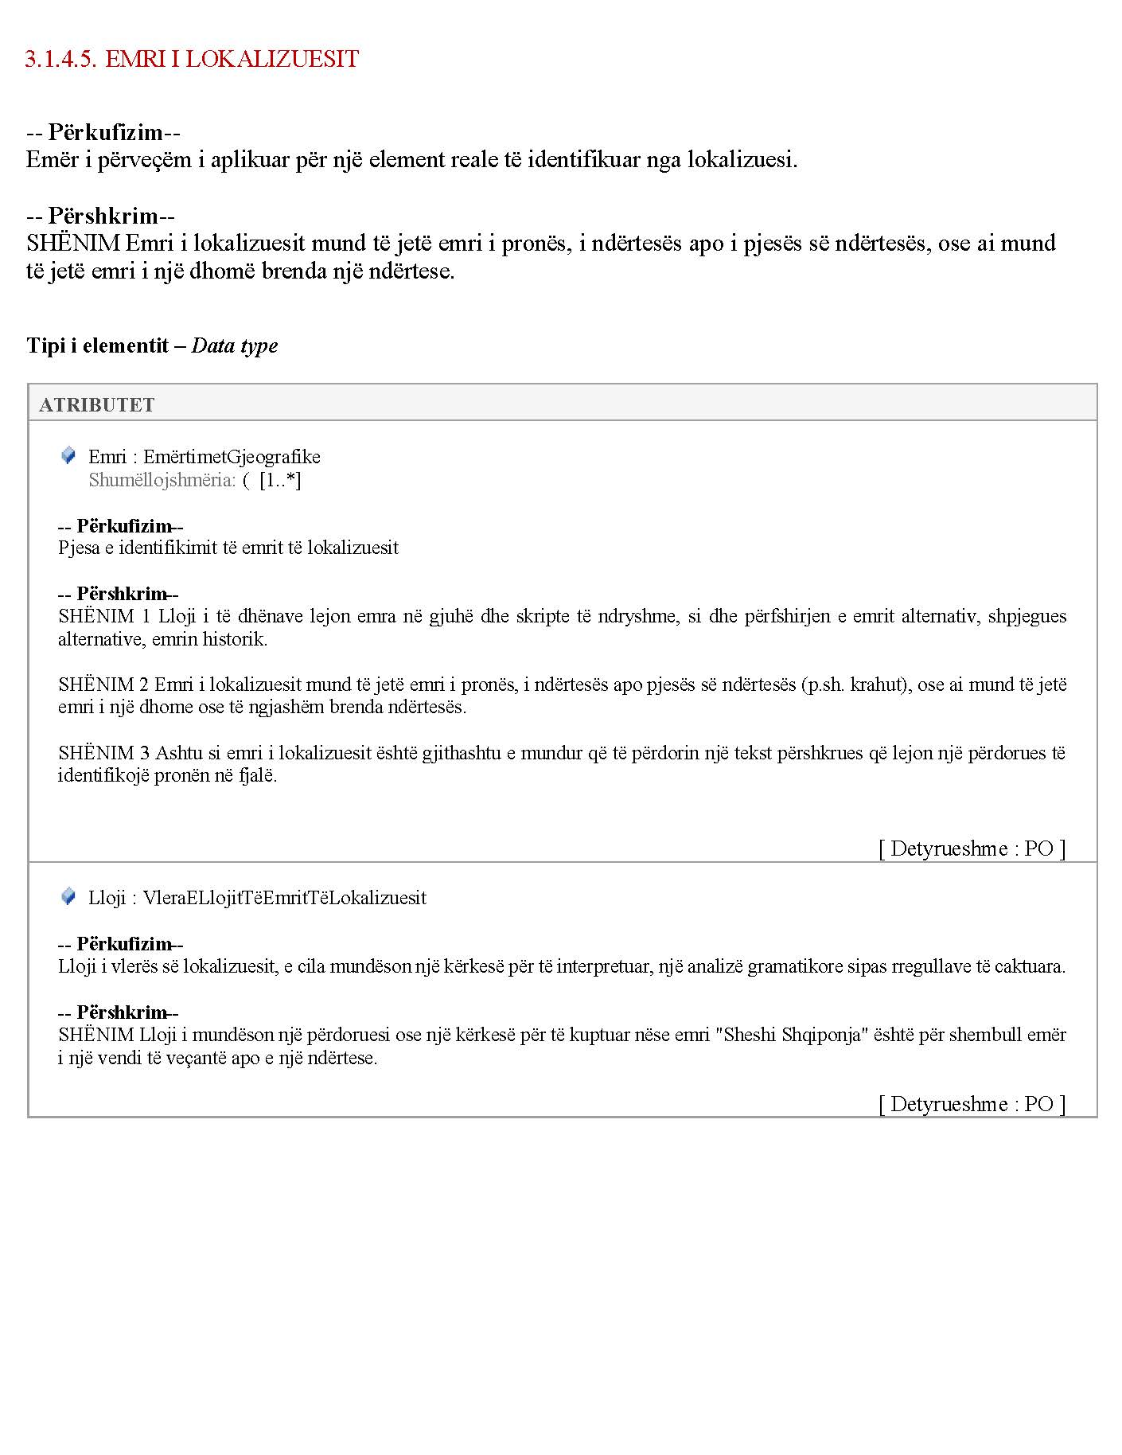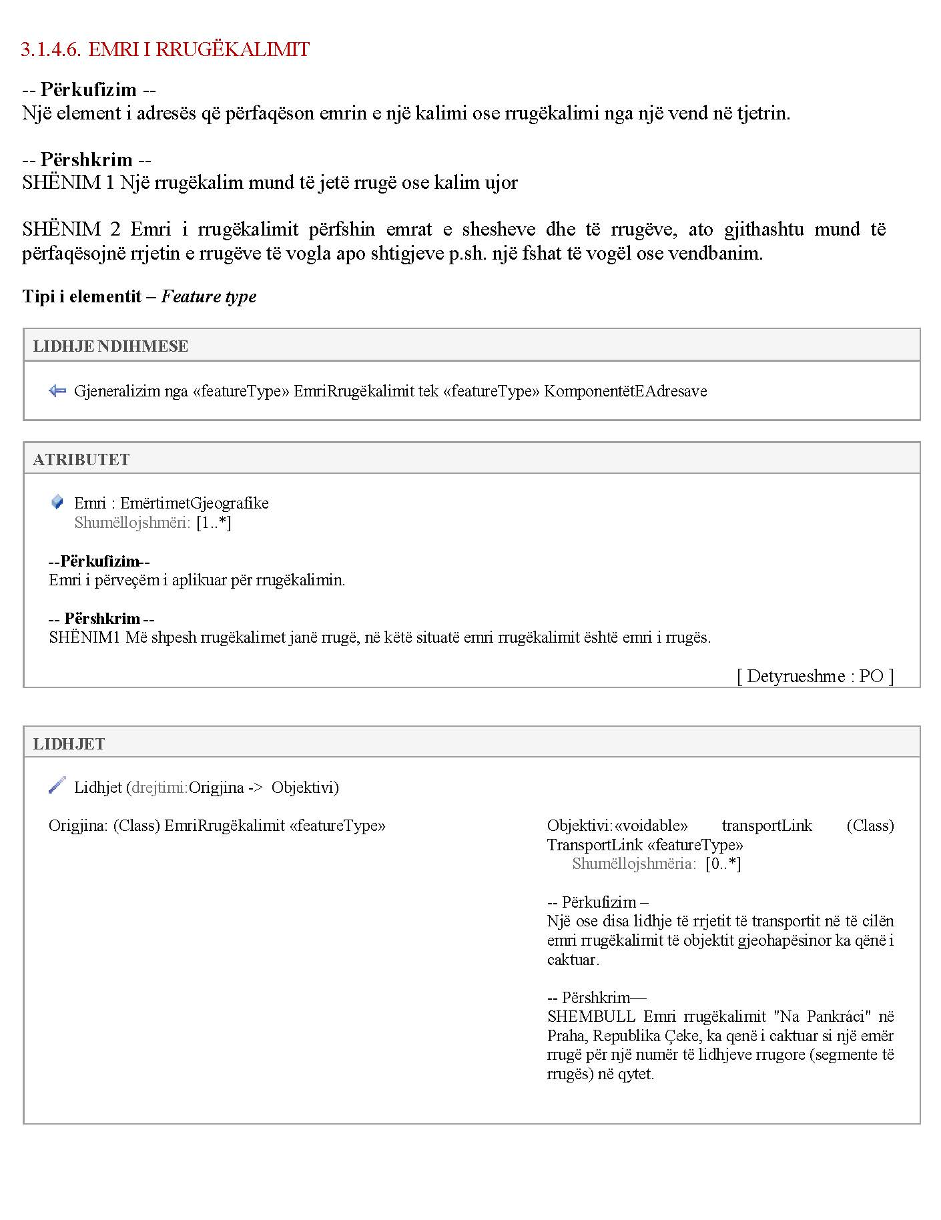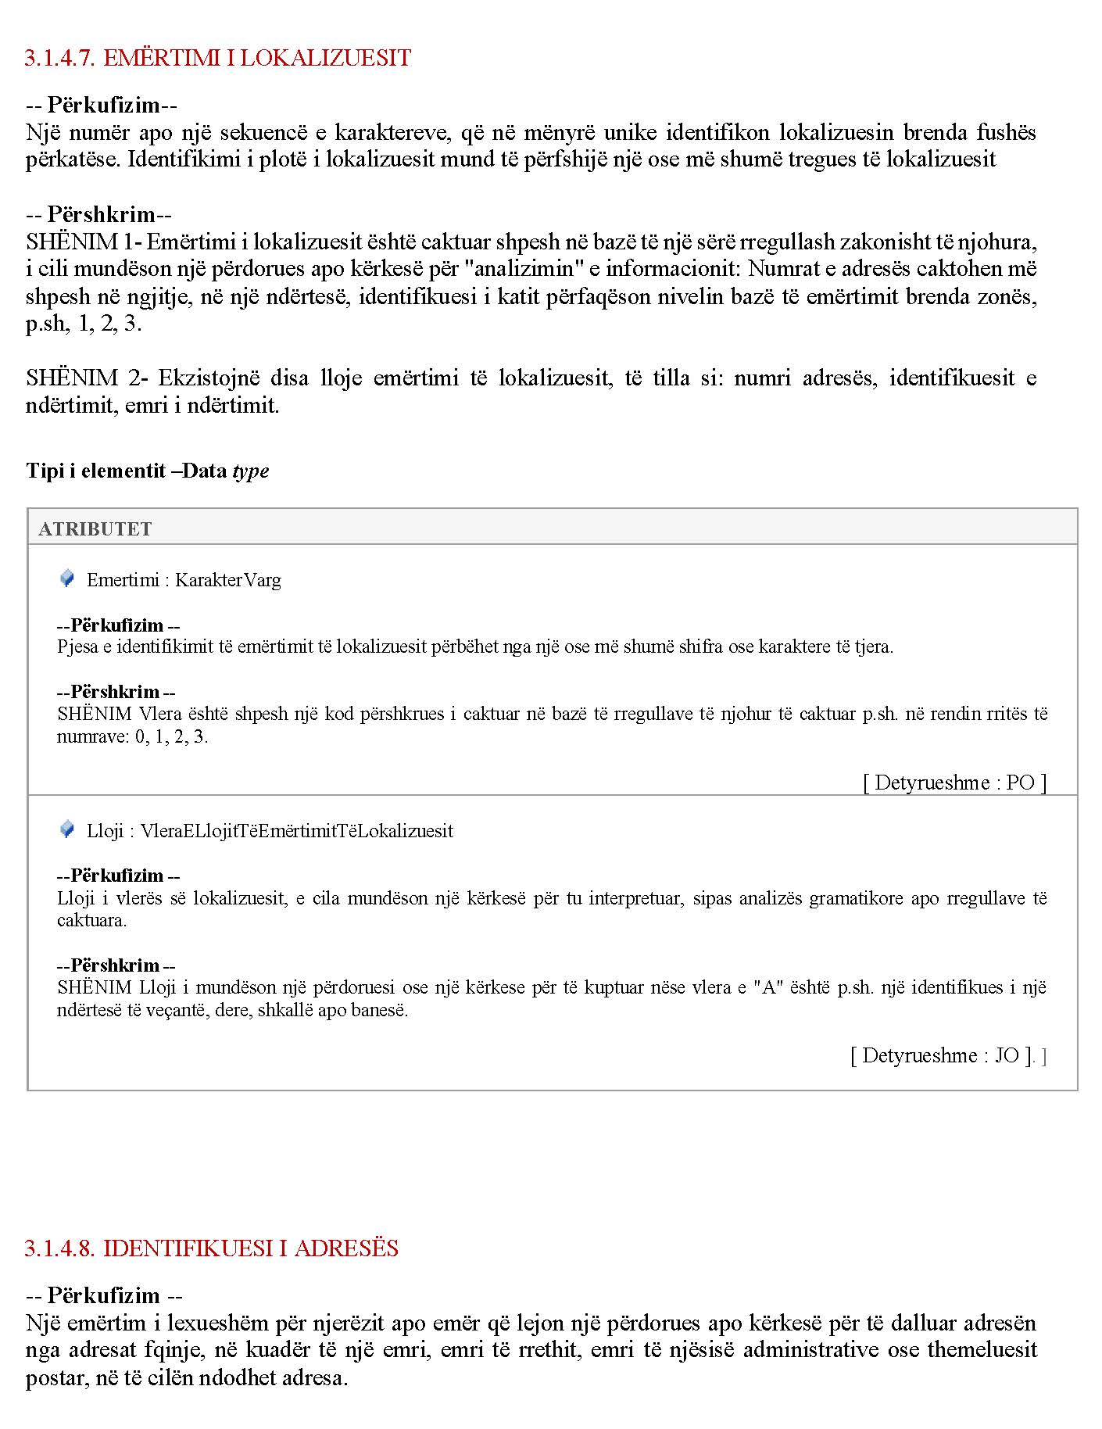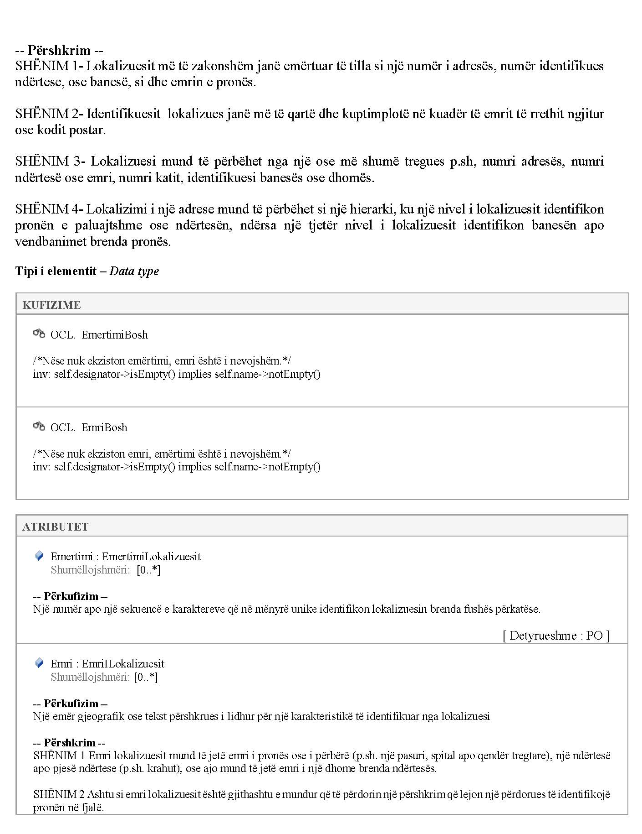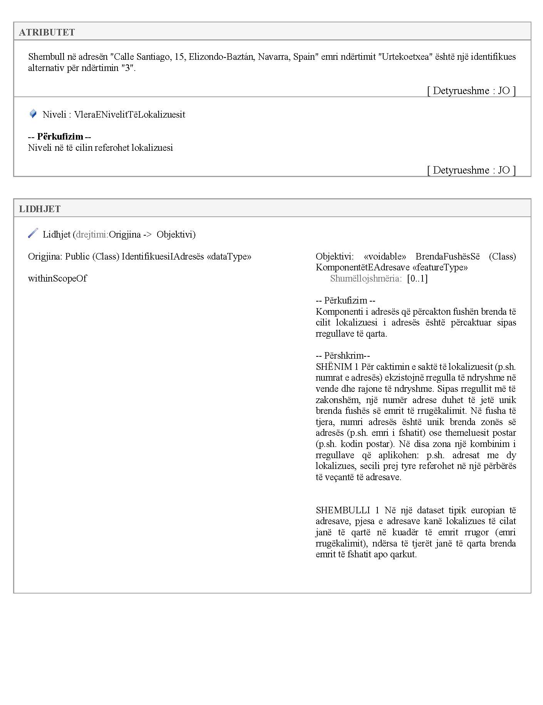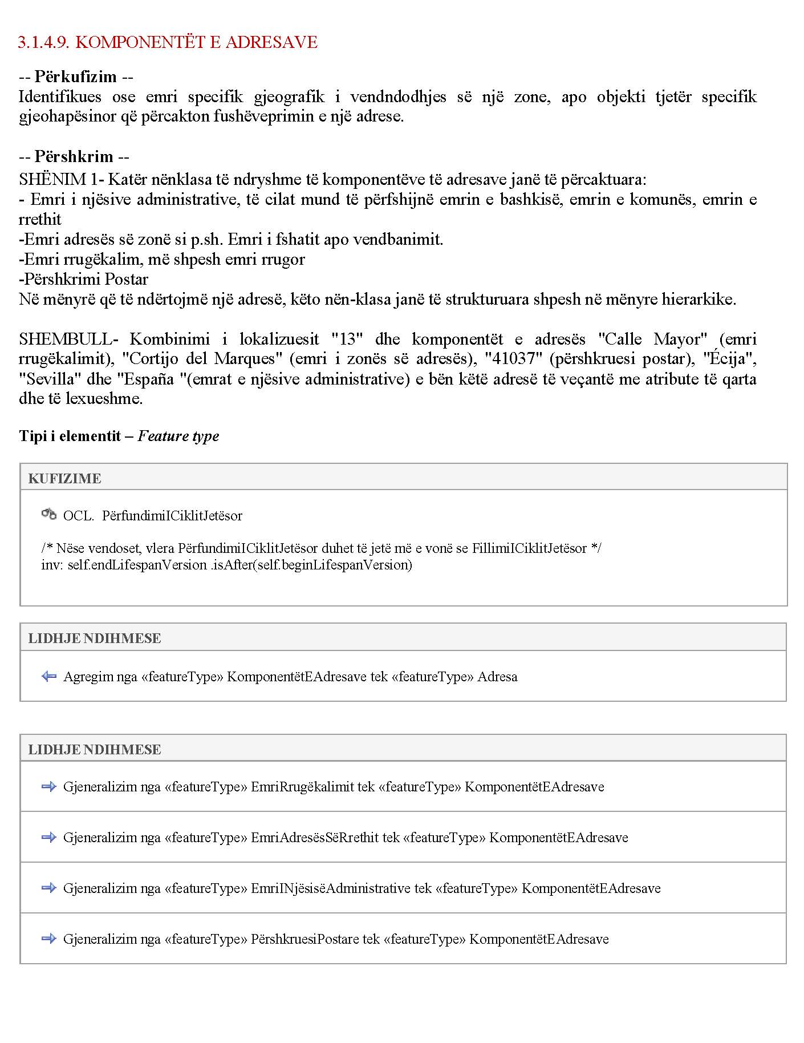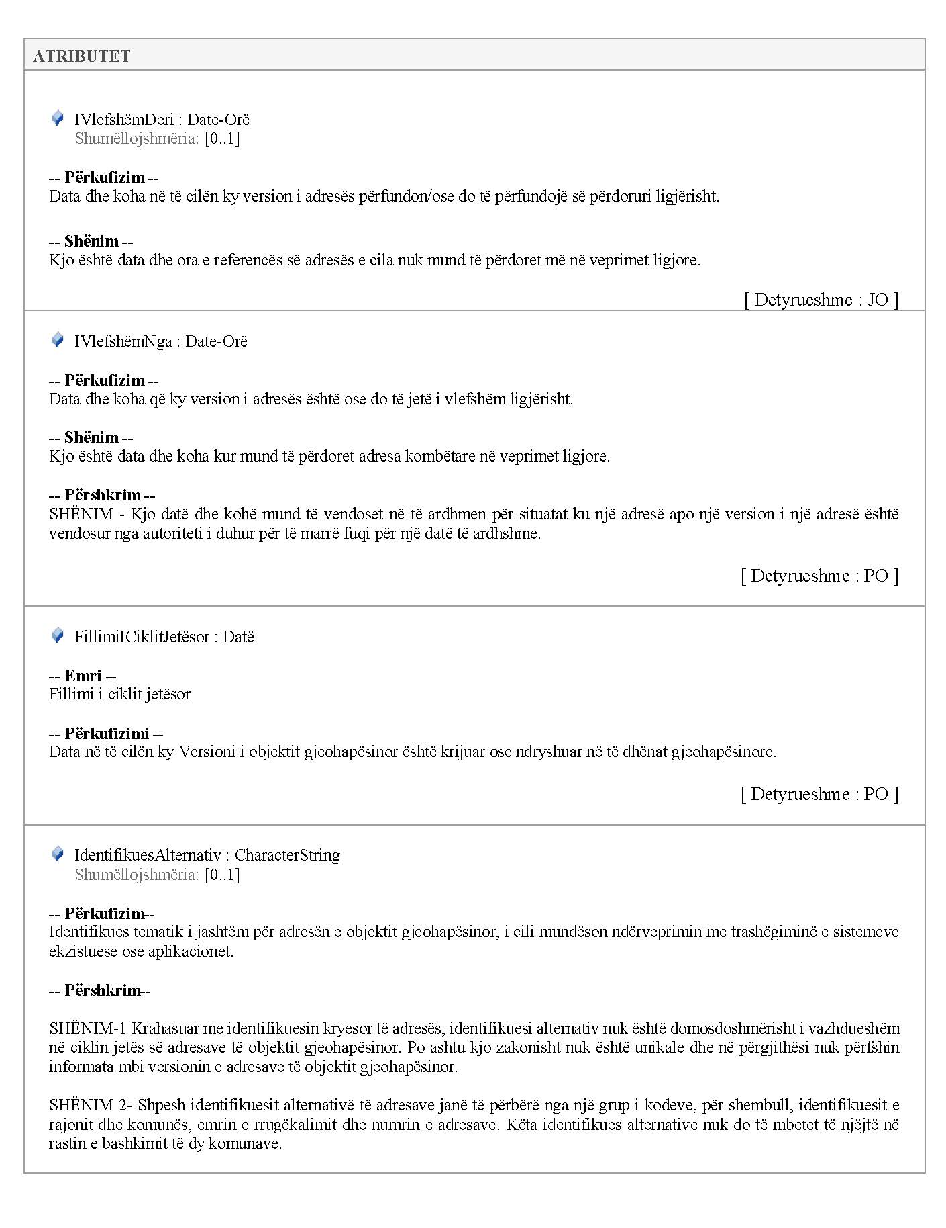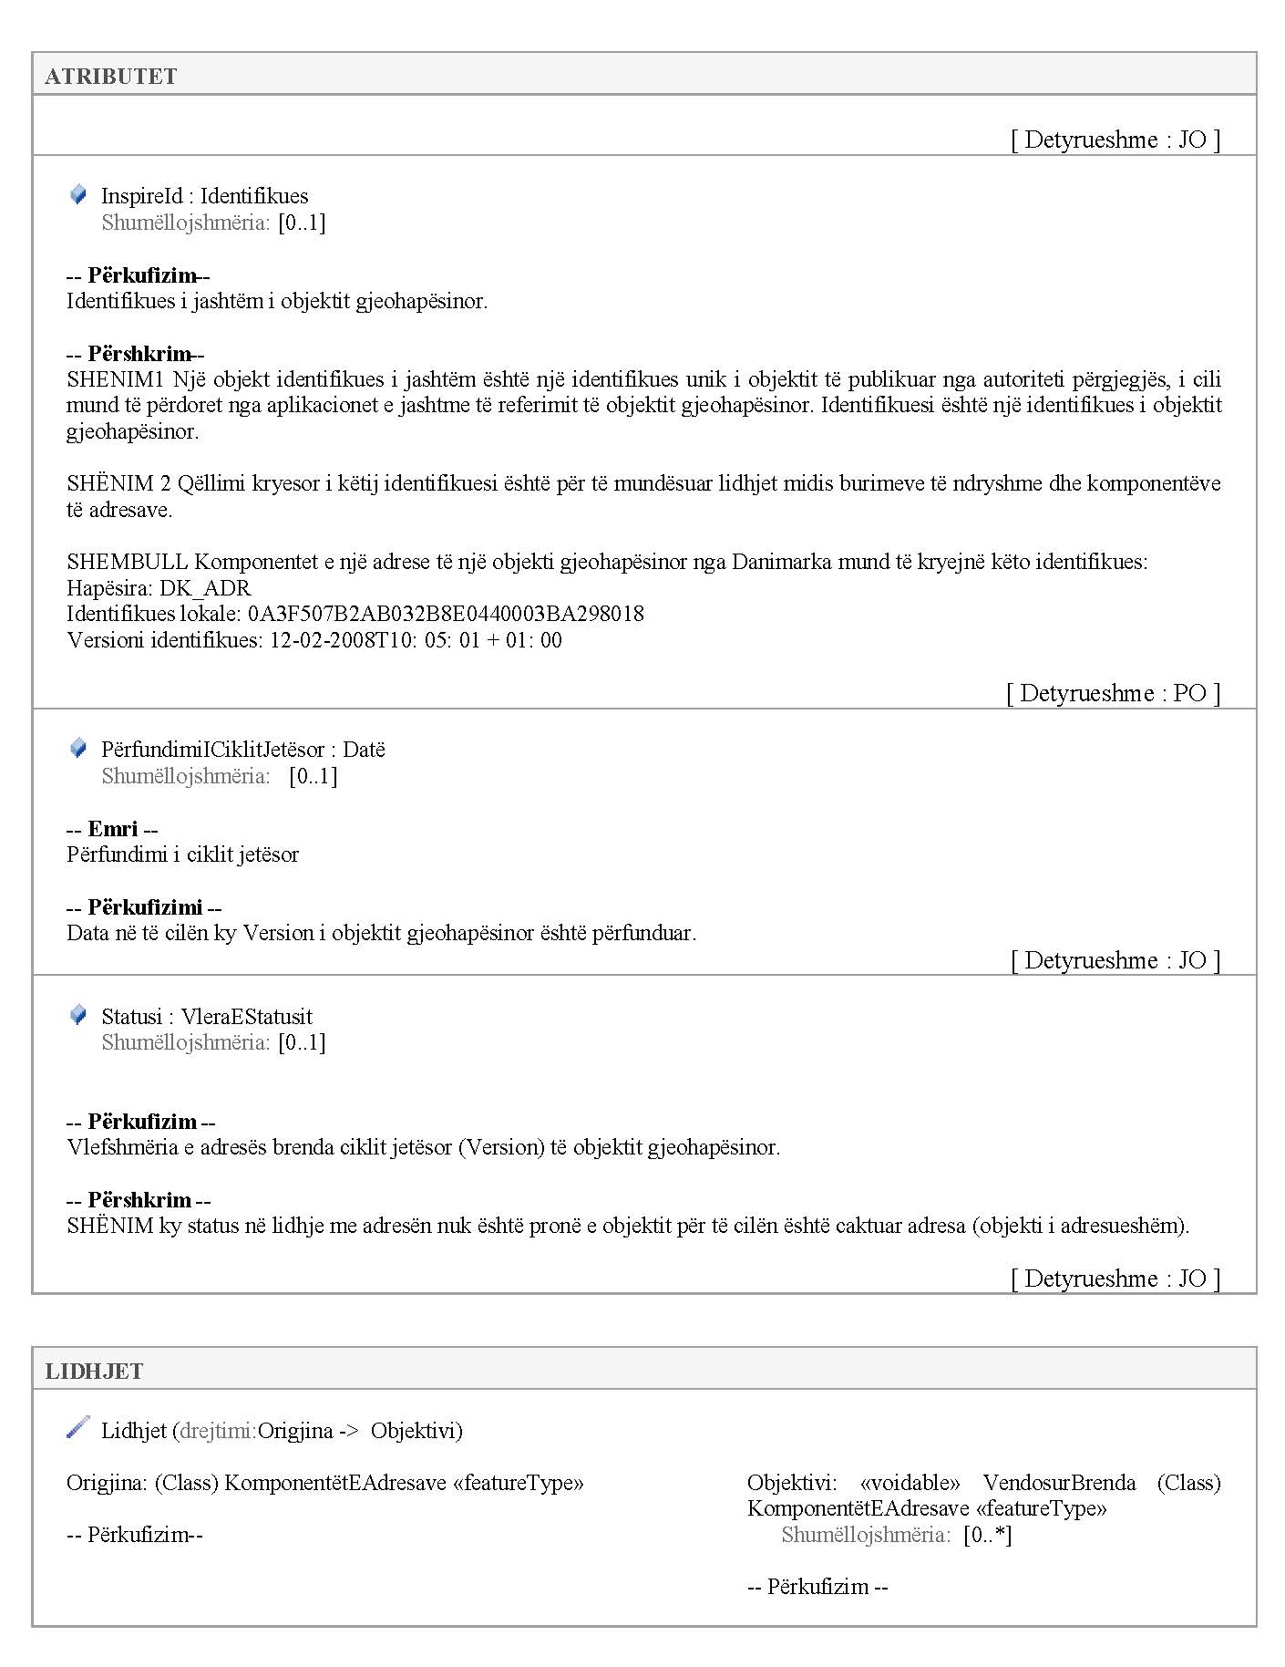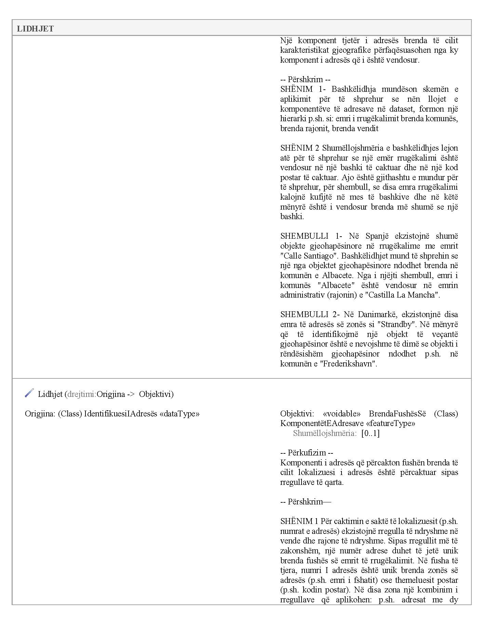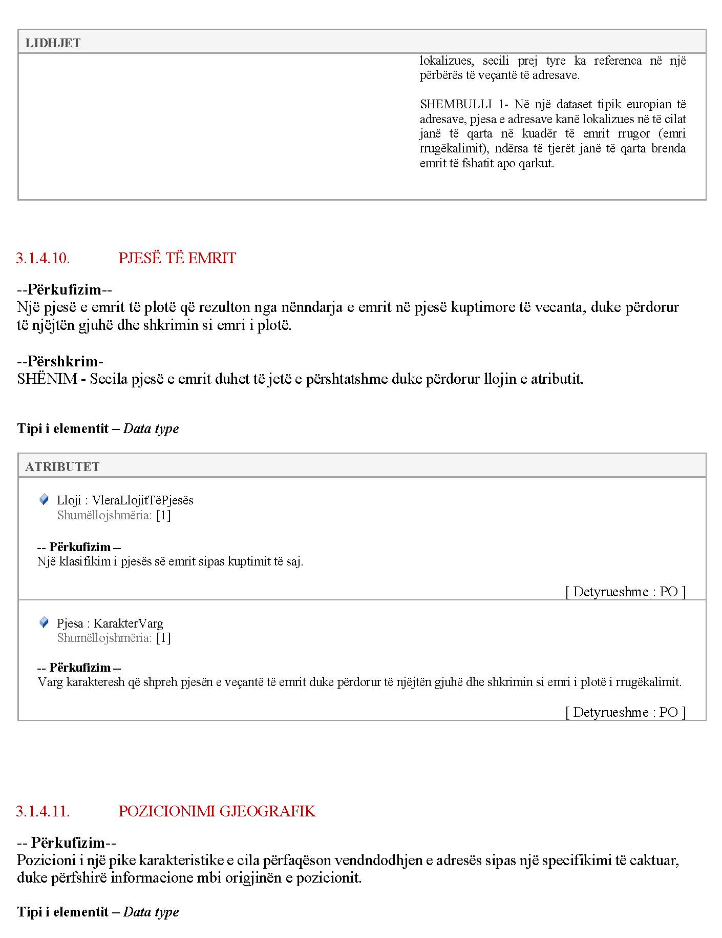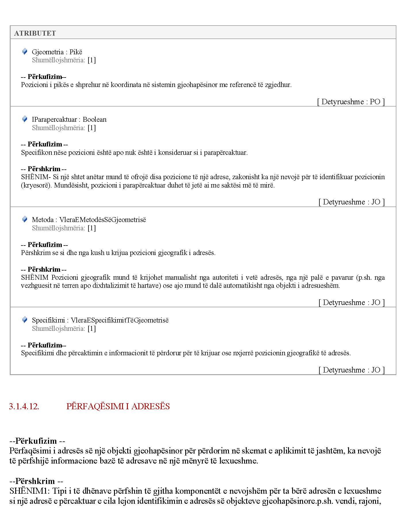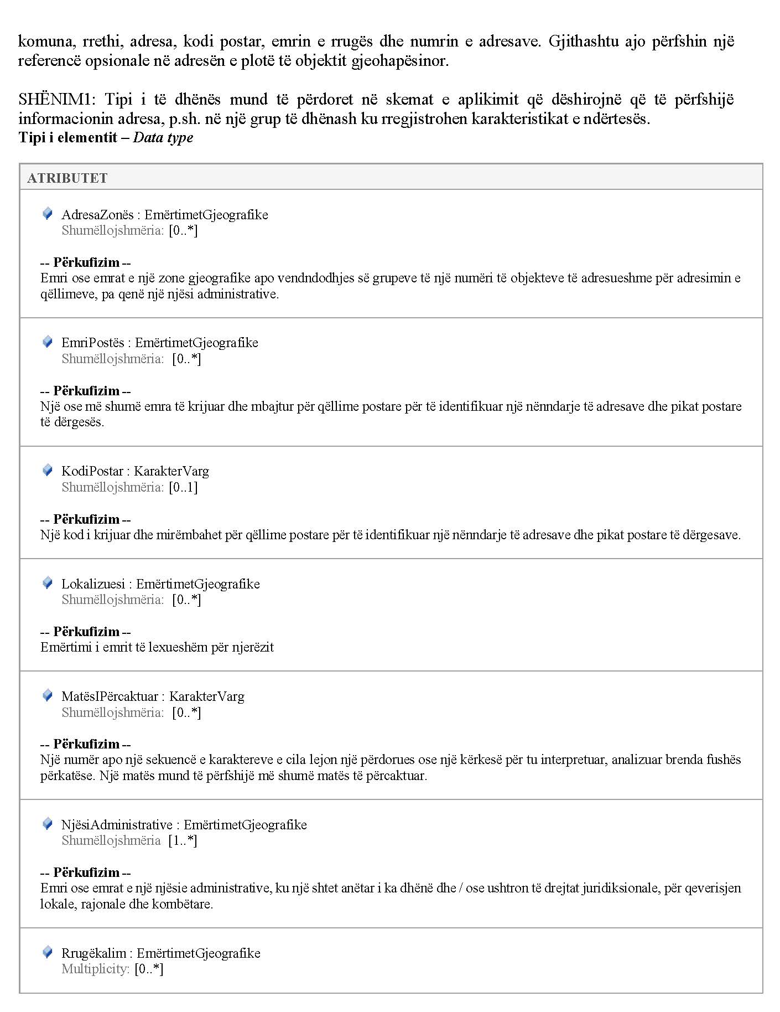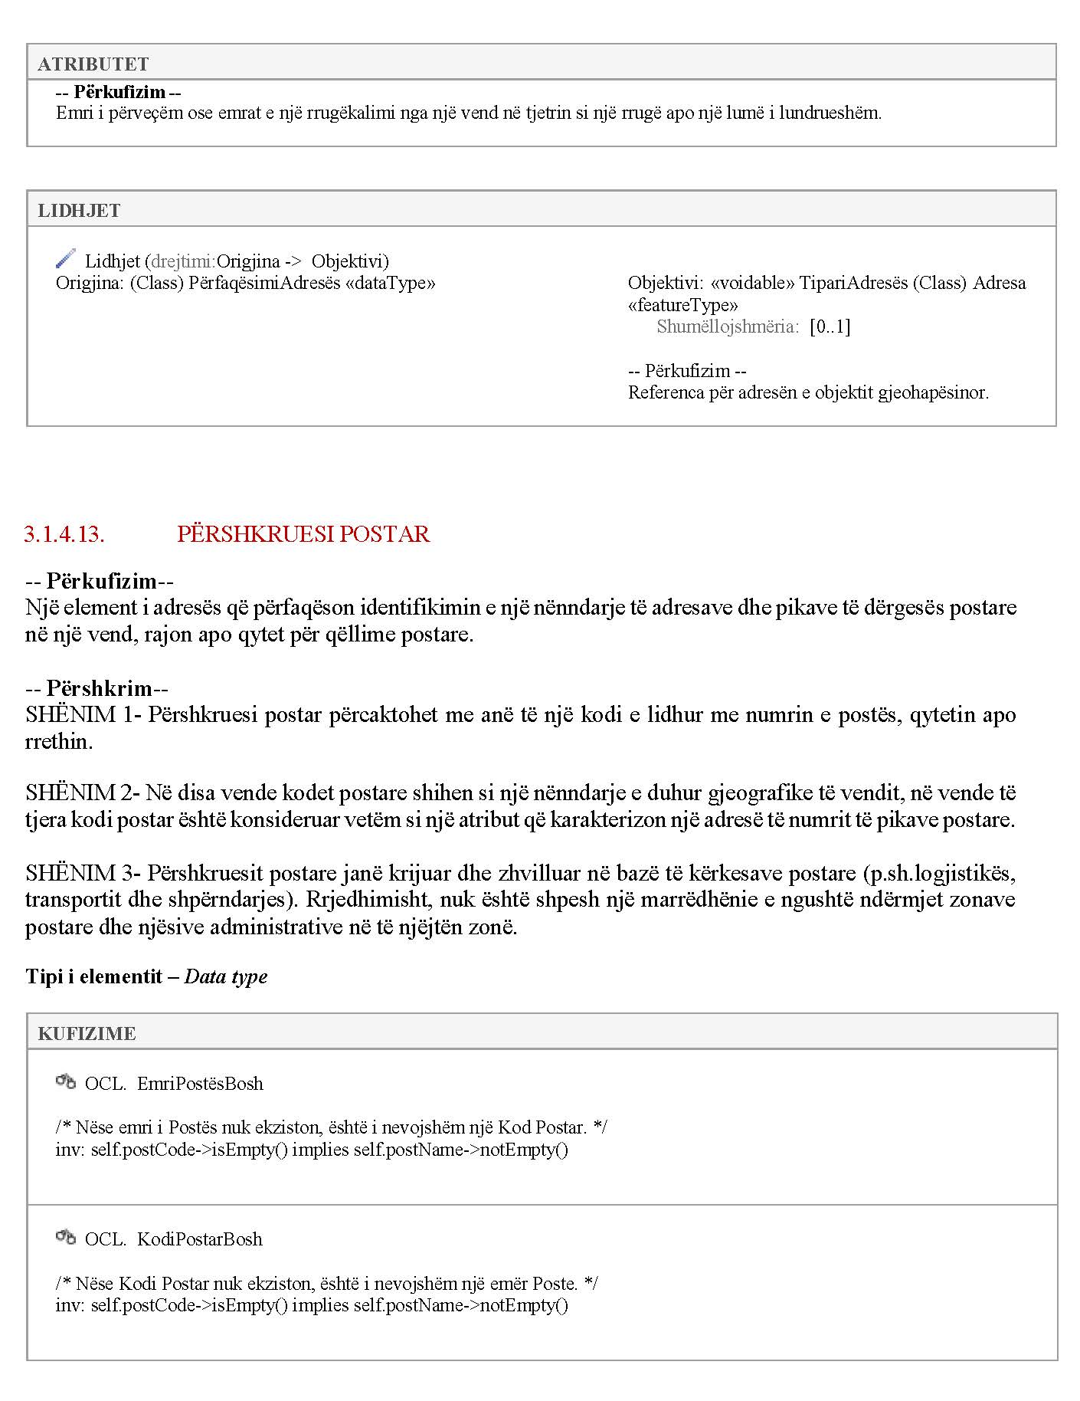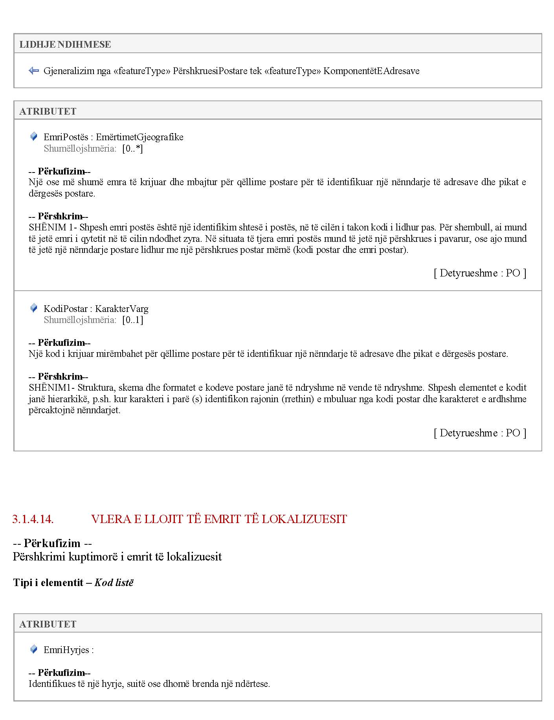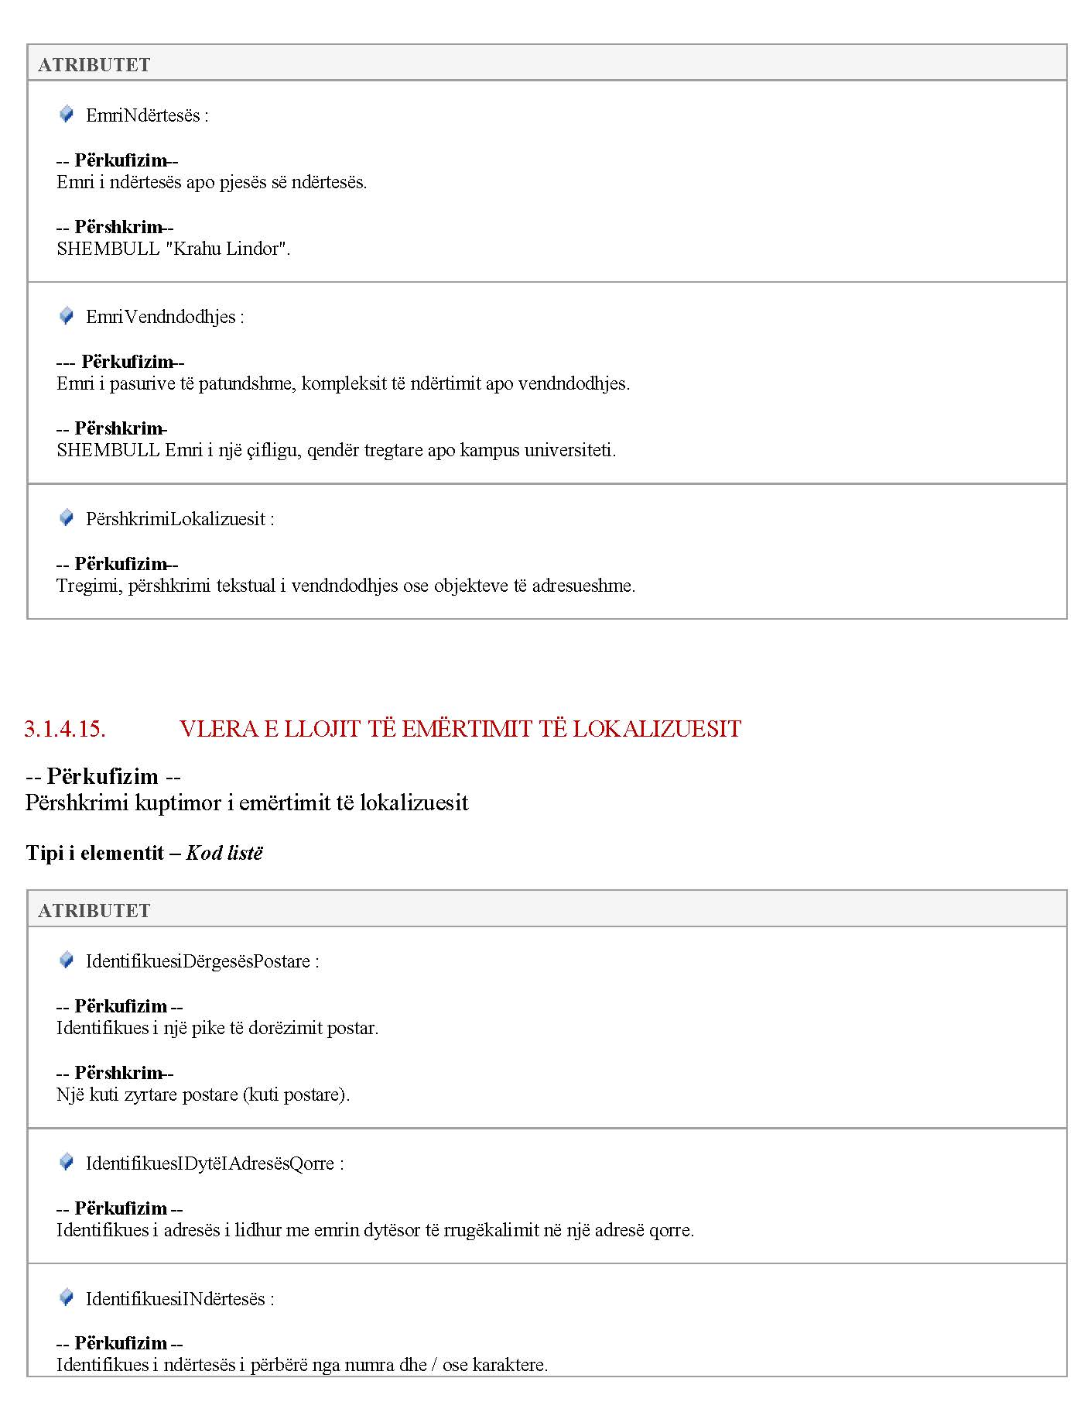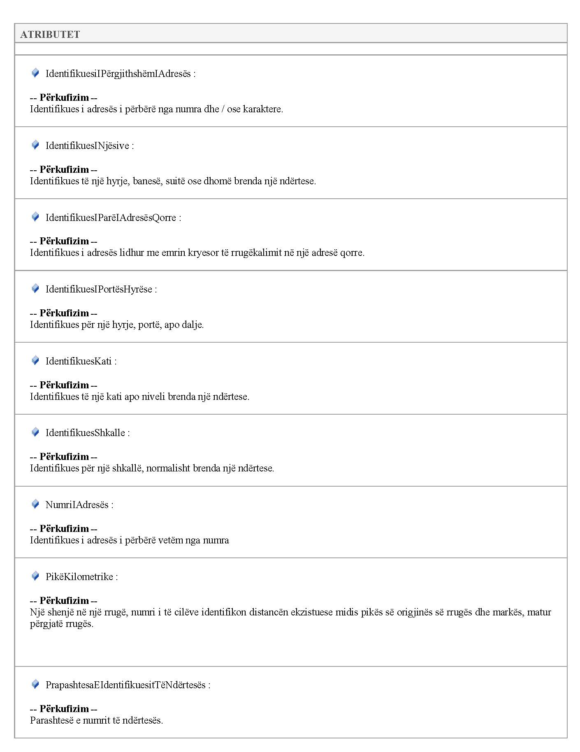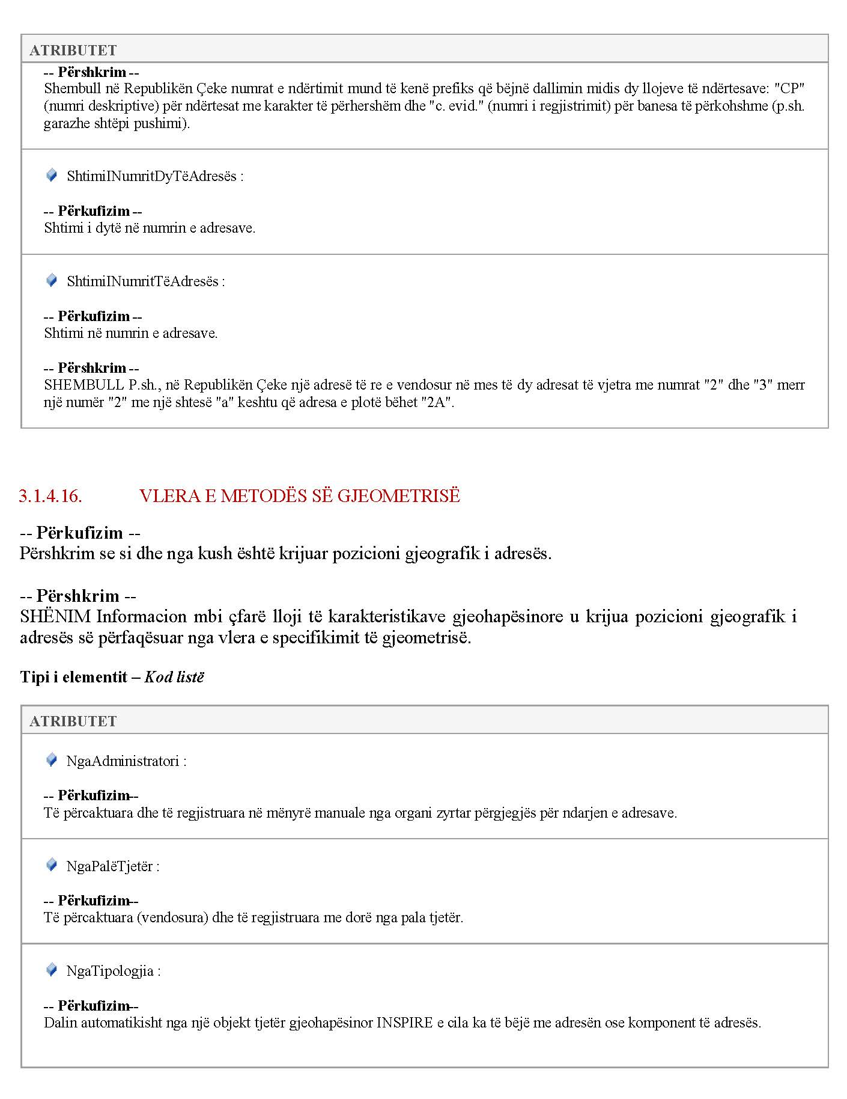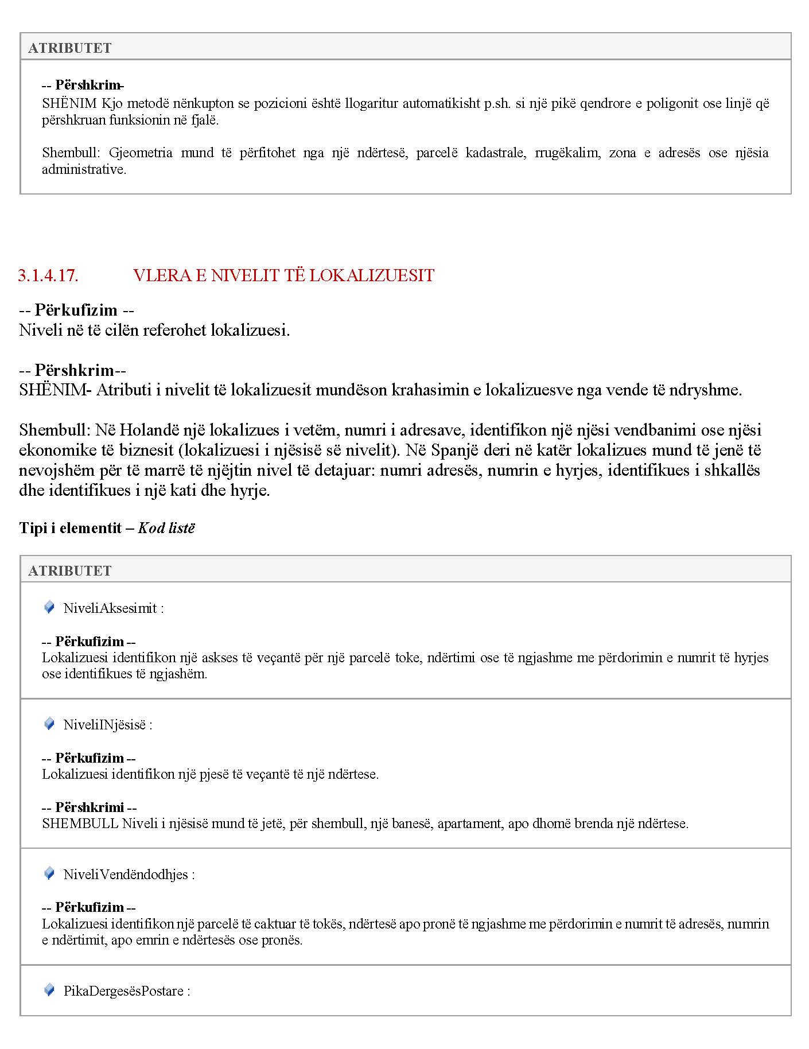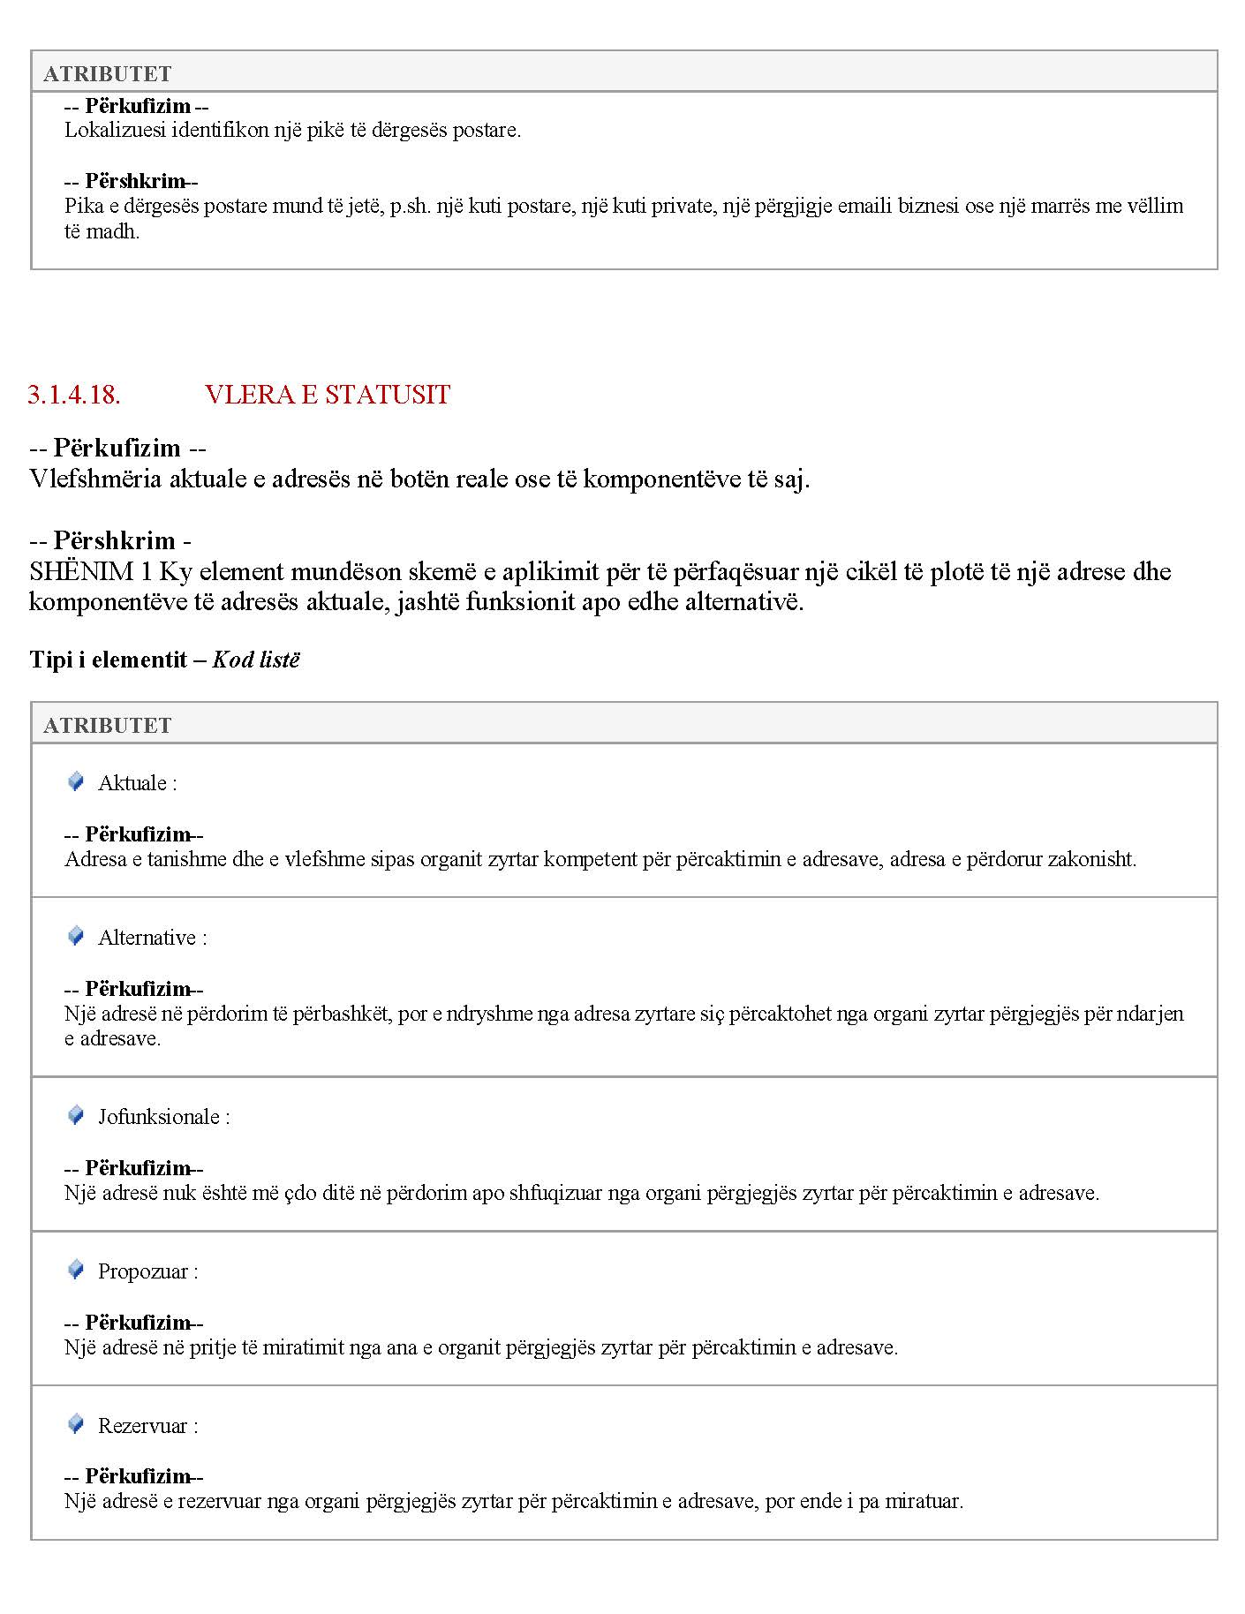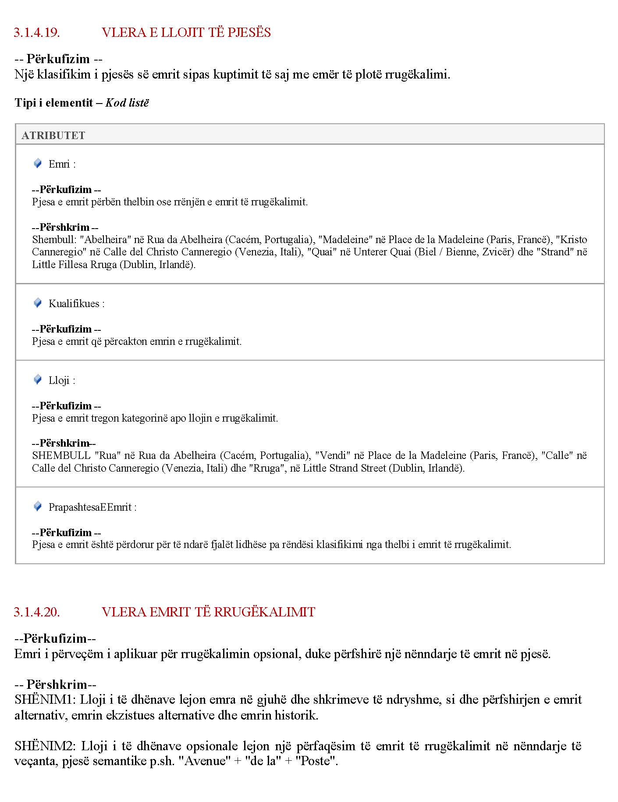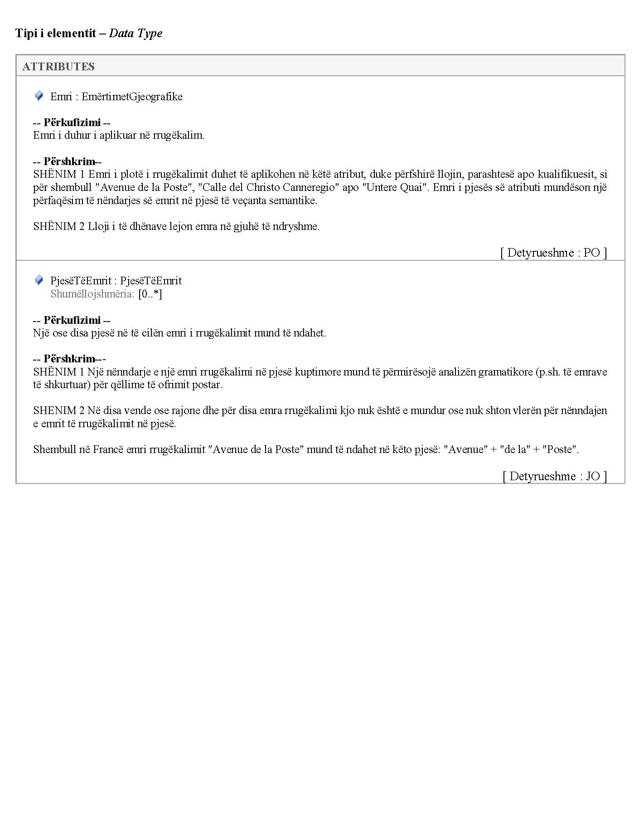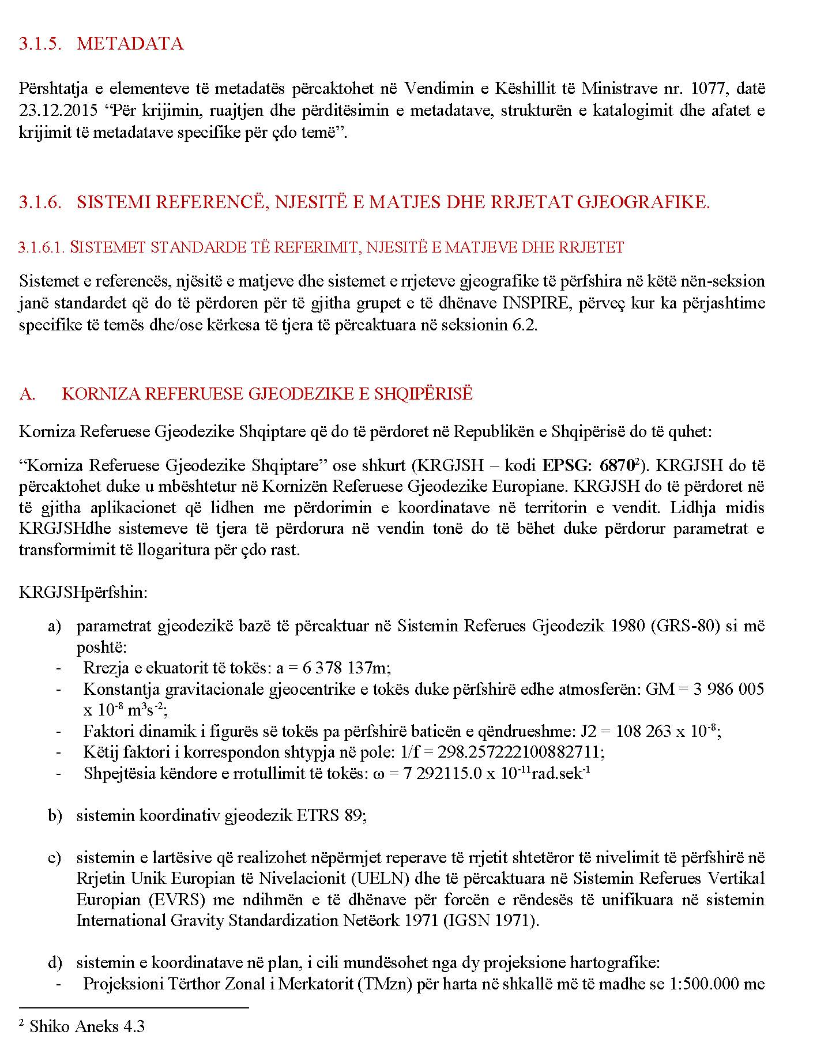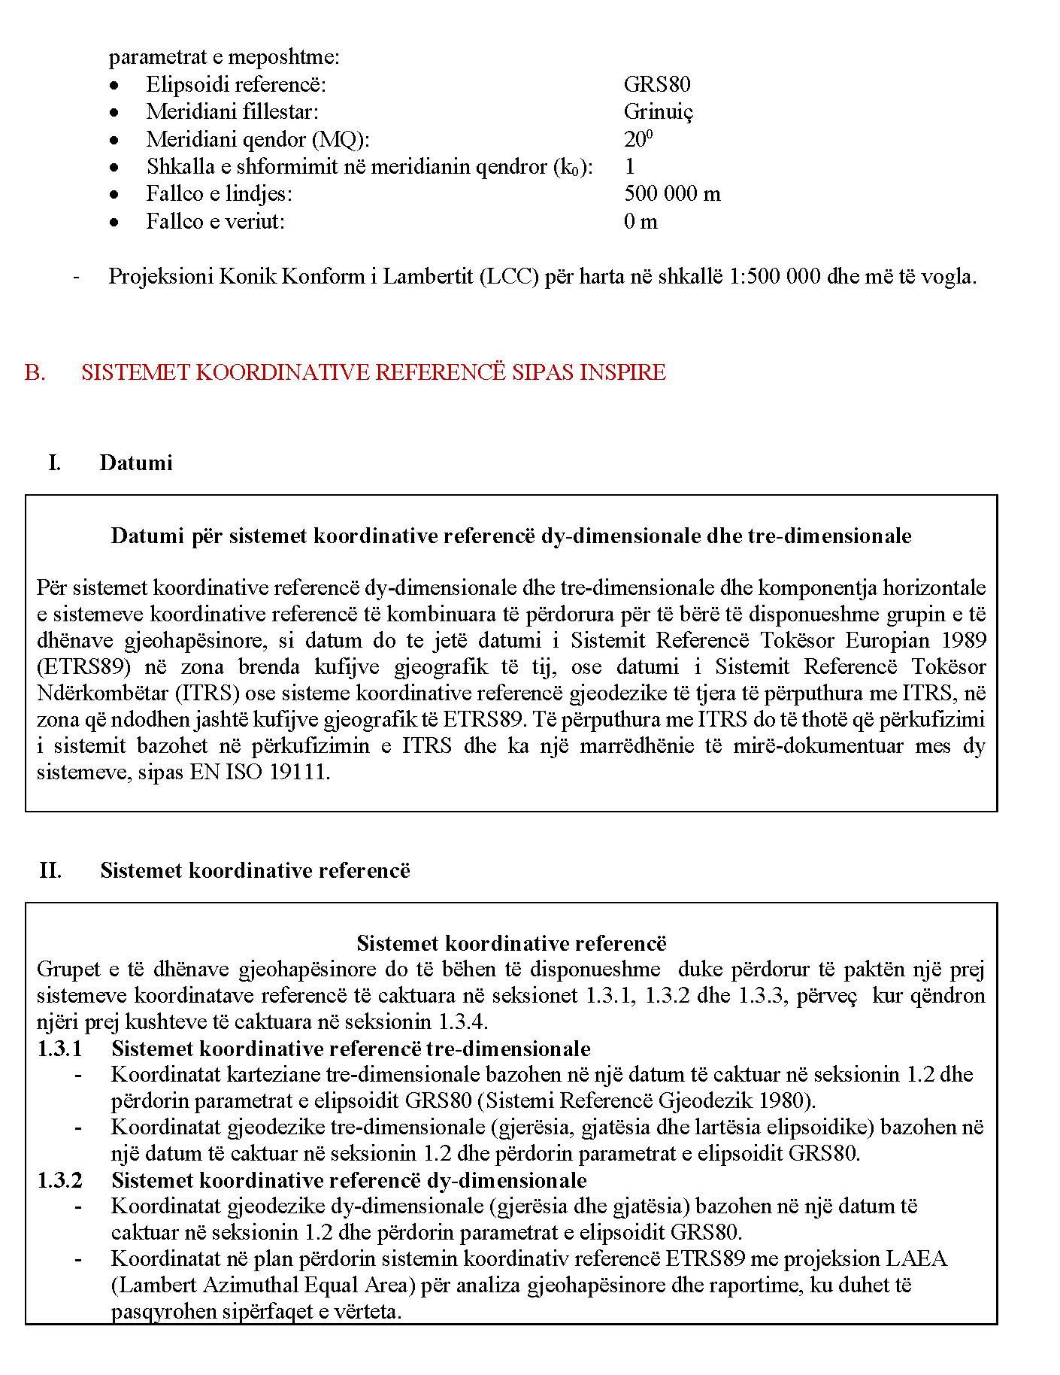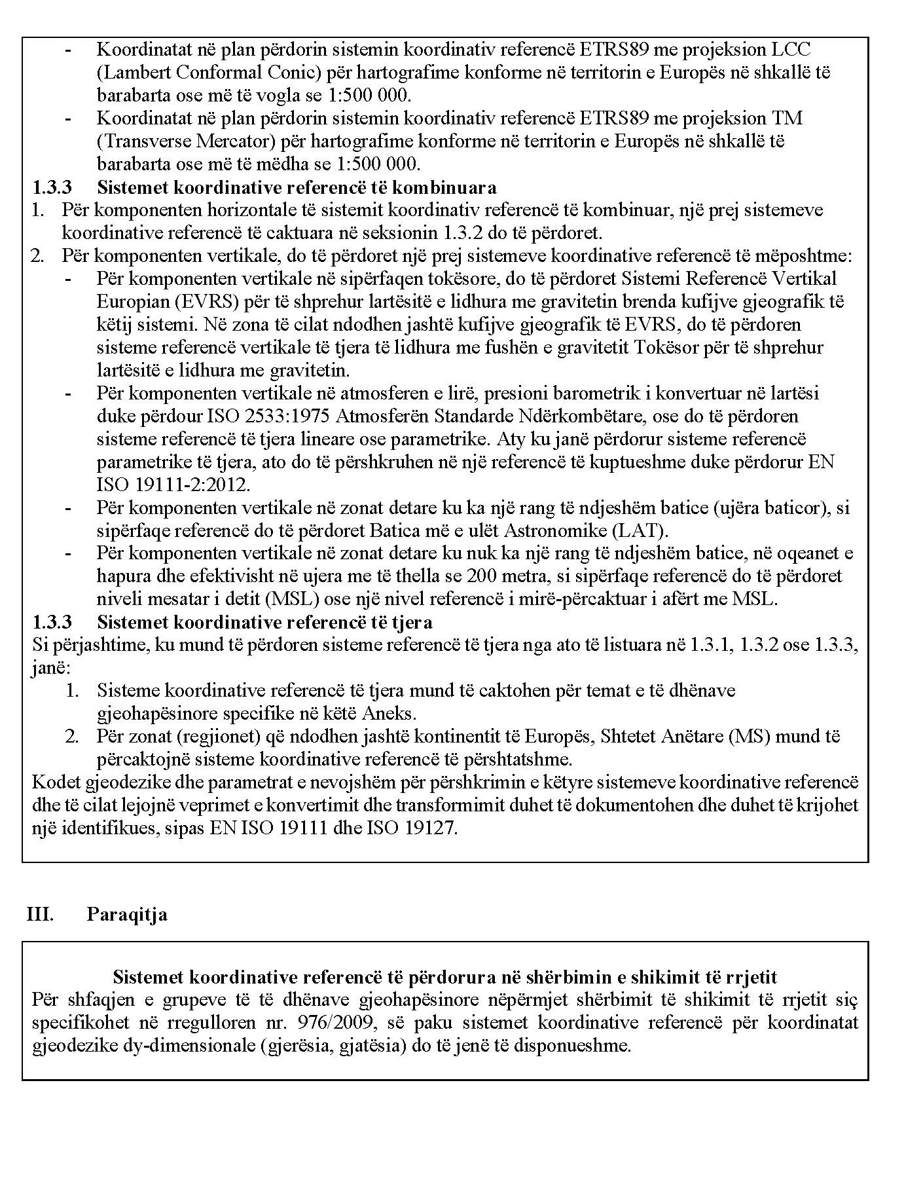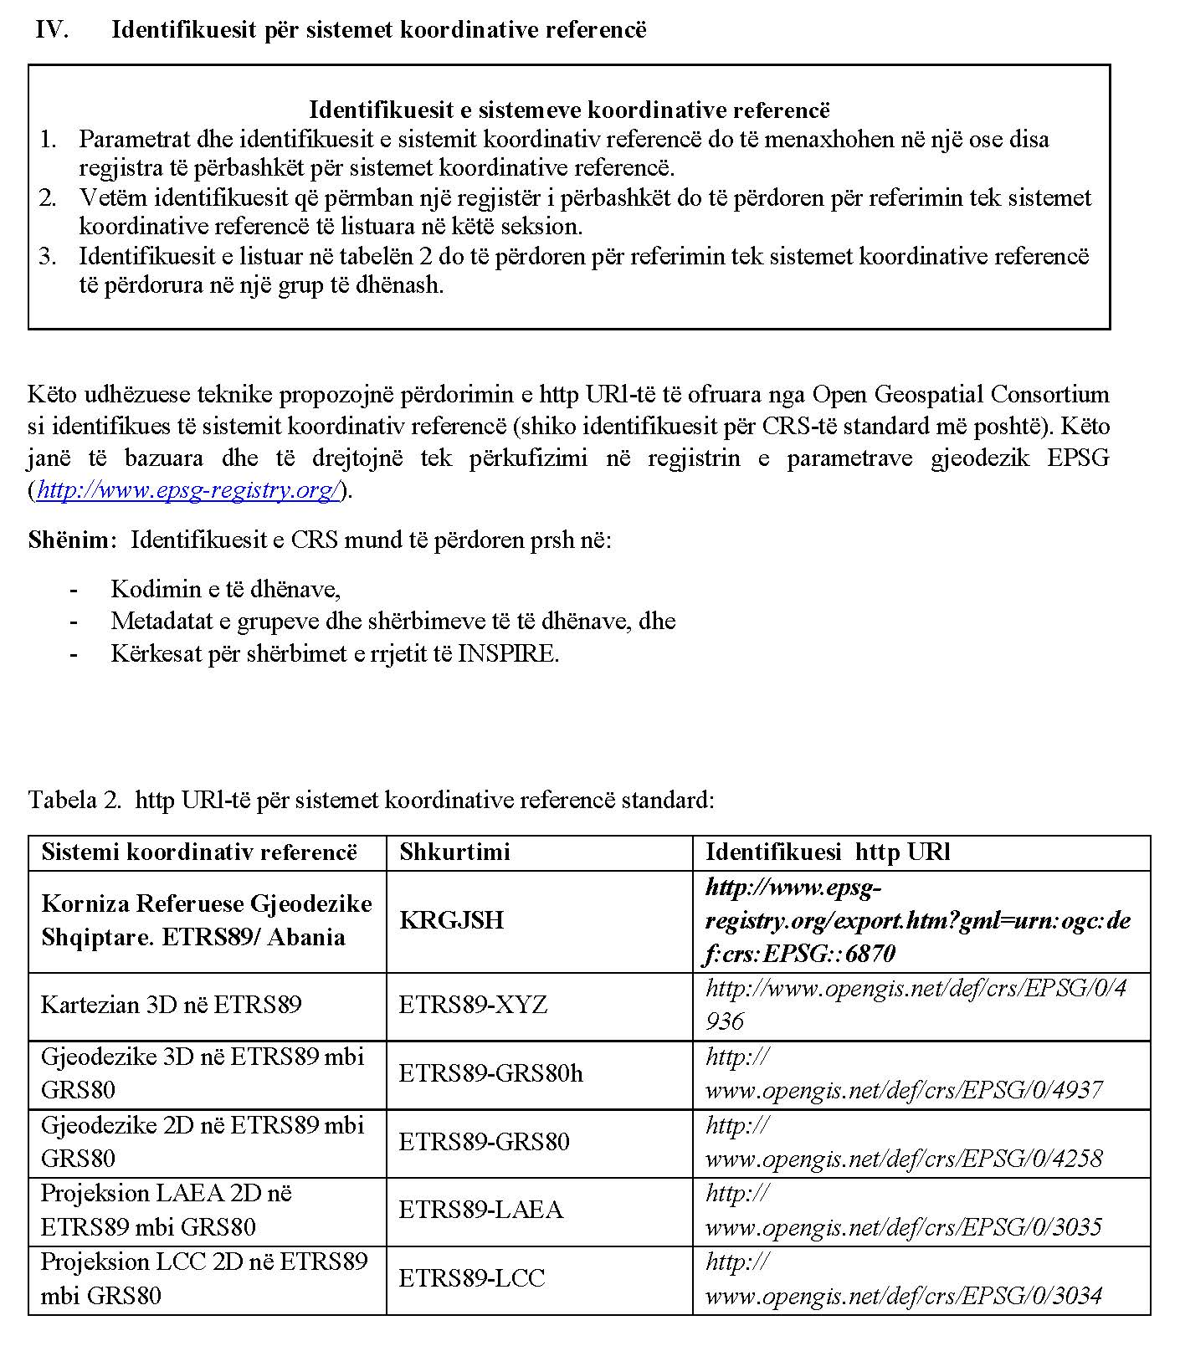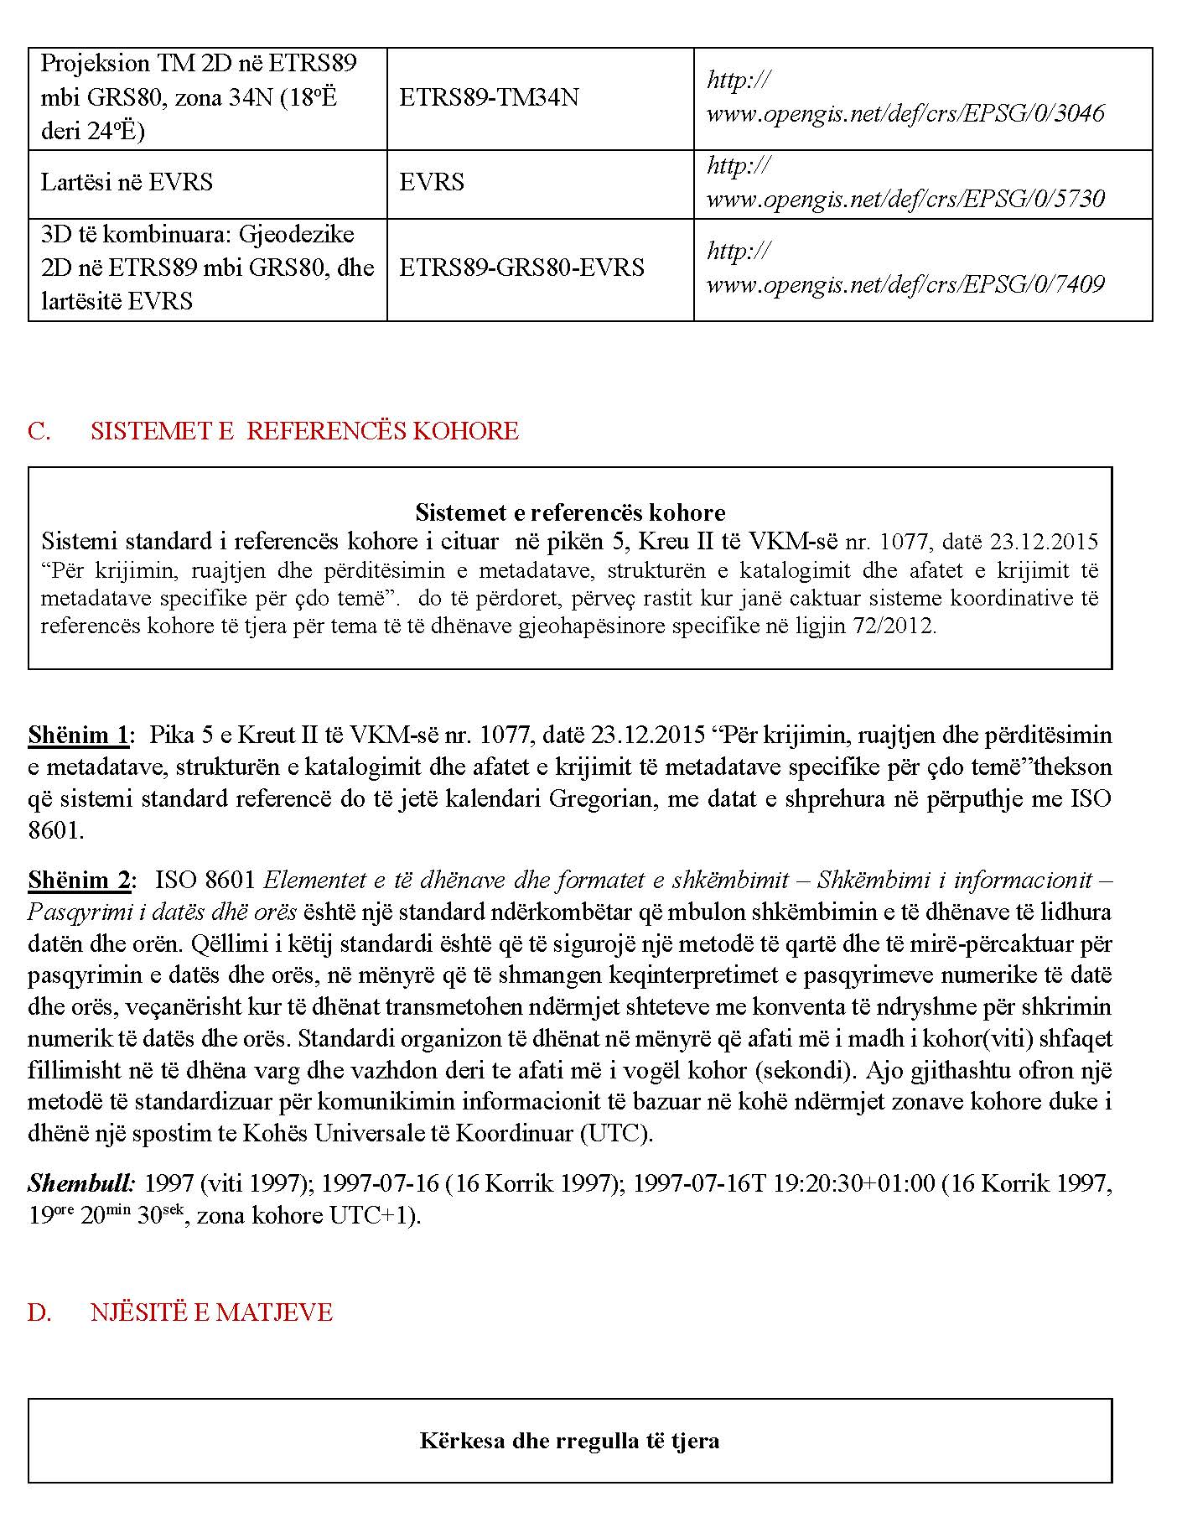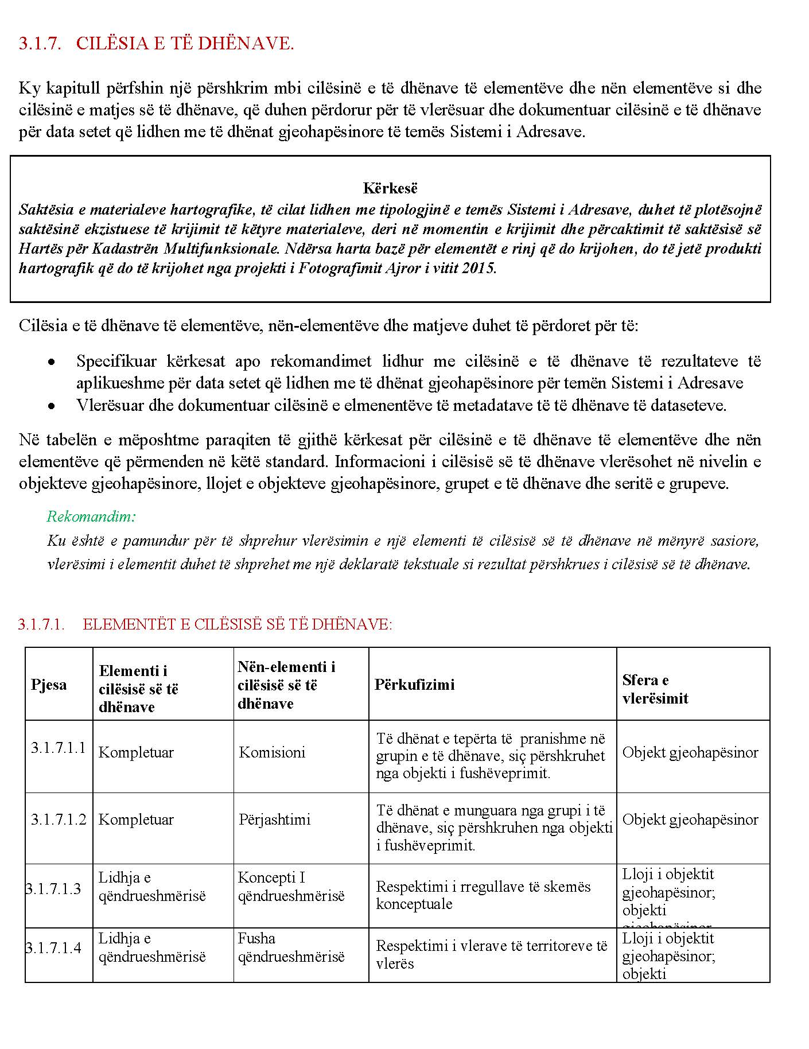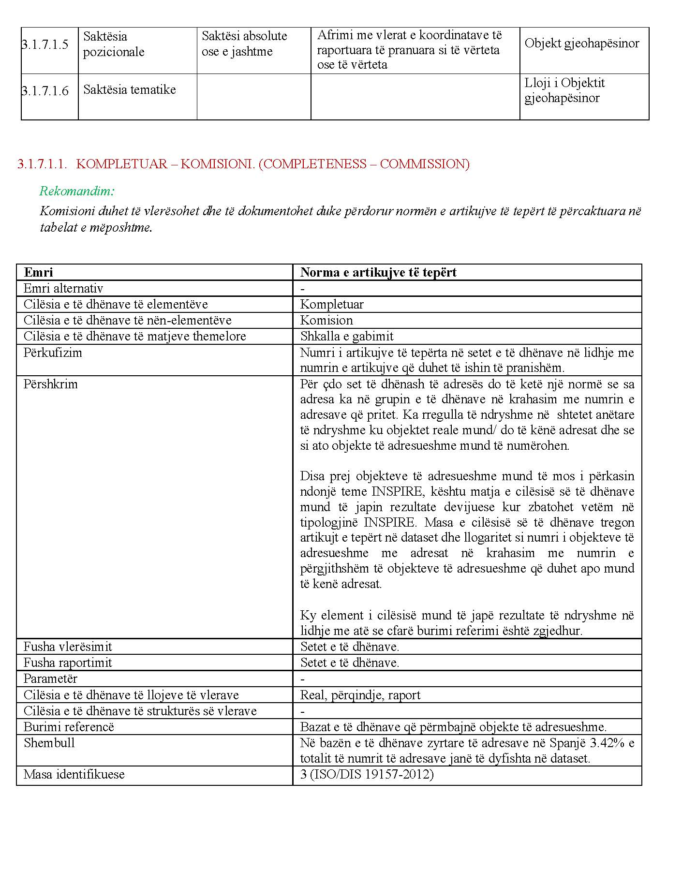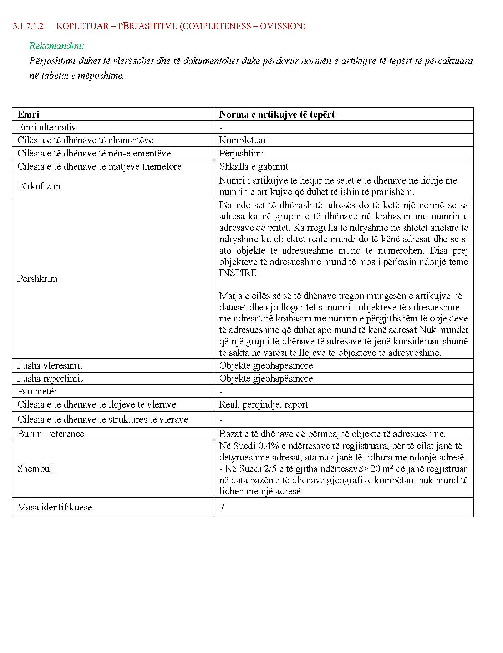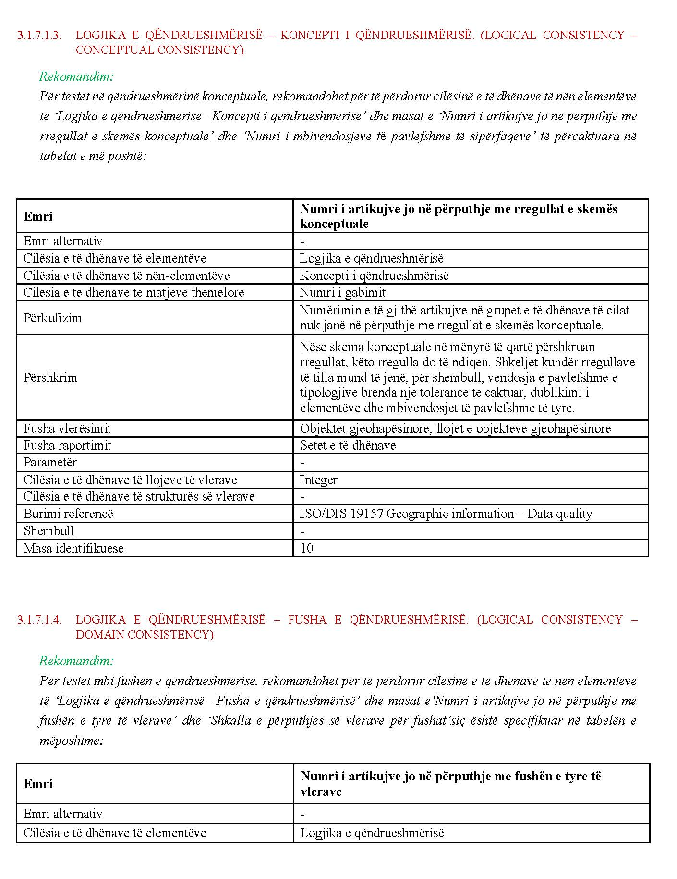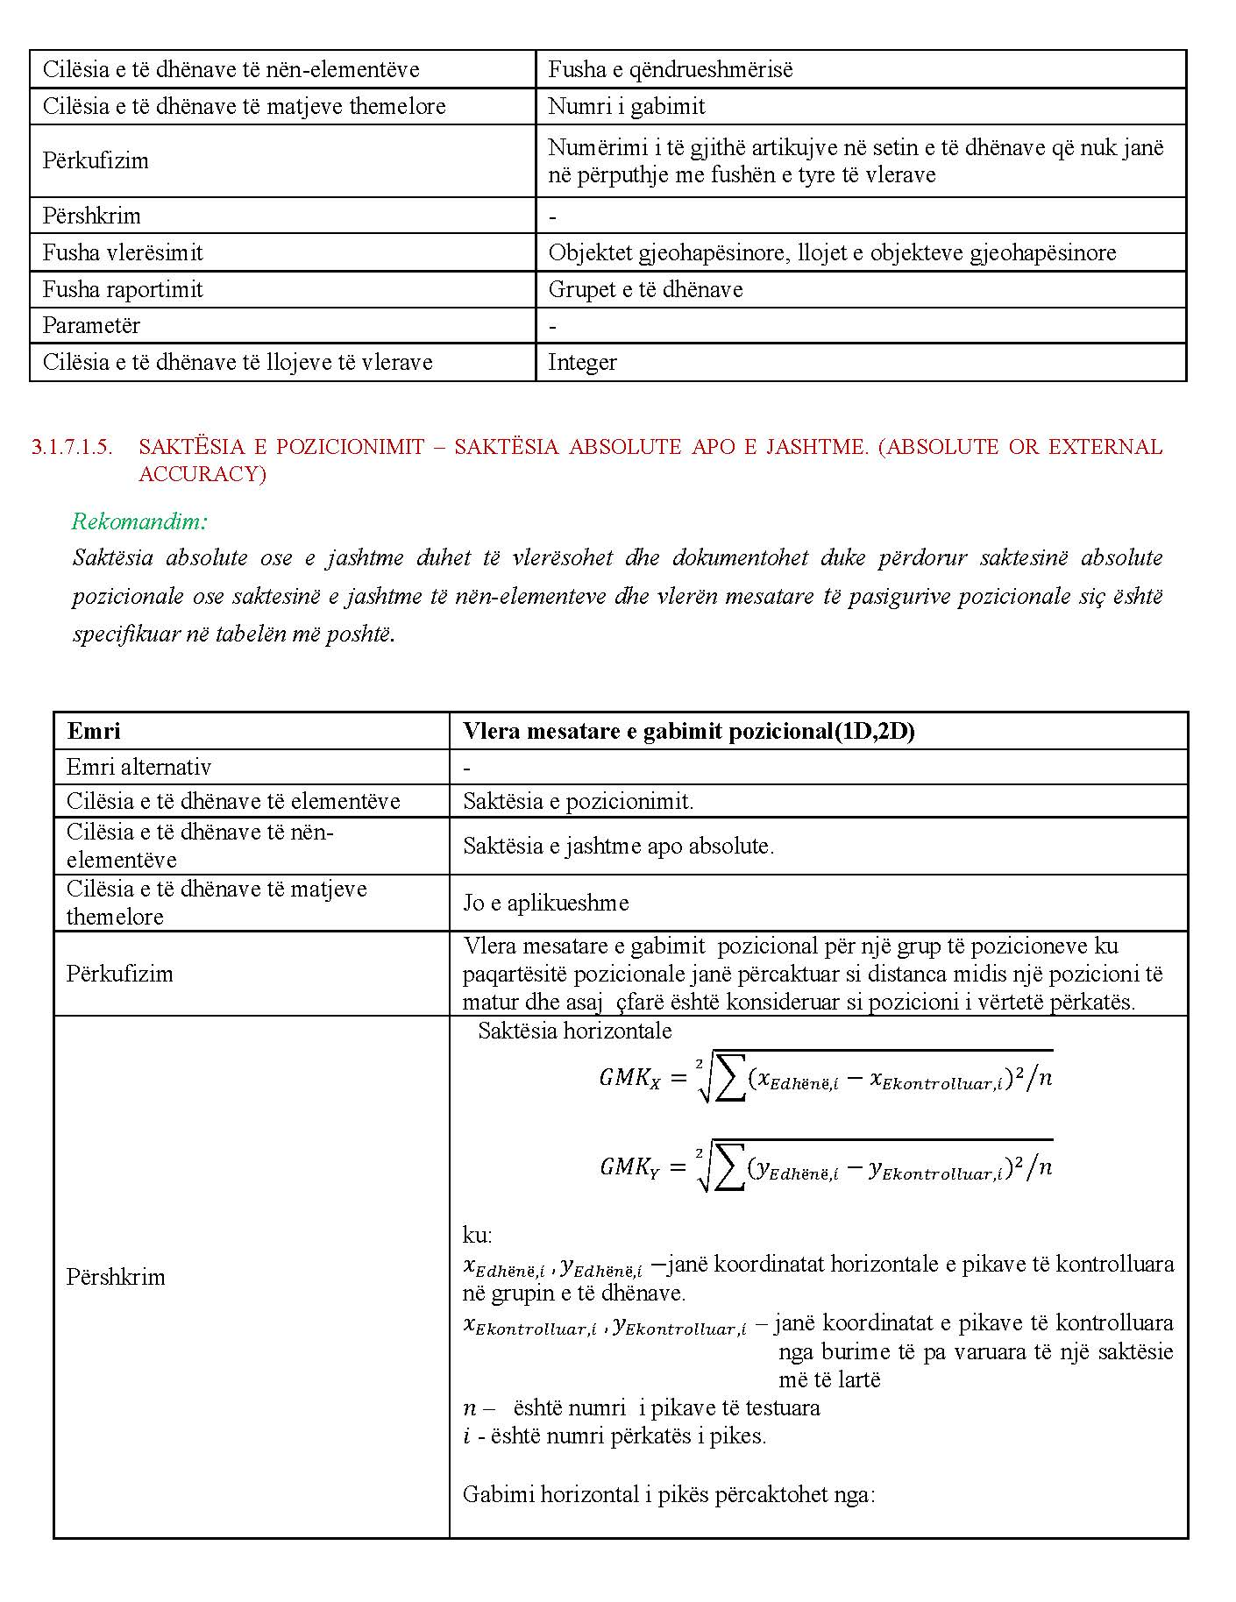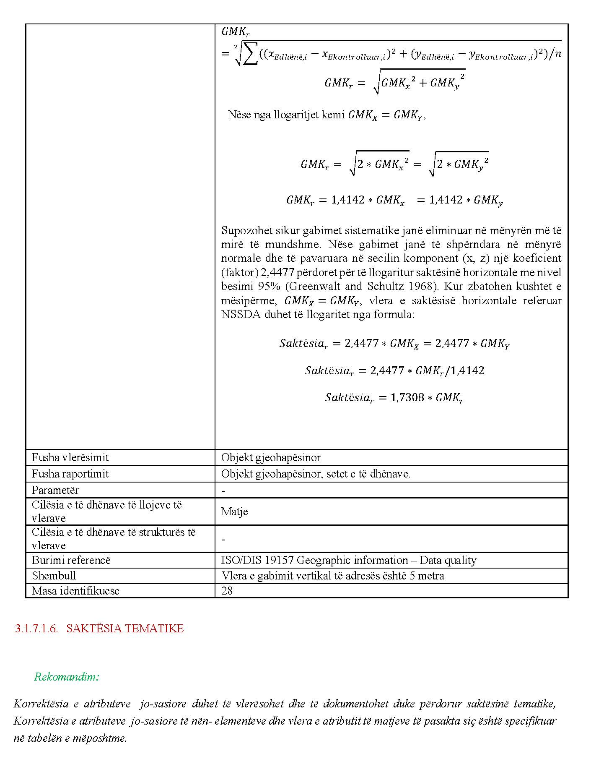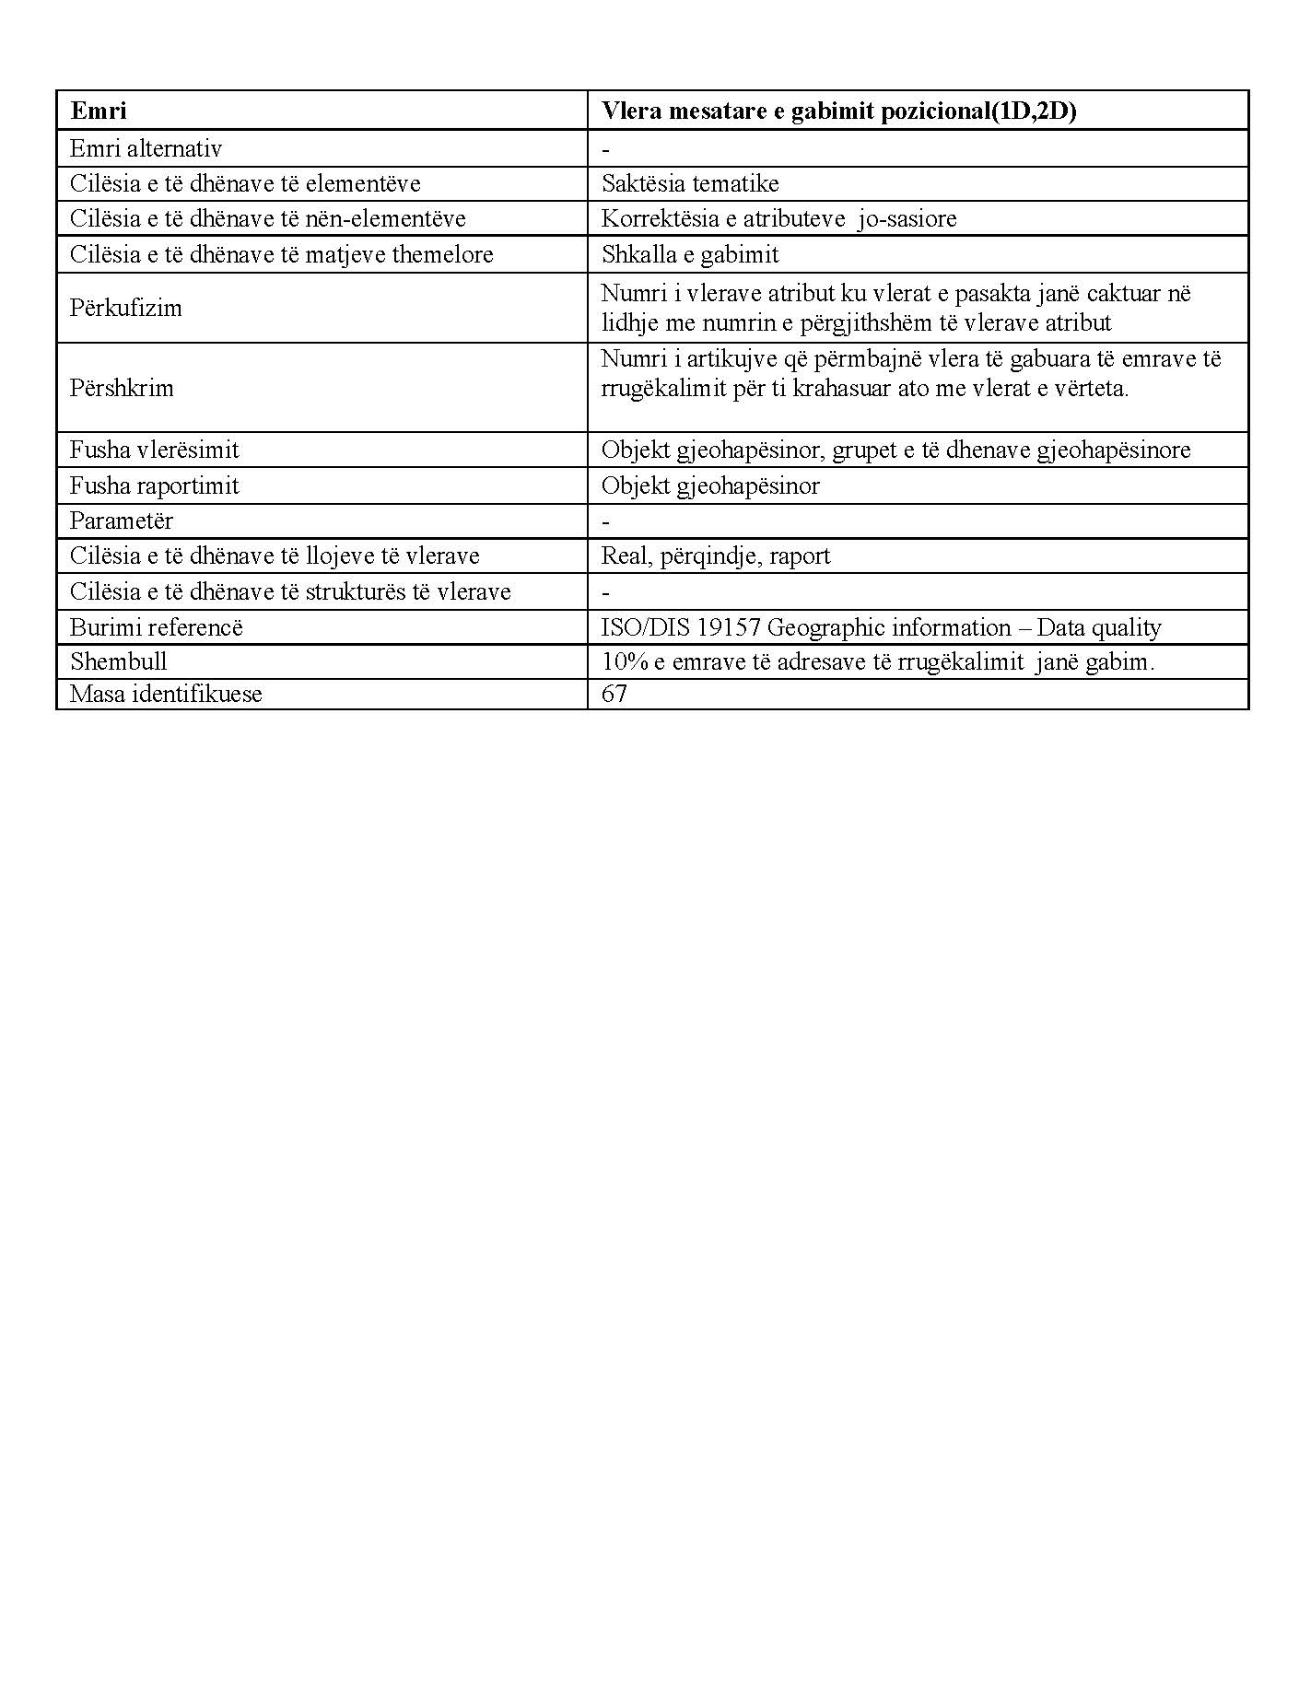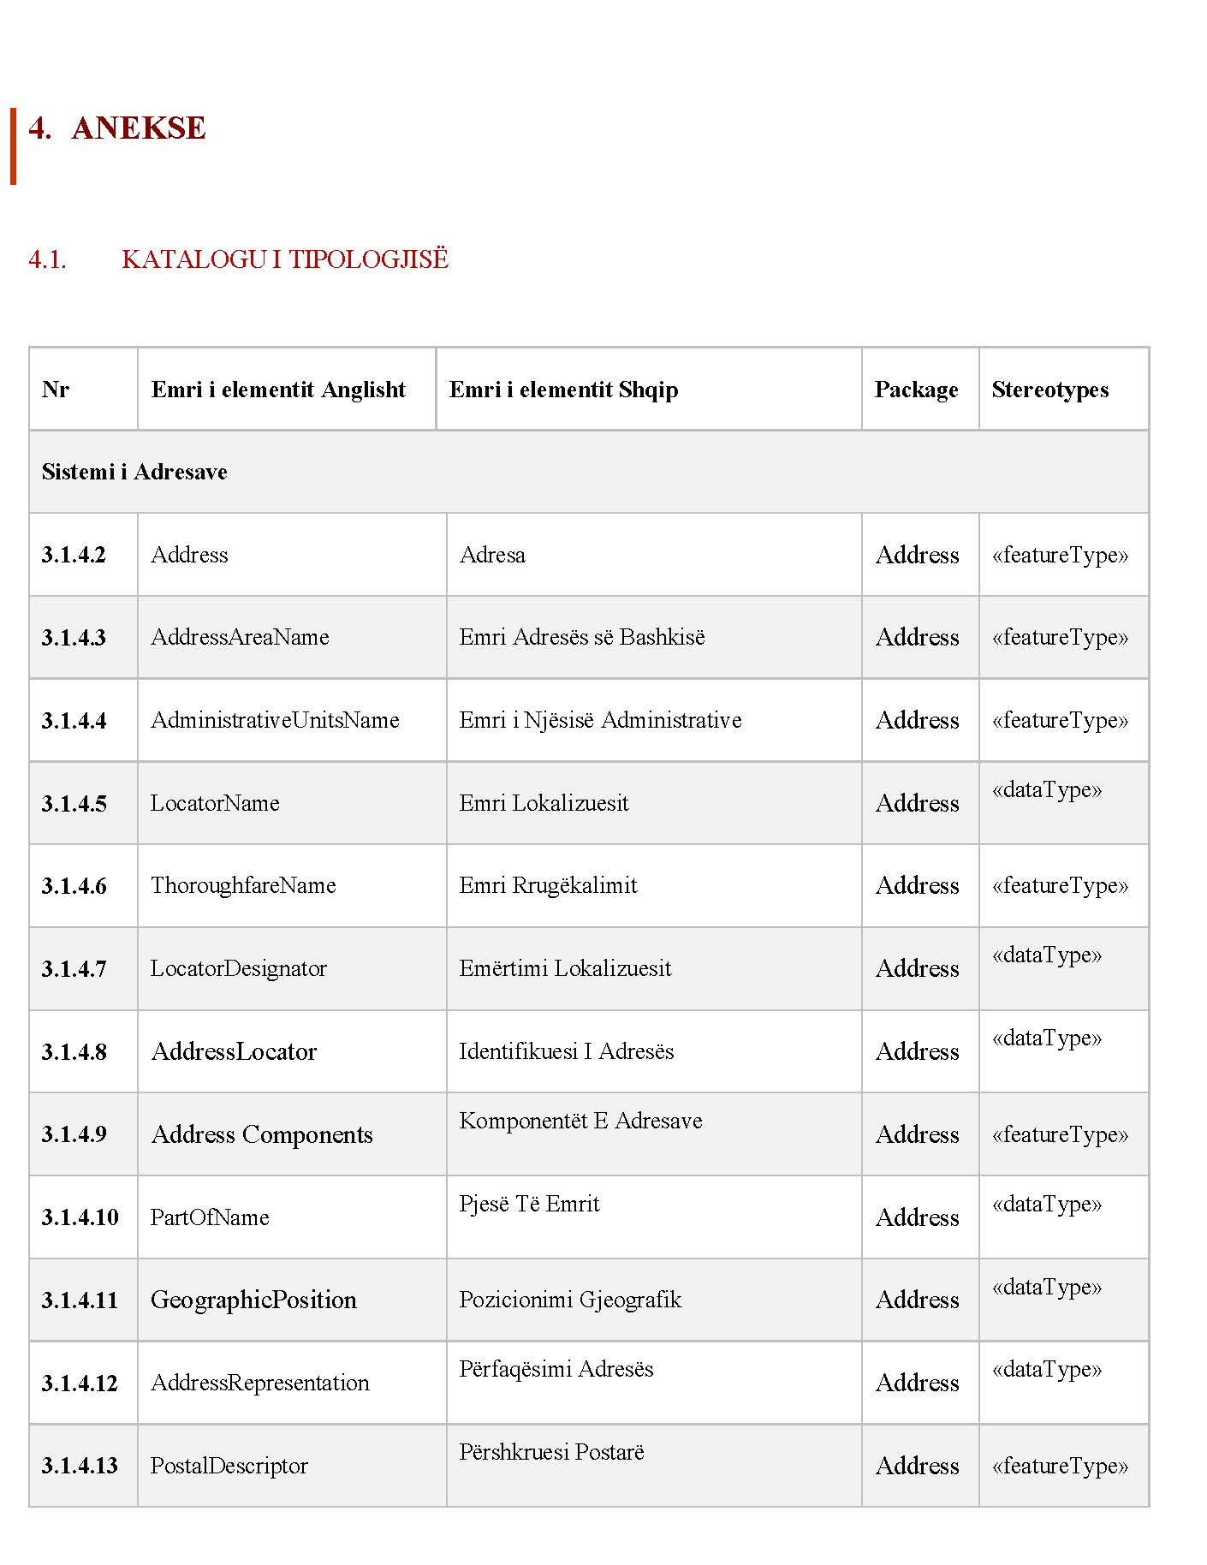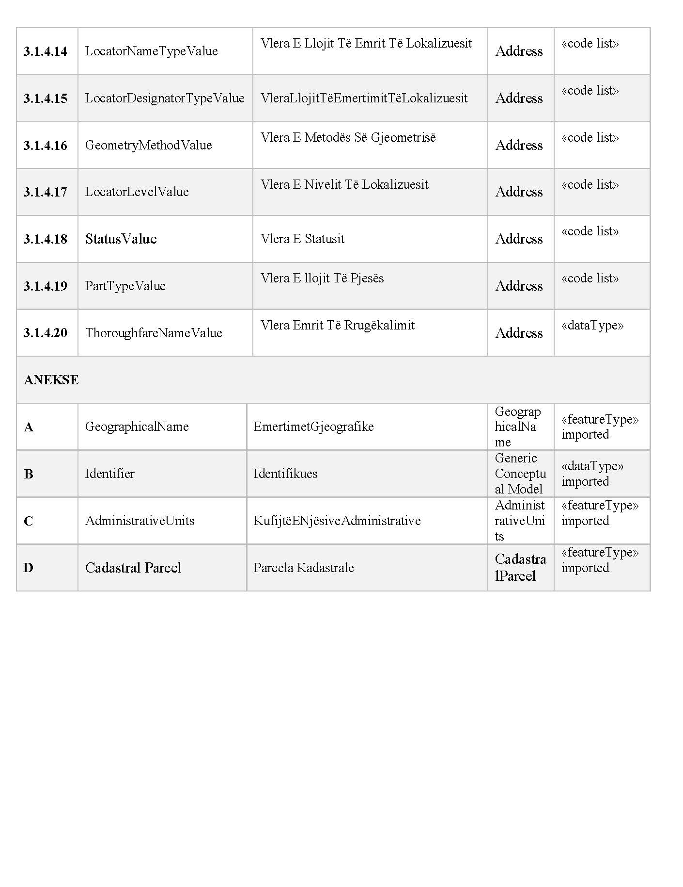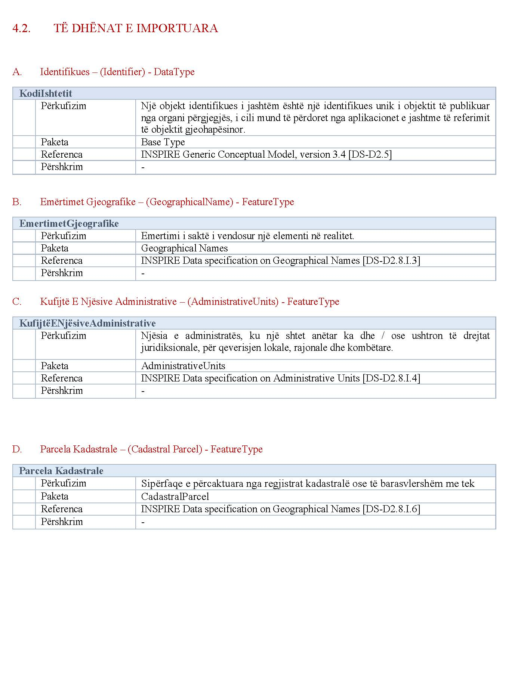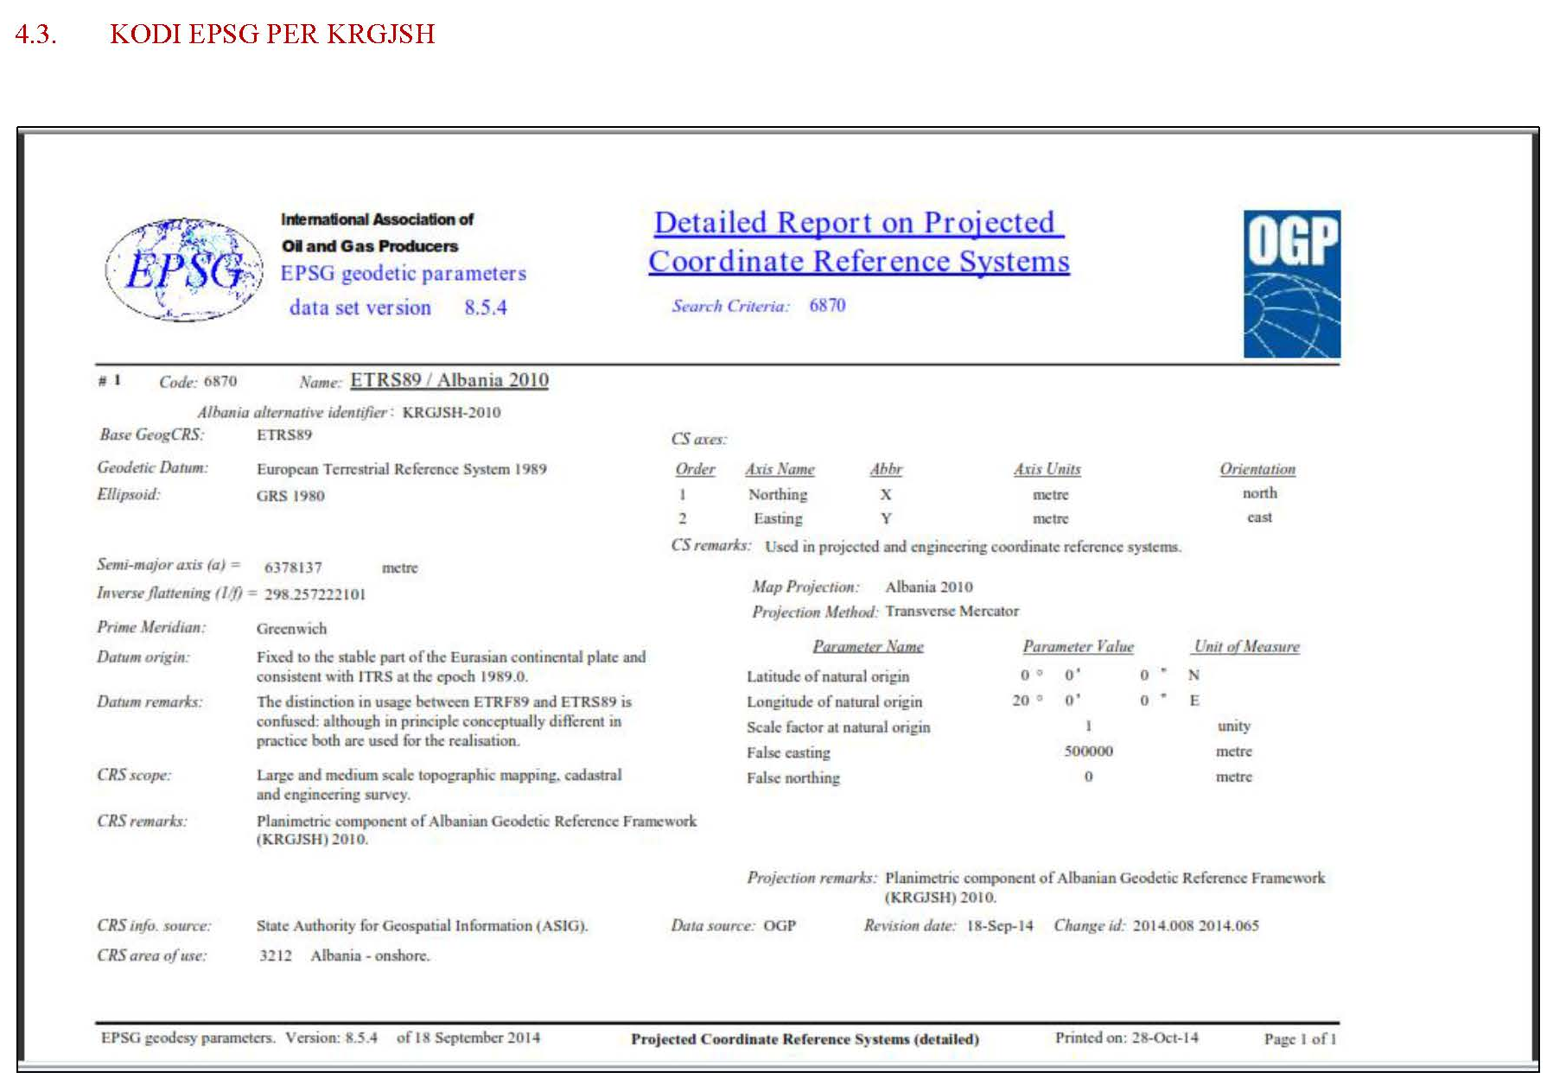

VENDIM

Nr. 860, datë 7.12.2016

PËR DISA NDRYSHIME NË VENDIMIN NR. 284, DATË 13.4.2016, TË KËSHILLIT TË MINISTRAVE, “PËR HAPJEN E PROCEDURËS SË PRANIMIT NË KATEGORINË E ULËT DHE TË MESME DREJTUESE EDHE PËR KANDIDATË TË TJERË, JASHTË SHËRBIMIT CIVIL,

PËR VITIN 2016”

Në mbështetje të nenit 100 të Kushtetutës dhe të pikës 4, të nenit 26, të ligjit nr. 152/2013, “Për nëpunësin civil”, të ndryshuar, me propozimin e ministrit të Shtetit për Inovacionin dhe Administratën Publike, Këshilli i Ministrave

VENDOSI:

Në lidhjen nr.1, të përmendur në pikën 3, të vendimit nr. 284, datë 13.4.2016, të Këshillit të Ministrave, bëhen këto ndryshime:
1. Në nënndarjen I “Niveli i mesëm drejtues dhe të barasvlershëm” bëhen ndryshimet e mëposhtme:
a) Numri rendor 6 ndryshohet si më poshtë vijon:
“6. Zëvendësdrejtor i Përgjithshëm i Drejtorisë së Përgjithshme të Burgjeve”.
b) Numri rendor 7 ndryshohet si më poshtë vijon:
“7. Koordinator (kategoria II-b), në Departamentin e Inovacionit dhe Mirëqeverisjes, në Kryeministri.”.
c) Numri rendor 8 ndryshohet si më poshtë vijon:
“8. Drejtor i Drejtorisë së Financave, në Ministrinë e Mirëqenies Sociale dhe Rinisë.”.
ç) Numri rendor 13 ndryshohet si më poshtë vijon:
“13. Drejtor i Repartit të Inspektim Shpëtim Minierave.”.
2. Në nënndarjen II “Niveli i ulët drejtues dhe të barasvlershëm” bëhen ndryshimet e mëposhtme:
a) Numri rendor 22 ndryshohet si më poshtë vijon:
“22. Sekretar i Përgjithshëm në administratën e Prefektit Fier”.
b) Numri rendor 23 ndryshohet si më poshtë vijon:

“23. Kapiteni i Portit Vlorë, në Kapiteneritë e Porteve dhe Kontrollin Shtetëror Portual, në Drejtorinë e Përgjithshme Detare.”.
c) Numri rendor 24 ndryshohet si më poshtë vijon:
“24. Inspektor në sektorin e inspektimit, në Drejtorinë e Inspektimit të Përgjithshëm, në Ministrinë e Punëve të Brendshme.”.
ç) Numri rendor 25 ndryshohet si më poshtë vijon:
“25. Drejtor i Drejtorisë së Sporteleve, në Qendrën Kombëtare të Biznesit.”.
d) Numri rendor 26 ndryshohet si më poshtë vijon:
“26. Drejtor i Drejtorisë së Shërbimit të Tatimpaguesve, në Drejtorinë e Përgjithshme të Tatimeve.”.
dh) Numri rendor 27 ndryshohet si më poshtë vijon:
“27. Përgjegjës i sektorit të çështjeve sociale dhe koordinimit të projekteve, në Institutin e Integrimit të të Përndjekurve Politikë.”.
e) Numri rendor 34 ndryshohet si më poshtë vijon:
“34. Drejtori i Drejtorisë së Kontrollit Tatimor, në Drejtorinë e Tatimpaguesve të Mëdhenj.”.
ë) Numri rendor 35 ndryshohet si më poshtë vijon:
“35. Drejtor i Drejtorisë së Mbledhjes me Forcë, në Drejtorinë Rajonale Tatimore Tiranë.”.
f) Numri rendor 36 ndryshohet si më poshtë vijon:
“36. Përgjegjës i sektorit të sigurisë të të dhënave, në Drejtorinë e Teknologjisë së Informacionit dhe Komunikimit, në Drejtorinë e Përgjithshme të Tatimeve.”.
g) Numri rendor 37 ndryshohet si më poshtë vijon:
“37. Përgjegjës i sektorit teknik, në Drejtorinë Ligjore dhe Teknike, në Drejtorinë e Përgjithshme të Tatimeve.”.
gj) Numri rendor 38 ndryshohet si më poshtë vijon:
“38. Drejtor i Drejtorisë së Rimbursimit, në Drejtorinë e Përgjithshme të Tatimeve.”.
h) Numri rendor 39 ndryshohet si më poshtë vijon:
“39. Përgjegjës i sektorit të çështjeve jotatimore, në Drejtorinë Ligjore dhe Teknike, në Drejtorinë e Përgjithshme të Tatimeve.”.
i) Numri rendor 40 ndryshohet si më poshtë vijon:
“40. Drejtor i Drejtorisë së Kontrollit Tatimor, në Drejtorinë e Përgjithshme të Tatimeve.”.
j) Numri rendor 41 ndryshohet si më poshtë vijon:
“41. Përgjegjës i sektorit të administratës, në Drejtorinë e Administratës dhe Prokurimeve, në Drejtorinë e Përgjithshme të Tatimeve.”.
k) Numri rendor 42 ndryshohet si më poshtë vijon:
“42. Përgjegjës i sektorit të përmbushjes, në Drejtorinë e Menaxhimit të Riskut, në Drejtorinë e Përgjithshme të Tatimeve.”.
l) Numri rendor 43 ndryshohet si më poshtë vijon:
“43. Përgjegjës i sektorit të analizës së riskut, në Drejtorinë e Menaxhimit të Riskut, në Drejtorinë e Përgjithshme të Tatimeve.”.
ll) Numri rendor 45 ndryshohet si më poshtë vijon:
“45. Përgjegjës i sektorit të transferimit të çmimit, në Drejtorinë e Kontrollit Tatimor, në Drejtorinë e Përgjithshme të Tatimeve.”.
m) Numri rendor 46 ndryshohet si më poshtë vijon:
“46. Përgjegjës i sektorit të kontrollit tatimor, në Drejtorinë e Kontrollit Tatimor, në Drejtorinë e Përgjithshme të Tatimeve.”.
n) Numri rendor 47 ndryshohet si më poshtë vijon:
“47. Përgjegjës i sektorit të cilësisë dhe standardizimit, në Drejtorinë e Kontrollit Tatimor, në Drejtorinë e Përgjithshme të Tatimeve.”.
nj) Numri rendor 48 ndryshohet si më poshtë vijon:
“48. Drejtor i Drejtorisë së Teknologjisë së Informacionit dhe Komunikimit, në Drejtorinë e Përgjithshme të Tatimeve.”.
o) Numri rendor 49 ndryshohet si më poshtë vijon:
“49. Drejtor i Drejtorisë së Analizës dhe IT, në Drejtorinë Rajonale Tatimore të Tatimpaguesve të Mëdhenj.”.
Ky vendim hyn në fuqi pas botimit në Fletoren Zyrtare.

KRYEMINISTRI
Edi Rama

VENDIM

Nr. 861, datë 7.12.2016

PËR SHPRONËSIMIN, PËR INTERES PUBLIK, TË PRONARËVE TË PASURIVE TË PALUAJTSHME, PRONË PRIVATE, QË PREKEN NGA NDËRTIMI I SEGMENTIT RRUGOR “TIRANË–ELBASAN (SHTESA)”

Në mbështetje të nenit 100 të Kushtetutës dhe të neneve 5, pika 1, 20 dhe 21, të ligjit nr. 8561, datë 22.12.1999, “Për shpronësimet dhe marrjen në përdorim të përkohshëm të pasurisë, pronë private, për interes publik”, me propozimin e ministrit të Transportit dhe Infrastrukturës, Këshilli i Ministrave

VENDOSI:

1. Shpronësimin, për interes publik, të pronarëve të pasurive të paluajtshme, pronë private, që preken nga ndërtimi i segmentit rrugor “Tiranë–Elbasan (shtesa)”.
2. Shpronësimi bëhet në favor të Autoritetit Rrugor Shqiptar.
3. Pronarët e pasurive të paluajtshme, që shpronësohen, të kompensohen në vlerë të plotë, sipas masës përkatëse që paraqitet në tabelën bashkëlidhur këtij vendimi, për pasuritë “arë”, “truall” dhe “objekte”, me vlerë të përgjithshme shpronësimi prej 40 547 395 (dyzet milionë e pesëqind e dyzet e shtatë mijë e treqind e nëntëdhjetë e pesë) lekësh, nga të cilat:
- për pasuritë “arë” dhe “truall”, me sipërfaqe shpronësimi 10 019 m², me vlerë 5 967 169 (pesë milionë e nëntëqind e gjashtëdhjetë e shtatë mijë e njëqind e gjashtëdhjetë e nëntë) lekë;
- për pasuritë “objekte” me vlerë 34 580 226 (tridhjetë e katër milionë e pesëqind e tetëdhjetë mijë e dyqind e njëzet e gjashtë) lekë.
4. Vlera e përgjithshme e shpronësimit, për pasuritë “arë”, “truall” dhe “objekte”, prej 40 547 395 (dyzet milionë e pesëqind e dyzet e shtatë mijë e treqind e nëntëdhjetë e pesë) lekësh, të përballohet nga fondi i shpronësimeve, në llogarinë e shpronësimeve, në Bankën e Shqipërisë.
5. Shpenzimet procedurale, në vlerën 80 000 (tetëdhjetë mijë) lekë, të përballohen nga Autoriteti Rrugor Shqiptar.
6. Likuidimi i pronarëve të fillojë pas çeljes së fondit të përcaktuar në pikën 4, të këtij vendimi.
7. Pronarët e pasurive të listës, që i bashkëlidhet këtij vendimi, për të cilat është bërë shënimi “Konfirmuar nga ZVRPP-ja”, “Vërtetim hipotekor”, “Certifikatë pronësie”, të likuidohen, për efekt shpronësimi, në bazë të dokumentacionit të plotë të pronësisë që do të dorëzojnë pranë Autoritetit Rrugor Shqiptar.
8. Autoriteti Rrugor Shqiptar, do të kryejë likuidimet, për efekt shpronësimi, në bazë të pikave 4, 5, 6, dhe 7, të këtij vendimi.
9. Brenda 30 ditëve, nga data e miratimit të këtij vendimi, Zyra Qendrore e Regjistrimit të Pasurive të Paluajtshme dhe Zyra Vendore e Regjistrimit të Pasurive të Paluajtshme Tiranë, në bashkëpunim me Autoritetin Rrugor Shqiptar, të fillojnë procedurat për hedhjen e gjurmës së trupit të rrugës mbi hartat kadastrale, sipas planimetrisë së shpronësimit që do t’u vihet në dispozicion nga Autoriteti Rrugor Shqiptar dhe, me fillimin e procesit të likuidimit, të fillojë edhe procesi i kalimit të pronësisë, për pasuritë e shpronësuara, në favor të shtetit.
10. Zyra Qendrore e Regjistrimit të Pasurive të Paluajtshme dhe Zyra Vendore e Regjistrimit të Pasurive të Paluajtshme Tiranë, të pezullojnë të gjitha transaksionet me pasuritë e shpronësuara, deri në momentin që do të realizohet procesi i hedhjes së gjurmës së trupit të rrugës mbi hartat kadastrale si dhe kalimi i pronësisë, për pasuritë e shpronësuara.
11. Ngarkohen Ministria e Transportit dhe Infrastrukturës, Ministria e Financave, Autoriteti Rrugor Shqiptar, Zyra Qendrore e Regjistrimit të Pasurive të Paluajtshme, Zyra Vendore e Regjistrimit të Pasurive të Paluajtshme Tiranë, Drejtoria e Administrimit dhe Mbrojtjes së Tokës dhe Këshilli i Qarkut Tiranë për zbatimin e këtij vendimi.
Ky vendim hyn në fuqi menjëherë dhe botohet në Fletoren Zyrtare.

KRYEMINISTRI
Edi Rama

REPUBLIKA E SHQIPËRISË
MINISTRIA E TRANSPORTIT DHE INFRASTRUKTURËS
AUTORITETI RRUGOR SHQIPTAR
SEKTORI I SHPRONËSIMEVE

LISTA E PRONARËVE QË SHPRONËSOHEN PËR EFEKT TË NDËRTIMIT TË SEGMENTIT RRUGOR TIRANË – ELBASAN (SHTESAT)

 | PRONARI | Z.K. | NR. PAS. | LLOJI I  PASURISË |  |  | VLERËSIMET |  | SIP. BANESA (m²) | ÇMIMI (LEKË/m²) | BANESAT VLERA (LEKË) | VLERA  TOTALE  (LEKË) | SHËNIME
Nr. | Emri i pronarit | Z.K. | NR. PAS. | LLOJI I  PASURISË | SIP. TOTALE | SIP. (m²) | ÇMIMI (LEKË/m²) | VLERA (LEKË)
1 | Zylfie Tahir Metani | 2735 | 113/13 | arë | 1500 | 287 | 399 | 114513 |  |  |  | 114513 | Konfirmim nga ZVRPP-ja
2 | Zamir Rexhep Metani | 2735 | 113/4 | arë | 2050 | 361 | 399 | 144039 |  |  |  | 144039 | Konfirmim nga ZVRPP-ja
3 | Zamir Rexhep Metani | 2735 | 125/9 | arë | 5000 | 3261 | 399 | 1301139 |  |  |  | 1301139 | Konfirmim nga ZVRPP-ja
4 | Zamir Rexhep Metani | 2735 | 125/2 | arë | 625 | 625 | 399 | 249375 | 372.7 | 64500 | 24039150 | 24288525 | Konfirmim nga ZVRPP-ja + leje ndërtimi 3-kt
5 | Zamir Rexhep Metani | 2735 | 115/3 | arë | 510 | 510 | 399 | 203490 |  |  |  | 203490 | Konfirmim nga ZVRPP-ja
6 | Bashkëpronarët Metani | 2735 | 115/2/1 | truall | 300 | 300 | 3560 | 1068000 | 100 |  | 2801076 | 3869076 | Konfirmim nga ZVRPP-ja
7 | Bashkëpronarët Metani | 2735 | 115/3/1 | truall | 300 | 300 | 3560 | 1068000 | 120 | 64500 | 7740000 | 8808000 | Konfirmim nga ZVRPP-ja
8 | Selman Dervishi | 2735 | 125/13 | arë | 1300 | 816 | 399 | 325584 |  |  |  | 325584 | Konfirmim nga ZVRPP-ja
9 | Selman Dervishi | 2735 | 127/4 | arë | 5800 | 1090 | 399 | 434910 |  |  |  | 434910 | Konfirmim nga ZVRPP-ja
10 | Syrja Hamdi Dervishi | 2735 | 127/5 | arë | 7300 | 815 | 399 | 325185 |  |  |  | 325185 | Konfirmim nga ZVRPP-ja
11 | Syrja Hamdi Dervishi | 2735 | 125/15 | arë | 2700 | 626 | 399 | 249774 |  |  |  | 249774 | Konfirmim nga ZVRPP-ja
12 | Ramazan Ismail Proga | 1977 | 44/66 | arë | 10830 | 1028 | 470 | 483160 |  |  |  | 483160 | Certifikatë pronësie
 | TOTALI |  |  |  |  | 10019 |  | 5967169 | 592.7 |  | 34580226 | 40547395

